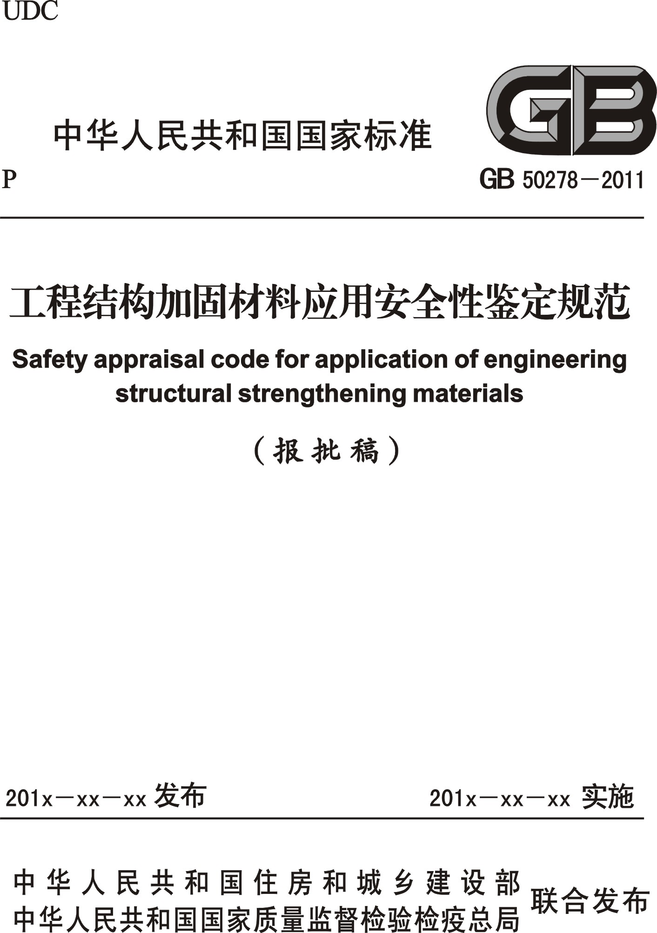

中华人民共和国国家标准

工程结构加固材料应用安全性鉴定规范
Safety appraisal code for application of engineering
structural strengthening materials
GB 50728-2011
主编部门：四川省住房和城乡建设厅
批准部门：中华人民共和国住房和城乡建设部
施行日期：201×年 月 日

中国建筑工业出版社
201× 北 京
前 言
本规范是根据原建设部《关于印发<二OOO至二OO一年工程建设国家标准制订、修订计划>的通知》（建标[2001]87号）的要求，由四川省建筑科学研究院和中国华西企业股份有限公司会同有关单位编制完成的。
本规范在编制过程中，编制组开展了各种工程结构加固材料和制品应用安全性鉴定方法的专题研究；进行了广泛的调查分析和重点项目的验证性试验和检验试用；总结了二十多年来我国加固材料和制品应用的安全性能、质量控制和工程应用的经验，并与国外先进的标准、规范进行了比较分析和借鉴。在此基础上以多种方式广泛征求了有关单位和社会公众的意见并进行了检验和对检验效果的评估。据此，还对主要条文进行了反复修改，最后经审查定稿。
本规范共分12章和19个附录。主要技术内容包括：总则、术语、基本规定、结构胶粘剂、裂缝注浆料、结构加固用水泥基灌浆料、结构加固用聚合物改性水泥砂浆、纤维复合材、结构加固用钢丝绳、合成纤维改性混凝土和砂浆、钢纤维混凝土、后锚固连接件。
本规范中以黑体字标志的条文为强制性条文，必须严格执行。
本规范由住房和城乡建设部负责管理和对强制性条文的解释，由四川省住房和城乡建设厅负责日常管理，由四川省建筑科学研究院负责具体技术内容的解释。为充分提高规范的质量，请各使用单位在执行本规范过程中，结合工程实践，注意总结经验，积累数据、资料，随时将意见和建议寄交成都市一环路北三段55号住房和城乡建设部建筑物鉴定与加固规范管理委员会（四川省建筑科学研究院内）（邮编：610081；http://www.astcc.com/）。
本规范主编单位：四川省建筑科学研究院
中国华西企业股份有限公司
本规范参编单位：同济大学
湖南大学
福州大学
武汉大学
中国科学院大连化学物理研究所
重庆市建筑科学研究院
南京玻璃纤维研究设计院
上海加固行建筑技术工程公司
亨斯迈先进化工材料（广东）有限公司
厦门中连结构胶有限公司
湖南固特邦土木技术发展有限公司
吴江得力建筑结构胶厂
慧鱼集团（太仓）有限公司
喜利得（中国）商贸有限公司
武汉长江加固技术有限公司
武汉武大巨成加固实业有限公司
上海怡昌碳纤维材料有限公司
上海同华特种土木工程有限公司
本规范主要起草人：高永昭 梁 坦 陈跃熙 梁 爽 黄光洪 吴善能 王文军 贺曼罗 卓尚木 林文修 卜良桃 包兆鼎 王立民 张成英 陈友明 彭 勃 孙永根 刘 兵 张 智 侯发亮 保英明 周海明 张坦贤 刘延年 黎红兵
本规范审查人员：刘西拉 戴宝城 高小旺 赵世琦 蒋松岩 弓俊青
邱洪兴 张天宇 石建光 高旭东 毕 琼 单远铭

目 次

1 总则…………………………………………………………………………… 1
2 术语…………………………………………………………………………… 2
3 基本规定……………………………………………………………………… 6
4 结构胶粘剂…………………………………………………………………… 9
4.1 一般规定………………………………………………………………… 9
4.2 以混凝土为基材的结构胶……………………………………………… 10
4.3 以砌体为基材的结构胶………………………………………………… 16
4.4 以钢为基材的结构胶…………………………………………………… 17
4.5 以木材为基材的结构胶………………………………………………… 21
4.6 裂缝封闭胶与修复胶…………………………………………………… 21
4.7 结构用界面胶、底胶和修补胶………………………………………… 23
4.8 结构胶涉及工程安全的工艺性能要求………………………………… 24
5 裂缝注浆料…………………………………………………………………… 26
5.1 一般规定………………………………………………………………… 26
5.2 裂缝注浆料的安全性鉴定……………………………………………… 26
6 结构加固用水泥基灌浆料…………………………………………………… 30
6.1 一般规定………………………………………………………………… 30
6.2 水泥基灌浆料的安全性鉴定…………………………………………… 30
7 结构加固用聚合物改性水泥砂浆…………………………………………… 32
7.1 一般规定………………………………………………………………… 32
7.2 聚合物改性水泥砂浆的安全性鉴定…………………………………… 32
8 纤维复合材…………………………………………………………………… 34
8.1 一般规定………………………………………………………………… 34
8.2 碳纤维复合材…………………………………………………………… 34
8.3 芳纶纤维复合材………………………………………………………… 35
8.4 玻璃纤维复合材………………………………………………………… 37
9 钢丝绳………………………………………………………………………… 38
9.1 一般规定………………………………………………………………… 38
9.2 制绳用的钢丝…………………………………………………………… 38
9.3 钢丝绳的安全性鉴定…………………………………………………… 38
10 合成纤维改性混凝土和砂浆………………………………………………… 40
10.1 一般规定………………………………………………………………… 40
10.2 合成纤维改性混凝土和砂浆的安全性鉴定…………………………… 40
11 钢纤维混凝土………………………………………………………………… 42
11.1 一般规定………………………………………………………………… 42
11.2 钢纤维混凝土的安全性鉴定…………………………………………… 42
12 后锚固连接件………………………………………………………………… 44
12.1 一般规定………………………………………………………………… 44
12.2 基材及锚固件材质鉴定………………………………………………… 44
12.3 后锚固连接性能鉴定…………………………………………………… 45

附录A 安全性鉴定适用的试验方法标准……………………………………… 47
附录B 加固材料性能标准值计算方法………………………………………… 50
附录C 胶接耐久性楔子快速测定法…………………………………………… 51
附录D 纤维复合材层间剪切强度测定方法…………………………………… 56
附录E 富填料胶体及聚合物改性水泥砂浆体劈裂抗拉强度测定方法…… 61
附录F 结构胶粘剂T冲击剥离长度测定方法及评定标准…………………… 65
附录G 粘结材料粘合加固材与基材的正拉粘结强度试验室测定方法
及评定标准……………………………………………………………… 69
附录H 结构胶粘剂不挥发物含量测定方法…………………………………… 75
附录J 结构胶粘剂和聚合物改性水泥砂浆湿热老化性能测定方法………… 78
附录K 约束拉拔条件下胶粘剂粘接钢筋与基材混凝土的粘结强度测定方法… 81
附录L 结构胶粘剂耐热老化能力测定方法…………………………………… 85
附录M 胶接试件耐疲劳应力作用能力测定方法……………………………… 88
附录N 混凝土对混凝土粘接的压缩抗剪强度测定方法及评定标准………… 91
附录P 胶粘剂浇铸体（胶体）收缩率测定方法……………………………… 97
附录Q 结构胶粘剂初粘度测定方法…………………………………………… 100
附录R 结构胶粘剂触变指数测定方法………………………………………… 104
附录S 聚合物改性水泥砂浆体和灌浆料浆体抗折强度测定方法…………… 106
附录T 合成纤维改性混凝土和砂浆弯曲韧性测定方法……………………… 110
附录U 锚固承载力检验方法…………………………………………………… 113
本规范用词说明…………………………………………………………………… 116
引用标准名录……………………………………………………………………… 117
附：条文说明…………………………………………………………………… 119
CONTENTS

1 General Provisions……………………………… ……………… …… 1
2 Terms…………………………………………………………… … 2
3 Basic Requirements…………………………………………… …… 6
4 Structural Adhesives…………………………………………… …… 9
4.1 General Requirements…………………………………………………… 9
4.2 Structural Adhesive for Concrete Substrates……………………………… 10
4.3 Structural Adhesive for Masonry Substrates……………………………… 16
4.4 Structural Adhesive for Steel Substrates………………………………… 17
4.5 Structural Adhesive for Timber Substrates……………………………… 21
4.6 Closing Adhesive and Restore Adhesive for Cracks……………………… 21
4.7 Interface Adhesive、Bottom Adhesive and Repair Adhesive for
Structural………………………………………………………………… 23
4.8 Technical Performance Requirements of Structural Adhesives for
Engineering Safety……………………………………………………… 24
5 Injection Grout for Cracks…………………………………………… 26
5.1 General Requirements…………………………………………………… 26
5.2 Safety Appraisal of Injection Grout……………………………………… 26
6 Cement Based Injection Grout for Structural Strengthening………… 30
6.1 General Requirements…………………………………………………… 30
6.2 Safety Appraisal of Cement Based Injection Grout……………………… 30
7 Polymer Modified Cement Mortar for Structural Strengthening…… 32
7.1 General Requirements…………………………………………………… 32
7.2 Safety Appraisal of Polymer Modified Cement Mortar…………………… 32
8 Fiber Composite Materials…………………………………………… 34
8.1 General Requirements…………………………………………………… 34
8.2 Carbon Fiber Composite Materials……………………………………… 34
8.3 Aramid Fiber Composite Materials……………………………………… 35
8.4 Glass Fiber Composite Materials………………………………………… 37
9 Steel Wire Rope for Structural Strengthening………………………… 38
9.1 General Requirements…………………………………………………… 38
9.2 Steel Wire for Rope Use………………………………………………… 38
9.3 Safety Appraisal of Steel Wire Rope……………………………………… 38
10 Synthetics Modified Concrete and Mortar…………………………… 40
10.1 General Requirements…………………………………………………… 40
10.2 Safety Appraisal of Synthetics Modified Concrete and Mortar…………… 40
11 Steel Fiber Concrete………………………………………………… 42
11.1 General Requirements…………………………………………………… 42
11.2 Safety Appraisal of Steel Fiber Concrete………………………………… 42
12 Post-installed Connector……………………………………………… 44
12.1 General Requirements…………………………………………………… 44
12.2 Material Appraisal of Substrate and Installed Connector……………… 44
12.3 Safety Appraisal of Post-installed Connector…………………………… 45

Appendix A The List of Suitable Testing Method for Safety Inspection………… 47
Appendix B Determination Method of Standard Value for Reinforcement Materials
Performance………………………………………………………… 50
Appendix C Rapid Test Method and Evaluation Standard for Wedge…………… 51
Appendix D Determination Method of Interlaminar Shear Strength of Fiber
Reinforced Plastic…………………………………………………… 56
Appendix E Determination Method of Splitting Tensile Strength for Colloid and
Grout………………………………………………………………… 61
Appendix F Determination Method and Evaluation of T Impact Peeling length for
Steel to Steel………………………………………………………… 65
Appendix G Laboratory Determination Method and Evaluation Standard of Tensile
Bond Strength for Adhesive Material Agglutinate Reinforcement
Material and Substrate……………………………………………… 69
Appendix H Determination Method of Non-volatile Materials Content for Structural
Adhesive……………………………………………………………… 75
Appendix J Determination Method of Damp Heat Aging Resistance Ability for
Structural Adhesive…………………………………………………… 78
Appendix K Determination Method of Bond Strength for Adhesive Agglutinate Steel
Bar and Concrete Substrate in Pull Out Constraint Condition……… 81
Appendix L Determination Method of Heat Aging Resistance Ability for Structural
Adhesive……………………………………………………………… 85
Appendix M Main Points of Determination Method of Fatigue Stress Resistance Ability
for Specimen Connected with Adhesive……………………………… 88
Appendix N Determination Method and Evaluation Standard of Compression Shear
Bond Strength for Concrete to Concrete……………………………… 91
Appendix P Determination Method of Shrinkage for Adhesive Casting(Colloid)… 97
Appendix Q Determination Method of Initial Viscosity for Structural Adhesive… 100
Appendix R Determination Method of Thixotropic Index for Structural Adhesive 104
Appendix S Determination Method of Flexural Strength for Structural Strengthening
Mortar and Injection Grout…………………………………………… 106
Appendix T Determination Method of Flexural Toughness for Synthetics Modified
Concrete and Mortar………………………………………………… 110
Appendix U Test Method of Anchorage Capacity………………………………… 113
Explanation of Wording in Code…………………………………………………… 116
List of Quoted Standards…………………………………………………………… 117
Addition:Explanation of Provisions………………… ………………………… 119
1 总 则
1.0.1 为加强对工程结构加固中应用的有关材料及制品的质量控制和技术管理，确保工程结构加固工程的质量和安全，制定本规范。
1.0.2 本规范适用于工程结构加固工程中应用的材料及制品的安全性检验与鉴定。
1.0.3 工程结构加固材料及制品的应用安全性鉴定结论应为工程加固选用材料的依据；不得用以替代加固材料及制品进入施工现场的取样复验。
1.0.4 工程结构加固材料及制品的应用安全性鉴定，应由国家有关主管部门批准的具备相应资格的检验、鉴定机构受理。
1.0.5 本规范应与现行国家标准《混凝土结构加固设计规范》GB50367、《砌体结构加固设计规范》GB50702、《建筑结构加固工程施工质量验收规范》GB50550等配套使用。
1.0.6 工程结构加固材料及制品的应用安全性检验与鉴定，除应执行本规范外，尚应符合国家现行有关标准的规定。
2 术 语
2.0.1 鉴定 appraisal
实施一组工作活动，其目的在于证明一种加固材料或制品在参与工程结构承重构件受力过程中的可靠性（包括安全性、适用性和耐久性）。
2.0.2 验证性试验 verificity test
证明一种加固材料或制品的性能是否符合规定要求的试验。
2.0.3 抽样 sampling
随机抽取或按一定规则组成样本的过程。
2.0.4 样本 sample
按规定方式取自总体的一个或若干个的个体，用以提供关于总体的信息，并作为可能判定总体某一特征的基础。
2.0.5 材料性能标准值 characteristic value of a material property
材料性能的基本代表值。该值应根据符合规定质量的材料性能概率分布的某一分位数确定。在工程结构中，通常取该分位数为0.05。
2.0.6 基材 substrate
胶接工程中的加固件与原构件同是被粘物，但两者性质不同，为便于区别，而将原构件或其被粘部分称为基材。
2.0.7 结构胶粘剂 structural adhesive
用于承重结构、构件胶接的、能长期承受设计应力和环境作用的胶粘剂，简称结构胶。
2.0.8 底胶 primer
用于被加固构件（基材）的表面处理，为防止表面污染和改善表层粘结性能而使用的胶粘剂。
2.0.9 修补胶 putty
用于被加固构件（基材）表面缺陷修补、找平的胶粘剂，为适应工程结构现场使用条件，一般要求修补胶能在室温条件下固化，且对胶粘表面无苛求。
2.0.10 结构用界面胶 inferfacial adhesive for structure
在工程结构加固工程中，为改善新旧混凝土或旧混凝土与新增面层的粘结能力而使用的胶粘剂，也称结构用混凝土界面剂。
2.0.11 裂缝压注胶 pressure injection adhesive for cracks
采用低黏度改性环氧类胶液配制的、以压力注入结构、构件裂缝腔内、具有一定粘结能力的胶粘剂。当仅用于封闭、填充裂缝时，称为“裂缝封闭用压注胶”；当用于恢复开裂构件的整体性和抗拉强度时，称为“裂缝修复用压注胶”；两者不得混淆。
2.0.12 室温固化 room temperature curing
对未经改性的结构胶，指能在不低于15℃的室温下进行正常化学反应的固化过程；对改性的结构胶，指能在不低于5℃的室温下进行正常化学反应的固化过程。
2.0.13 低温固化 low temperature curing
能在低于5℃的低温环境中进行正常化学反应的固化过程。对工程结构加固用的低温固化型胶粘剂，一般按其反应所要求的自然温度分为–5℃、–10℃和–20℃三档。
2.0.14 老化 ageing
胶接件的性能随时间降低的现象。在工程结构设计中，需要考虑的老化现象有湿热老化、热老化以及其他环境作用的老化等。
2.0.15 聚合物改性水泥砂浆 poymer modified cement motar
以高分子聚合物为增强粘结性能的改性材料配制而成的水泥砂浆。
2.0.16 灌浆料 grouting material
一种高流态、可塑性良好的灌注材料。工程结构用的灌浆料，应具有不分层、不分化、固化收缩极小、体积稳定的物理特性，并具有符合规定要求的粘结性能和力学性能。一般分为改性环氧类灌浆料和改性水泥基类灌浆料。
2.0.17 裂缝注浆料 injection grouting for cracks
灌浆料的一个系列。主要用于压注宽度为1.5mm～5.0mm的混凝土裂缝和砌体裂缝。因不用粗骨料，而改称为“注浆料”以示与一般灌浆料的区别。
2.0.18 纤维复合材 fibre reinforced polymer
采用高强度或高模量连续纤维按一定规则排列并经专门处理而成的、具有纤维增强效应的复合材料。
2.0.19 纤维混凝土 fibre concrete
在水泥基混凝土中掺入方向无规则，但分布均匀的短纤维所形成的复合材料。当主要用于提高混凝土强度时，称为纤维增强混凝土；当主要用于改善混凝土抗裂性或韧性时，一般称为纤维改性混凝土。
2.0.20 不锈钢纤维 stainless steel fribre reinforced concrete
仅指适用于混凝土或砂浆面层加固的，以熔抽法生产的、掺有镍、铬组分的不锈钢短纤维。一般多用于对防腐蚀和耐热性有严格要求的重要结构。
2.0.21 不锈钢丝绳 stainless wire ropes
采用不锈钢细钢丝编制而成的金属股芯、内外不涂敷油脂的钢丝绳。在工程结构加固工程中，一般用于聚合物砂浆面层的配筋。当为单股钢丝绳时，也称为不锈钢绞线。.
2.0.22 镀锌钢丝绳 zinc-coated steel wire ropes
采用锌层质量不低于AB级的镀锌钢丝编制而成的金属股芯、内外不涂敷油脂的钢丝绳。在有可靠阻锈措施的条件下，可替代不锈钢丝绳用于无化学介质腐蚀的室内环境中。当为单股钢丝绳时，也称为镀锌钢绞线。
2.0.23 植筋 bonded rebars
以锚固型结构胶，将带肋钢筋或全螺纹螺杆胶接固定于混凝土或砌体基材锚孔中的一种后锚固连接件。
3 基本规定
3.0.1 凡涉及工程安全的工程结构加固材料及制品，必须按本规范的要求通过安全性鉴定。
3.0.2 申请安全性鉴定的加固材料或制品应符合下列条件：
1 已具备批量供应能力；
2 基本试验研究资料齐全，且已经过试点工程或工程试用；
3 材料或制品的毒性和燃烧性能，已分别通过卫生部门和消防部门的检验与鉴定。
3.0.3 加固材料或制品的安全性鉴定取样应符合下列规定：
1 安全性鉴定的样本，应由独立鉴定机构从检验批中按一定规则抽取的样品构成。在任何情况下，均不得使用特别制作的或专门挑选的样本，也不得使用委托单位自行抽样的样本。
2 每一性能项目所需的试样（或试件，以下同），应至少取自3个检验批次；每一批次应抽取一组试样；每组试样的数量应符合下列规定：
1）当检验结果以平均值表示时，其有效试样数不应少于5个；
2）当检验结果以标准值表示时，其有效试样数不应少于15个。
3.0.4 安全性鉴定的检验及检验结果的整理，应符合下列规定：
1 按本规范第3.0.3条规定抽取的试样，当需加工成试件时，应按所采用检验方法标准的要求进行加工，并进行检验前的状态调节；
2 安全性鉴定采用的试验方法应符合本规范附录A的规定；
3 检验应在规定的温湿度环境中进行；其程序与操作方法应严格按规定执行；
4 当个别数据的正常性受到怀疑时，应首先查找该数据异常的物理原因。若确实无法查明时，方允许按现行国家标准《正态样本离群值的判断与处理》GB/T 4883进行判断和处理，不得随意取舍；
5 安全性鉴定的检验结果，应直接与本规范规定的合格指标进行比较，并据以作出合格与否的判定。在这过程中，不计其置信区间估计值对判定的有利影响。
3.0.5 根据安全性鉴定检验结果确定的材料性能标准值，应具有按规定置信水平确定的95%的强度保证率。
3.0.6 工程结构加固材料性能标准值的计算方法应符合本规范附录B的规定。计算 所取的置信水平（$γ$），应符合下列规定：
1 对置信水平取值有经验可依的加固材料：
1）结构胶粘剂： $γ$应取为0.90；
2）碳纤维复合材： $γ$应取为0.99；
3）芳纶纤维复合材： $γ$应取为0.95；
4）玻璃纤维复合材： $γ$应取为0.90；
5）不锈钢丝： $γ$应取为0.95；
6）镀锌钢丝： $γ$应取为0.90；
7）混凝土： $γ$应取为0.75；
8）砂浆： $γ$应取为0.60。
2 对置信水平取值无经验可依的加固材料，应按试验结果的变异系数C_{rs}的置信上限C_{vu}值，由表3.0.6查得$γ$值。
表3.0.6 按变异系数置信上限确定的$γ$值
变异系数C_{vs}的置信上限C_{vu}值 | ≤0.07 | ≤0.11 | ≤0.15 | ≤0.25 | ≤0.30
计算材料性能标准值采用的$γ$值 | 0.99 | 0.95 | 0.90 | 0.75 | 0.60
3 变异系数置信上限C_{vu}值，应按现行国家标准《正态分布变差系数置信上限》GB 11791规定的方法计算；计算时取C_{vu}的置信水平为0.90。
3.0.7 经安全性检验合格的结构加固材料或制品，应提出安全性鉴定报告。鉴定报告所附的检验报告中，应具体说明检验所采用的取样规则、取样对象、取样方法和时间。检验报告中不得使用“本报告仅对来样负责”的措词，若存在此类措词，该报告无效。
3.0.8 工程加固材料或制品应用安全性鉴定合格的资格保留期为4a。
4 结构胶粘剂
4.1 一般规定
4.1.1 工程结构加固用的结构胶，应按胶接基材的不同，分为混凝土用胶、结构钢用胶、砌体用胶和木材用胶等，每种胶还应按其现场固化条件的不同，划分为室温固化型、低温固化型和高湿面（或水下）固化型等三种类型结构胶。必要时，尚应根据使用环境的不同，区分为普通结构胶、耐温结构胶和耐介质腐蚀结构胶等。安全性鉴定时，应分别进行取样、检验与评定。
4.1.2 室温固化型结构胶的使用说明书，应按下列规定标明其最高使用温度类别；其相应的合格评定标准由本章各节作出规定：
1 Ⅰ类适用的温度范围为–45℃～60℃；
2 Ⅱ类适用的温度范围为–45℃～95℃；
3 Ⅲ类适用的温度范围为–45℃～125℃。
4.1.3 工程结构用的结构胶粘剂，其设计使用年限应符合下列规定：
1 当用于既有建筑物加固时，宜为30a；
2 当用于新建工程（包括新建工程的加固改造）时应为50a；
3 当结构胶到达设计使用年限时，若其胶粘能力经鉴定未发现有明显退化者，允许适当延长其使用年限，但延长的年限须由鉴定机构通过检测，会同建筑产权人共同确定。
4.1.4 经安全性鉴定合格的结构胶，凡被发现有改变粘料、固化剂、改性剂、添加剂、颜料、填料、载体、配合比、制造工艺、固化条件等情况时，均应将该胶粘剂视为未经鉴定的胶粘剂。
4.1.5 申请安全性鉴定时，应随同研制报告提供有标题、编号和日期的使用说明书。说明书至少应包括下列内容：
1 结构胶的基本化学组成和载体类型；
2 配制说明，包括组分、配比、加料顺序、配胶时必须的环境控制及配好的结构胶适用期（可操作时间）；
3 推荐的基材表面处理方法及其详细说明；
4 胶粘剂施工环境控制；
5 涂布或压注工艺操作及要求的详细说明；
6 固化程序，包括典型的时间、温度、压力以及各参数极限值的说明；
7 贮存要求及贮存期。
4.2 以混凝土为基材的结构胶
4.2.1 本节规定适用于以混凝土结构构件为基材（基层）粘接钢材、粘贴纤维复合材、种植锚固件等用的结构胶以及需配套使用的底胶和修补胶的安全性鉴定。
4.2.2 以混凝土为基材，室温固化型的结构胶，其安全性鉴定应包括基本性能鉴定、长期使用性能鉴定和耐介质侵蚀能力鉴定。鉴定时，应遵守下列规定：
1 结构胶的基本性能应分别符合表4.2.2–1、表4.2.2–2或表4.2.2–3的要求；
2 结构胶的长期使用性能鉴定应符合表4.2.2–4中的下列要求：
1）对设计使用年限为30a的结构胶，应通过耐湿热老化能力的检验；
2）对设计使用年限为50a的结构胶，应通过耐湿热老化能力和耐长期应力作用能力的检验；
3）对承受动荷载作用的结构胶，应通过抗疲劳能力检验；
4）对寒冷地区使用的结构胶，应通过耐冻融能力检验。
3 结构胶的耐介质侵蚀能力应符合表4.2.2–5的要求。

表4.2.2–1 以混凝土为基材，粘贴钢材用结构胶基本性能鉴定标准
检 验 项 目 |  |  |  | 检 验 条 件 | 鉴 定 合 格 指 标
 |  |  |  | 检 验 条 件 | Ⅰ类胶 |  | Ⅱ类胶 | Ⅲ类胶
 |  |  |  | 检 验 条 件 | A级 | B级 | Ⅱ类胶 | Ⅲ类胶
胶  体  性  能 | 抗拉强度（MPa） |  |  | 在（23±2）℃、（50±5）%RH条件下，以2mm/min加荷速度进行测试 | ≥30 | ≥25 | ≥30 | ≥35
胶  体  性  能 | 受拉弹性模量(MPa) | 涂布胶 |  | 在（23±2）℃、（50±5）%RH条件下，以2mm/min加荷速度进行测试 | ≥3.2×10³ |  | ≥3.5×10³
胶  体  性  能 | 受拉弹性模量(MPa) | 压注胶 |  | 在（23±2）℃、（50±5）%RH条件下，以2mm/min加荷速度进行测试 | ≥2.5×10³ | ≥2.0×10³ | ≥3.0×10³
胶  体  性  能 | 伸长率（%） |  |  | 在（23±2）℃、（50±5）%RH条件下，以2mm/min加荷速度进行测试 | ≥1.2 | ≥1.0 | ≥1.5
胶  体  性  能 | 抗弯强度（MPa） |  |  | 在（23±2）℃、（50±5）%RH条件下，以2mm/min加荷速度进行测试 | ≥45 | ≥35 | ≥45 | ≥50
胶  体  性  能 |  |  |  | 在（23±2）℃、（50±5）%RH条件下，以2mm/min加荷速度进行测试 | 且不得呈碎裂状破坏
胶  体  性  能 | 抗压强度（MPa） |  |  | 在（23±2）℃、（50±5）%RH条件下，以2mm/min加荷速度进行测试 | ≥65
粘接能力 | 钢对钢拉伸抗剪强度（MPa） |  | 标准值 | （23±2）℃、（50±5）%RH | ≥15 | ≥12 | ≥18
粘接能力 |  |  | 平均值 | （60±2）℃、10min | ≥17 | ≥14 | － | －
粘接能力 |  |  | 平均值 | （95±2）℃、10min | － | － | ≥17 | －
粘接能力 |  |  | 平均值 | （125±3）℃、10min | － | － | － | ≥14
粘接能力 |  |  | 平均值 | （-45±2）℃、30min | ≥17 | ≥14 | ≥20
粘接能力 | 钢对钢对接粘结抗拉强度（MPa） |  |  | 在（23±2）℃、（50±5）%RH条件下，按所执行试验方法标准规定的加荷速度测试 | ≥33 | ≥27 | ≥33 | ≥38
粘接能力 | 钢对钢T冲击剥离长度（mm） |  |  | 在（23±2）℃、（50±5）%RH条件下，按所执行试验方法标准规定的加荷速度测试 | ≤25 | ≤40 | ≤15
粘接能力 | 钢对C45混凝土正拉粘结强度（MPa） |  |  | 在（23±2）℃、（50±5）%RH条件下，按所执行试验方法标准规定的加荷速度测试 | ≥2.5，且为混凝土内聚破坏
热变形温度（℃） |  |  |  | 固化、养护21d，到期使用0.45MPa弯曲应力的B法测定 | ≥65 | ≥60 | ≥100 | ≥130
不挥发物含量（%） |  |  |  | （105±2）℃、（180±5）min | ≥99
注：表中各项性能指标，除标有标准值外，均为平均值。
表4.2.2–2 以混凝土为基材，粘贴纤维复合材用结构胶基本性能鉴定要求
检 验 项 目 |  |  | 检 验 条 件 | 鉴 定 合 格 指 标
 |  |  | 检 验 条 件 | Ⅰ类胶 |  | Ⅱ类胶 | Ⅲ类胶
 |  |  | 检 验 条 件 | A级 | B级 | Ⅱ类胶 | Ⅲ类胶
胶  体  性  能 | 抗拉强度（MPa） |  | 在（23±2）℃、（50±5）%RH条件下，以2mm/min加荷速度进行测试 | ≥38 | ≥30 | ≥38 | ≥40
胶  体  性  能 | 受拉弹性模量(MPa) |  | 在（23±2）℃、（50±5）%RH条件下，以2mm/min加荷速度进行测试 | ≥2.4×10³ | ≥1.5×10³ | ≥2.0×10³
胶  体  性  能 | 伸长率（%） |  | 在（23±2）℃、（50±5）%RH条件下，以2mm/min加荷速度进行测试 | ≥1.5
胶  体  性  能 | 抗弯强度（MPa） |  | 在（23±2）℃、（50±5）%RH条件下，以2mm/min加荷速度进行测试 | ≥50 | ≥40 | ≥45 | ≥50
胶  体  性  能 |  |  | 在（23±2）℃、（50±5）%RH条件下，以2mm/min加荷速度进行测试 | 且不得呈碎裂状破坏
胶  体  性  能 | 抗压强度（MPa） |  | 在（23±2）℃、（50±5）%RH条件下，以2mm/min加荷速度进行测试 | ≥70
粘接能力 | 钢对钢拉伸抗剪强度（MPa） | 标准值 | （23±2）℃、（50±5）%RH | ≥14 | ≥10 | ≥16
粘接能力 | 钢对钢拉伸抗剪强度（MPa） | 平均值 | （60±2）℃、10min | ≥16 | ≥12 | － | －
粘接能力 | 钢对钢拉伸抗剪强度（MPa） | 平均值 | （95±2）℃、10min | － | － | ≥15 | －
粘接能力 | 钢对钢拉伸抗剪强度（MPa） | 平均值 | （125±3）℃、10min | － | － | － | ≥13
粘接能力 | 钢对钢拉伸抗剪强度（MPa） | 平均值 | （-45±2）℃、30min | ≥16 | ≥12 | ≥18
粘接能力 | 钢对钢粘结抗拉强度（MPa） |  | 在（23±2）℃、（50±5）%RH条件下，按所执行试验方法标准规定的加荷速度测试 | ≥40 | ≥32 | ≥40 | ≥43
粘接能力 | 钢对钢T冲击剥离长度（mm） |  | 在（23±2）℃、（50±5）%RH条件下，按所执行试验方法标准规定的加荷速度测试 | ≤25 | ≤40 | ≤25
粘接能力 | 钢对C45混凝土正拉粘结强度（MPa） |  | 在（23±2）℃、（50±5）%RH条件下，按所执行试验方法标准规定的加荷速度测试 | ≥2.5，且为混凝土内聚破坏
热变形温度（℃） |  |  | 使用0.45MPa弯曲应力的B法 | ≥65 | ≥60 | ≥100 | ≥130
不挥发物含量（%） |  |  | （105±2）℃、（180±5）min | ≥99
注：表中各项指标，除标有标准值外，均为平均值。
表4.2.2–3 以混凝土为基材，锚固用结构胶基本性能鉴定标准
检 验 项 目 |  |  | 检 验 条 件 |  | 鉴 定 合 格 指 标
 |  |  |  |  | Ⅰ类胶 |  | Ⅱ类胶 | Ⅲ类胶
 |  |  |  |  | A级 | B级 | Ⅱ类胶 | Ⅲ类胶
胶  体  性  能 | 劈裂抗拉强度（MPa） |  | 在（23±2）℃、（50±5）%RH条件下，以2mm/min加荷速度进行测试 |  | ≥8.5 | ≥7.0 | ≥10 | ≥12
胶  体  性  能 | 抗弯强度（MPa） |  |  |  | ≥50 | ≥40 | ≥50 | ≥55
胶  体  性  能 |  |  |  |  | 且不得呈碎裂状破坏
胶  体  性  能 | 抗压强度（MPa） |  |  |  | ≥60
粘接能力 | 钢对钢拉伸抗剪强度（MPa） | 标准值 | （23±2）℃、（50±5）%RH |  | ≥10 | ≥8 | ≥12
粘接能力 | 钢对钢拉伸抗剪强度（MPa） | 平均值 | （60±2）℃、10min |  | ≥11 | ≥9
粘接能力 | 钢对钢拉伸抗剪强度（MPa） | 平均值 | （95±2）℃、10min |  |  |  | ≥11 | －
粘接能力 | 钢对钢拉伸抗剪强度（MPa） | 平均值 | （125±3）℃、10min |  |  |  |  | ≥10
粘接能力 | 钢对钢拉伸抗剪强度（MPa） | 平均值 | （-45±2）℃、30min |  | ≥12 | ≥10 | ≥13
粘接能力 | 约束拉拔条件下带肋钢筋（或全螺杆）与混凝土粘结强度 |  | (23±2)℃、(50±5)%RH | C30  Φ25  l＝150 | ≥11 | ≥8.5 | ≥11 | ≥12
粘接能力 |  |  | (23±2)℃、(50±5)%RH | C60  Φ25  l＝125 | ≥17 | ≥14 | ≥17 | ≥18
粘接能力 | 钢对钢T冲击剥离长度（mm） |  | （23±2）℃、（50±5）%RH |  | ≤25 | ≤40 | ≤20
热变形温度（℃） |  |  | 使用0.45MPa弯曲应力的B法 |  | ≥65 | ≥60 | ≥100 | ≥130
不挥发物含量（%） |  |  | （105±2）℃、（180±5）min |  | ≥99
注：表中各项性能，除标有标准值外，均为平均值。
表4.2.2–4 以混凝土为基材，结构胶长期使用性能鉴定标准
检 验 项 目 |  | 检 验 条 件 | 鉴 定 合 格 指 标
 |  | 检 验 条 件 | Ⅰ类胶 |  | Ⅱ类胶 | Ⅲ类胶
 |  | 检 验 条 件 | A级 | B级 | Ⅱ类胶 | Ⅲ类胶
耐  环  境  作  用 | 耐湿热老化能力 | 在50℃、95%RH环境中老化90d（B级胶为60d）后，冷却至室温进行钢对钢拉伸抗剪试验 | 与室温下短期试验结果相比，其抗剪强度降低率（%）：
耐  环  境  作  用 | 耐湿热老化能力 | 在50℃、95%RH环境中老化90d（B级胶为60d）后，冷却至室温进行钢对钢拉伸抗剪试验 | ≤12 | ≤18 | ≤10 | ≤12
耐  环  境  作  用 | 耐热老化能力 | 在下列温度环境中老化30d后，以同温度进行钢对钢拉伸抗剪试验 | 与同温度10min短期试验结果相比，其抗剪强度降低率：
耐  环  境  作  用 | 耐热老化能力 | （80±2）℃ | ≤5 | 不要求
耐  环  境  作  用 | 耐热老化能力 | （95±2）℃ |  |  | ≤5
耐  环  境  作  用 | 耐热老化能力 | （125±3）℃ |  |  |  | ≤5
耐  环  境  作  用 | 耐冻融能力 | 在–25℃35℃冻融循环温度下，每次循环8h，经50次循环后，在室温下进行钢对钢拉伸抗剪试验 | 与室温下，短期试验结果相比，其抗剪强度降低率不大于5%
耐  应力  作用  的能力 | 耐长期应力作用能力 | 在（23±2）℃、（50±5）%RH环境中承受4.0MPa剪应力持续作用210d | 钢对钢拉伸抗剪试件不破坏，且蠕变的变形值小于0.4mm
耐  应力  作用  的能力 | 耐疲劳应力作用能力 | 在室温下，以频率为15Hz、应力比为5:1.5、最大应力为4.0MPa的疲劳荷载下进行钢对钢拉伸抗剪试验 | 经2×10⁶次等幅正弦波疲劳荷载作用后，试件不破坏
注：若在申请安全性鉴定前已委托有关科研机构完成该品牌结构胶耐长期应力作用能力的验证性试验与合格评定工作，且该评定报告已通过安全性鉴定机构的审查，则允许免做此项检验，而改做楔子快速测定。
表4.2.2–5 以混凝土为基材，结构胶耐介质侵蚀性能鉴定的标准
应检验性能 | 介质环境及处理要求 | 鉴定合格指标
应检验性能 | 介质环境及处理要求 | 与对照组相比强度  下降率(%) | 处理后的  外观质量要求
耐盐雾作用 | 5%氯化钠溶液；喷雾压力0.08MPa；试验温度（35±2）℃；每0.5h喷雾一次，每次0.5h；盐雾应自由沉降在试件上；作用持续时间：A级胶及Ⅱ、Ⅲ类胶90d；B级胶60d；到期进行钢对钢拉伸抗剪强度试验 | ≤5 | 不得有裂纹或脱胶
耐海水浸泡作用（仅用于水下结构胶） | 海水或人造海水；试验温度（35±2）℃；浸泡时间：A级胶90d；B级胶60d；到期进行钢对钢拉伸抗剪强度试验 | ≤7 | 不得有裂纹或脱胶
耐碱性介质作用 | Ca(OH)₂饱和溶液；试验温度（35±2）℃；浸泡时间：A级胶及Ⅱ、Ⅲ类胶60d；B级胶45d；到期进行钢对混凝土正拉粘结强度试验 | 不下降，且为混凝土破坏 | 不得有裂纹、剥离或起泡
耐酸性介质作用 | H₂SO₄的5%溶液；试验温度（35±2）℃；浸泡时间：各类胶均为30d；到期进行钢对混凝土正拉粘结强度试验 | 混凝土破坏 | 不得有裂纹或脱胶
4.2.3 以混凝土为基材的结构胶，其性能检验的技术细节要求，应符合下列规定：
1 钢试片的粘合面应经喷砂处理合格。
2 钢试片周边应采取防腐蚀的保护措施。当采用防腐漆涂刷时，漆层不得沾染胶层。
3 锚固型结构胶的胶体抗弯强度试验，其试件厚度应为8mm。
4 检验用的人造海水配方，应符合表4.2.3的规定。
5 各检验项目适用的试验方法标准应符合本规范附录A的规定。
表4.2.3人造海水配方
成分 | 含量（g/L） | 成分 | 含量（g/L）
NaCl | 24.5 | NaHCO₃ | 0.201
MgCl·6H₂O | 11.1 | KBr | 0.101
Na₂SO₄ | 4.09 | H₃BO₂ | 0.0270
CaCl₂ | 1.16 | SrCl₂·6H₂O | 0.0420
KCl | 0.695 | NaF | 0.0030
4.2.4 以混凝土为基材，低温固化型结构胶的安全性鉴定，应遵守下列规定：
1 试件的制作与测试应符合以下要求：
1）应在胶粘剂使用说明书中标示的最低温度下，静置胶样各组分24h，使温度达到平衡状态。此时，胶样各组分应无结晶析出。
2）应立即使用经过温度平衡的胶样配制胶液并粘合试件。
3）应在该低温环境中，静置固化试件至规定的时间。
4）应采用本规范附录A规定的测试方法标准，对试件进行测试。
2 低温固化型结构胶基本性能鉴定要求应符合表4.2.4的规定。
表4.2.4 低温固化型结构胶基本性能鉴定要求
检验项目 | 检验条件 | 鉴定合格指标
钢对钢拉伸抗剪强度标准值(MPa) | 低温固化、养护7d，到期立即在（23±2）℃、（50±5）%RH条件下测试 | 与室温固化型同品种、A级结构胶合格指标相比，强度下降不大于10%
钢对钢拉伸抗剪强度标准值(MPa) | 低温固化、养护7d，再在（23±2）℃下养护3d，到期立即在（23±2）℃、（50±5）%RH条件下测试 | 与室温固化型同品种、A级结构胶合格指标相比，强度不下降
钢对钢粘结抗拉强度（MPa） | 低温固化、养护7d，再在（23±2）℃下养护3d，到期立即在（23±2）℃、（50±5）%RH条件下测试 | ≥30
钢对C45混凝土正拉粘结强度(MPa) | 低温固化、养护7d，再在（23±2）℃下养护3d，到期立即在（23±2）℃、（50±5）%RH条件下测试 | ≥2.5，且为混凝土内聚破坏
钢对钢T冲击剥离长度（mm） | 低温固化、养护7d，再在（23±2）℃下养护3d，到期立即在（23±2）℃、（50±5）%RH条件下测试 | ≤35
3 低温固化型结构胶长期使用性能和耐介质侵蚀性能的鉴定，应以低温固化、养护7d，再在（23±2）℃下养护3d的试件进行检验。其检验结果应达到同品种A级胶的合格指标要求。
4.2.5 以混凝土为基材，湿面施工、水下固化型结构胶的安全性鉴定，应符合下列规定：
1 试件的制作与测试要求
1）应在5℃环境中进行配胶、拌胶并粘合具有湿面（无浮水）的试件。
2）应在静水中固化、养护试件至规定时间。
3）应采用本规范附录A规定的试验方法标准对试件进行测试。
2 湿面施工、水下固化型结构胶基本性能鉴定要求，应符合表4.2.5的规定。
表4.2.5 湿面施工、水下固化型结构胶基本性能鉴定要求
检验项目 | 检验条件 | 鉴定合格指标
钢对钢拉伸抗剪强度标准值(MPa) | 水下固化、养护7d，到期立即在5℃条件下测试 | ≥10
钢对钢拉伸抗剪强度标准值(MPa) | 水下固化、养护7d的试件，晾干3d后，再在水下浸泡30d到期立即测试 | ≥8
钢对钢拉伸抗剪强度平均值（MPa） | 在室温下进行干态粘合的试件，经7d固化、养护后立即测试 | 应达到同品种A级胶合格指标的要求
钢对钢T冲击剥离长度平均值（mm） | 在室温下进行干态粘合的试件，经7d固化、养护后立即测试 | 应达到同品种A级胶合格指标的要求
钢对C45混凝土正拉粘结强度平均值(MPa) | 在室温下进行干态粘合的试件，经7d固化、养护后立即测试 | 应达到同品种A级胶合格指标的要求
3 湿面施工、水下固化型结构胶长期使用性能的鉴定，应以水下固化、养护7d，再晾干3d的试件进行检验。其检验结果应达到同品种A级胶的合格指标要求。
4 湿面施工、水下固化型结构胶耐介质腐蚀性能检验可仅做耐海水浸泡一项。经过90d浸泡的试件与浸泡前对照组相比，其钢对钢拉伸抗剪强度的下降百分率不应大于10%。
4.3 以砌体为基材的结构胶
4.3.1 以钢筋混凝土为面层的组合砌体构件，其加固用的结构胶的安全性鉴定应按以混凝土为基材的结构胶的规定进行。
4.3.2 以素砌体为基材，粘贴钢板、纤维复合材及种植带肋钢筋、全螺纹螺杆和化学锚栓用的结构胶，其基本性能的安全性鉴定应分别按以混凝土为基材相应用途的B级胶的规定进行。
4.4 以钢为基材的结构胶
4.4.1 本节规定适用于以钢结构构件为基材（基层）粘接加固材料用的结构胶及其配套底胶和修补胶的安全性鉴定。
4.4.2 以钢为基材粘合碳纤维复合材或钢加固件的室温固化型结构胶，其安全性鉴定应包括基本性能鉴定和耐久性能鉴定。鉴定时，应符合下列规定：
1 钢结构加固用胶的设计使用年限，均应按不少于50a确定；
2 结构胶的基本性能和耐久性能的鉴定，应分别符合表4.4.2–1、表4.4.2–2和表4.4.2–3的要求；其耐侵蚀介质性能的鉴定应符合本规范表4.2.2-5的要求。
3 胶的粘接能力检验，其破坏模式应为胶层内聚破坏，而不应为粘接界面的粘附破坏。当胶层内聚破坏的面积占粘合面积85％以上时，均可视为正常的内聚破坏。
4 用于安全性检验的钢材表面处理方法（包括脱脂、除锈、糙化、钝化等），应按结构胶使用说明书采用，检验人员应按说明书规定的程序和方法严格执行。
5 当有使用底胶的要求时，检验、鉴定对其性能的要求，不应低于配套结构胶的标准。对粘结钢材用的底胶，尚应使用耐蚀底胶。
表4.4.2–1 以钢为基材，粘贴钢加固件的结构胶基本性能鉴定标准
检 验 项 目 |  |  |  | 检 验 条 件 | 鉴 定 合 格 指 标
 |  |  |  | 检 验 条 件 | Ⅰ类胶 |  | Ⅱ类胶 |  | Ⅲ类胶
 |  |  |  | 检 验 条 件 | AAA级 | AA级 |  |  | Ⅲ类胶
胶  体  性  能 | 抗拉强度（MPa） |  |  | 试件浇注毕养护至7d，到期立即在：（23±2）℃、（50±5）%RH条件下测试 | ≥45 | ≥35 | ≥45 |  | ≥50
胶  体  性  能 | 受拉弹性模量(MPa) | 涂布胶 |  | 试件浇注毕养护至7d，到期立即在：（23±2）℃、（50±5）%RH条件下测试 | ≥4.0×10³ | ≥3.5×10³ | ≥3.5×10³
胶  体  性  能 | 受拉弹性模量(MPa) | 压注胶 |  | 试件浇注毕养护至7d，到期立即在：（23±2）℃、（50±5）%RH条件下测试 | ≥3.0×10³ | ≥2.7×10³ | ≥2.7×10³
胶  体  性  能 | 伸长率  （%） | 涂布胶 |  | 试件浇注毕养护至7d，到期立即在：（23±2）℃、（50±5）%RH条件下测试 | ≥1.5 |  | ≥1.7
胶  体  性  能 | 伸长率  （%） | 压注胶 |  | 试件浇注毕养护至7d，到期立即在：（23±2）℃、（50±5）%RH条件下测试 | ≥1.8 |  | ≥2.0
胶  体  性  能 | 抗弯强度（MPa） |  |  | 试件浇注毕养护至7d，到期立即在：（23±2）℃、（50±5）%RH条件下测试 | ≥50 |  | ≥60
胶  体  性  能 |  |  |  | 试件浇注毕养护至7d，到期立即在：（23±2）℃、（50±5）%RH条件下测试 | 且不得呈碎裂状破坏
胶  体  性  能 | 抗压强度（MPa） |  |  | 试件浇注毕养护至7d，到期立即在：（23±2）℃、（50±5）%RH条件下测试 | ≥65 |  | ≥70
粘接能力 | 钢对钢拉伸抗剪强度（MPa） |  | 标准值 | 试件粘合后养护7d，到期立即在（23±2）℃、（50±5）%RH条件下测试 | ≥18 | ≥15 | ≥18
粘接能力 |  |  | 平均值 | （95±2）℃；10min | － | － | ≥16 |  | －
粘接能力 |  |  | 平均值 | （125±3）℃；10min | － | － | － |  | ≥14
粘接能力 |  |  | 平均值 | （-45±2）℃；30min | ≥20 | ≥17 | ≥20
粘接能力 | 钢对钢对接接头抗拉强度（MPa） |  |  | 试件粘合后养护7d，到期立即在（23±2）℃、（50±5）%RH条件下测试 | ≥40 | ≥33 | ≥35 |  | ≥38
粘接能力 | 钢对钢T冲击剥离长度（mm） |  |  | 试件粘合后养护7d，到期立即在（23±2）℃、（50±5）%RH条件下测试 | ≤10 | ≤20 | ≤6
粘接能力 | 钢对钢不均匀扯离强度（kN/m） |  |  | 试件粘合后养护7d，到期立即在（23±2）℃、（50±5）%RH条件下测试 | ≥30 | ≥25 | ≥35
热变形温度（℃） |  |  |  | 使用0.45MPa弯曲应力的B法 | ≥65 |  | ≥100 | ≥130
注：表中各项性能指标，除标有标准值外，均为平均值。

表4.4.2–2 以钢为基材，粘贴碳纤维复合材的结构胶基本性能鉴定标准
检 验 项 目 |  |  |  | 检 验 条 件 | 鉴 定 合 格 指 标
 |  |  |  | 检 验 条 件 | Ⅰ类胶 |  | Ⅱ类胶 |  | Ⅲ类胶
 |  |  |  | 检 验 条 件 | AAA级 | AA级 |  |  | Ⅲ类胶
胶  体  性  能 | 抗拉强度（MPa） |  |  | 试件浇注毕养护7d，到期立即在：（23±2）℃、（50±5）%RH条件下测试 | ≥50 | ≥40 | ≥50 |  | ≥45
胶  体  性  能 | 受拉弹性模量(MPa) | 涂布胶 |  | 试件浇注毕养护7d，到期立即在：（23±2）℃、（50±5）%RH条件下测试 | ≥3.3×10³ | ≥2.8×10³ | ≥3.0×10³
胶  体  性  能 | 受拉弹性模量(MPa) | 压注胶 |  | 试件浇注毕养护7d，到期立即在：（23±2）℃、（50±5）%RH条件下测试 | ≥2.5×10³ |  | ≥2.5×10³
胶  体  性  能 | 伸长率  （%） | 涂布胶 |  | 试件浇注毕养护7d，到期立即在：（23±2）℃、（50±5）%RH条件下测试 | ≥1.7 |  | ≥2.0
胶  体  性  能 | 伸长率  （%） | 压注胶 |  | 试件浇注毕养护7d，到期立即在：（23±2）℃、（50±5）%RH条件下测试 | ≥2.0 |  | ≥2.3
胶  体  性  能 | 抗弯强度（MPa） |  |  | 试件浇注毕养护7d，到期立即在：（23±2）℃、（50±5）%RH条件下测试 | ≥50 |  | ≥60
胶  体  性  能 |  |  |  | 试件浇注毕养护7d，到期立即在：（23±2）℃、（50±5）%RH条件下测试 | 且不得呈碎裂状破坏
胶  体  性  能 | 抗压强度（MPa） |  |  | 试件浇注毕养护7d，到期立即在：（23±2）℃、（50±5）%RH条件下测试 | ≥65 |  | ≥70
粘接能力 | 钢对钢拉伸抗剪强度（MPa） |  | 标准值 | 试件粘合毕养护7d，到期立即在（23±2）℃、（50±5）%RH条件下测试 | ≥17 | ≥14 | ≥17
粘接能力 |  |  | 平均值 | （95±2）℃；10min | － | － | ≥15 |  | －
粘接能力 |  |  | 平均值 | （125±3）℃；10min | － | － | － |  | ≥12
粘接能力 |  |  | 平均值 | （-45±2）℃；30min | ≥19 | ≥16 | ≥19
粘接能力 | 钢对钢对接接头抗拉强度（MPa） |  |  | 试件粘合后养护7d，到期立即在（23±2）℃、（50±5）%RH条件下测试 | ≥45 | ≥40 | ≥45 |  | ≥38
粘接能力 | 钢对钢T冲击剥离长度（mm） |  |  | 试件粘合后养护7d，到期立即在（23±2）℃、（50±5）%RH条件下测试 | ≤10 | ≤20 | ≤6
粘接能力 | 钢对钢不均匀扯离强度（kN/m） |  |  | 试件粘合后养护7d，到期立即在（23±2）℃、（50±5）%RH条件下测试 | ≥30 | ≥25 | ≥35
热变形温度（℃） |  |  |  | 使用0.45MPa弯曲应力的B法 | ≥65 |  | ≥100 | ≥130
注：表中各项性能指标，除标有标准值外，均为平均值。

表4.4.2-3 以钢为基材，结构胶耐久性能鉴定要求
检 验 项 目 |  | 检 验 条 件 | 鉴 定 合 格 指 标
 |  | 检 验 条 件 | Ⅰ类胶 |  | Ⅱ类胶 | Ⅲ类胶
 |  | 检 验 条 件 | A级 | B级 | Ⅱ类胶 | Ⅲ类胶
耐  环  境  作  用 | 耐湿热老化能力 | 在50℃、95%RH环境中老化90d后，冷却至室温进行钢对钢拉伸抗剪强度试验 | 与室温下短期试验结果相比，其抗剪强度降低率（%）：
耐  环  境  作  用 | 耐湿热老化能力 | 在50℃、95%RH环境中老化90d后，冷却至室温进行钢对钢拉伸抗剪强度试验 | ≤12 | ≤18 | ≤10 | ≤15
耐  环  境  作  用 | 耐热老化能力 | 在下列温度环境中老化90d后，以同温度进行钢对钢拉伸抗剪试验 | 与同温度短期试验结果相比，其抗剪强度平均降低率（%）：
耐  环  境  作  用 | 耐热老化能力 | （60±2）℃恒温 | ≤5 | ≤10
耐  环  境  作  用 | 耐热老化能力 | （95±2）℃恒温 |  |  | ≤5
耐  环  境  作  用 | 耐热老化能力 | （125±3）℃恒温 |  |  |  | ≤7
耐  环  境  作  用 | 耐冻融能力 | 在–25℃35℃冻融循环温度下，每次循环8h，经50次循环后，在室温下进行钢对钢拉伸抗剪试验 | 与室温下短期试验结果相比，其抗剪强度平均降低率（%）不大于5%
耐  应力  作用  能力 | 耐长期剪应力作用能力 | 在各类胶最高使用温度下，承受5.0MPa剪应力，持续作用210d | 钢对钢拉伸抗剪试件不破坏，且蠕变的变形值小于0.4mm
耐  应力  作用  能力 | 耐疲劳作用能力 | 在室温下，以频率为30Hz、应力比为5:1、最大应力为5.0MPa的疲劳荷载下进行钢对钢拉伸抗剪试验 | 经5×10⁶次等幅正弦波疲劳荷载作用后，试件未破坏

4.4.3 以钢为基材结构胶检验项目适用的试验方法标准应符合本规范附录A的规定。
4.5 以木材为基材的结构胶
4.5.1 本节规定适用于以干燥木材为基材粘接木材的室温固化型结构胶的安全性鉴定。
注：干燥木材系指平均含水率不大于15%的方木和原木，或表面含水率为12%的板材。
4.5.2 木材与木材粘接室温固化型结构胶安全性鉴定标准应符合表4.5.2的规定。
表4.5.2 木材与木材粘接室温固化型结构胶安全性鉴定标准
检 验 的 性 能 |  |  | 鉴 定 合 格 指 标
 |  |  | 红松等软木松 | 栎木或水曲柳
粘接性能 | 胶缝顺木纹方向  抗剪强度（MPa） | 干试件 | ≥6.0 | ≥8.0
粘接性能 | 胶缝顺木纹方向  抗剪强度（MPa） | 湿试件 | ≥4.0 | ≥5.5
粘接性能 | 木材对木材横纹正拉粘结强度f_{t}^{b}（MPa） |  | f_{t}^{b}≥f_{t,90}，且为木材横纹撕拉破坏
耐环境作用性能 | 以20℃水浸泡48h→–20℃冷冻9h→室温置放15h→70℃热烘10h为一循环，经8个循环后，测定胶缝顺纹抗剪破坏形式 |  | 沿木材剪坏的面积不得少于剪面面积的75%

4.6 裂缝压注胶
4.6.1 本章规定适用于混凝土和砌体结构构件裂缝压注胶的安全性鉴定。
4.6.2 裂缝压注胶分为裂缝封闭胶和裂缝修复胶两类。封闭胶用于封闭和填充裂缝；修复胶用于恢复混凝土构件的整体性和部分强度。
4.6.3 混凝土裂缝封闭胶安全性鉴定的检验项目及合格指标，应符合以混凝土为基材的粘接纤维复合材的B级胶的规定。
4.6.4 混凝土裂缝修复胶安全性鉴定标准应符合表4.6.4的规定。

表4.6.4 混凝土裂缝修复胶安全性鉴定标准
检 验 项 目 |  | 检 验 条 件 | 鉴定合格指标
胶体性能 | 抗拉强度（MPa） | 浇注毕养护7d，到期立即在（23±2）℃、（50±5）%RH条件下测试 | ≥25
胶体性能 | 受拉弹性模量（MPa） | 浇注毕养护7d，到期立即在（23±2）℃、（50±5）%RH条件下测试 | ≥1.5×10³
胶体性能 | 伸长率（%） | 浇注毕养护7d，到期立即在（23±2）℃、（50±5）%RH条件下测试 | ≥1.7
胶体性能 | 抗弯强度（MPa） | 浇注毕养护7d，到期立即在（23±2）℃、（50±5）%RH条件下测试 | ≥30  且不得呈碎裂破坏
胶体性能 | 抗压强度（MPa） | 浇注毕养护7d，到期立即在（23±2）℃、（50±5）%RH条件下测试 | ≥50
胶体性能 | 无约束线性收缩率（％） | 浇注毕养护7d，到期立即在（23±2）℃条件下测试 | ≤0.3
粘接能力 | 钢对钢拉伸抗剪强度(MPa) | 粘合毕养护7d，到期立即在（23±2）℃、（50±5）%RH条件下测试 | ≥15
粘接能力 | 钢对钢对接抗拉强度(MPa) | 粘合毕养护7d，到期立即在（23±2）℃、（50±5）%RH条件下测试 | ≥20
粘接能力 | 钢对干态混凝土正拉粘结强度(MPa) | 粘合毕养护7d，到期立即在（23±2）℃、（50±5）%RH条件下测试 | ≥2.5，且为混凝土内聚破坏
粘接能力 | 钢对湿态混凝土正拉粘结强度(MPa) | 粘合毕养护7d，到期立即在（23±2）℃、（50±5）%RH条件下测试 | ≥1.8，且为混凝土内聚破坏
耐湿热老化性能 |  | 在50℃、（95±3）%RH环境中老化90d，冷却至室温进行钢对钢拉伸抗剪强度试验 | 与室温下，短期试验结果相比，其抗剪强度降低率不大于18%
注：1表中各项性能指标均为平均值；
2干态混凝土指含水率不大于6%的硬化混凝土；湿态混凝土指饱和含水率状态下的硬化混凝土。
4.7 结构加固用界面胶、底胶和修补胶
4.7.1 承重结构新旧混凝土连接用界面胶的安全性鉴定应符合下列规定：
1 界面胶干态粘接的基本性能、长期使用性能和耐介质侵蚀性能应按配套结构胶的鉴定检验标准确定。
2 界面胶在混凝土对混凝土湿态粘接条件下的压缩抗剪强度，应符合本规范附录N的要求；
3 界面胶在钢对钢湿态粘接条件下的拉伸抗剪强度，应符合本规范第4.2.5条第2款的要求；
4 对重要结构，界面胶胶体的无约束线性收缩率CS应符合下列规定：
1）当不加填料时，CS≤0.4%；
2）当加填料时，CS≤0.2%。
4.7.2 当胶接的设计要求使用底胶时，应对结构胶配套的底胶进行安全性鉴定。底胶的安全性鉴定标准应符合表4.7.2的规定。
表4.7.2 底胶安全性鉴定标准
检 验 项 目 | 检 验 要 求 | 鉴定合格指标
钢对钢拉伸抗剪强度（MPa） | 1 试件的粘合面应经喷砂处理  2 试件应先涂刷底胶，待指干时再涂刷结构胶，粘合后固化养护7d，到期立即测试  3 测试条件：（23±2）℃、（50±5）%RH | ≥20，且为结构胶的胶层内聚破坏
钢对混凝土正拉粘结强度（MPa） |  | ≥2.5，且为混凝土内聚破坏
钢对钢T冲击剥离长度（mm） |  | ≤25
耐湿热老化能力 | 1 采用钢对钢拉伸抗剪试件，涂胶要求同本表上栏  2 试件固化后，置于（50±2）℃、（95～98）%RH环境中老化90d，到期在室温下测试其抗剪强度 | 与对照组相比，其强度降低率不大于12%
注：表中各项性能指标均为平均值。

4.7.3 结构加固用的修补胶，其安全性鉴定的检验项目及合格指标应按配套结构胶的要求确定。
4.8 结构胶涉及工程安全的工艺性能要求
4.8.1 结构胶涉及工程安全的工艺性能，也应作为安全性鉴定的一个组成部分进行检验和鉴定。Ⅰ类胶的检验项目及其合格指标应符合表4.8.1的规定，Ⅱ、Ⅲ类胶的检验项目及其合格指标应按Ⅰ类A级胶的标准采用。
4.8.2 结构胶工艺性能检验的技术细节要求，应符合下列规定：
1 测定结构胶黏度和触变指数用的试样，其拌胶量应以250g为准。
2 当按黏度上升判定法检测受检胶的适用期时，宜以胶的初黏度测值为基值，并按下列规定进行判定：
（1）对一般结构胶：以黏度上升至基值1.5倍的时间，定为该胶的适用期；
（2）对灌注型结构胶：以黏度上升至基值2.5倍的时间，定为该胶的适用期。
3 测定胶液垂流度（下垂度）的模具，其深度应为3mm，且干燥箱温度应调节到（25±2）℃。
4 当表4.8.1中仅给出A级胶的指标时，表明该用途不允许使用B级胶。
5 当裂缝宽度ω大于1.5mm时，宜改用裂缝注浆料修补裂缝。
6 结构胶工艺性能各检验项目适用的试验方法标准应符合本规范附录A的规定。
表4.8.1 Ⅰ类结构胶工艺性能鉴定标准
结构胶粘剂类别及其用途 |  |  |  | 工 艺 性 能 鉴 定 合 格 指 标
 |  |  |  | 混合后  初黏度  (mPa·s) | 触变  指数 | 25℃下  垂流度  (mm) | 在各季节试验温度下  测定的适用期（min）
 |  |  |  |  |  |  | 春秋用  (23℃) | 夏 用  (30℃) | 冬 用  (10℃)
适  用  于  涂  刷 | 底 胶 |  |  | ≤600 | ― | － | ≥60 | ≥30 | 60~180
适  用  于  涂  刷 | 修 补 胶 |  |  | － | ≥3.0 | ≤2.0 | ≥50 | ≥35 | 50~180
适  用  于  涂  刷 | 纤维复合材结构胶 | 织 物 | A级 | － | ≥3.0 | － | ≥90 | ≥60 | 90~240
适  用  于  涂  刷 | 纤维复合材结构胶 | 织 物 | B级 | － | ≥2.2 | － | ≥80 | ≥45 | 80~240
适  用  于  涂  刷 | 纤维复合材结构胶 | 板 材 | A级 | － | ≥4.0 | ≤2.0 | ≥50 | ≥40 | 50~180
适  用  于  涂  刷 | 涂布型粘钢结构胶 |  | A级 | － | ≥4.0 | ≤2.0 | ≥50 | ≥40 | 50~180
适  用  于  涂  刷 |  |  | B级 | － | ≥3.0 | ≤2.0 | ≥40 | ≥30 | 40~180
适  用  于  压  力  灌  注 | 压注型粘钢结构胶 |  | A级 | ≤1,000 | － | － | ≥40 | ≥30 | 40~210
适  用  于  压  力  灌  注 | 裂缝修复胶 | 0.05≤ω<0.2 | A级 | ≤150 | － | － | ≥50 | ≥40 | 50~210
适  用  于  压  力  灌  注 | 裂缝修复胶 | 0.2≤ω<0.5 | A级 | ≤300 | － | － | ≥40 | ≥30 | 40~180
适  用  于  压  力  灌  注 | 裂缝修复胶 | 0.5≤ω<1.5 | A级 | ≤800 | － | － | ≥30 | ≥20 | 30~180
适  用  于  压  力  灌  注 | 锚固用快固型结构胶 |  | A级 | － | ≥4.0 | ≤2.0 | 10～25 | 5～15 | 25~60
锚固用非快固型结构胶 |  |  | A级 | － | ≥4.0 | ≤2.0 | ≥40 | ≥30 | 40~120
 |  |  | B级 | － | ≥4.0 | ≤2.0 | ≥40 | ≥25 | 40~120
注：1 表中的指标，除已注明外，均是在（23±0.5）℃试验温度条件下测定；
2 表中符号ω为裂缝宽度，其单位为mm；
5 裂缝注浆料
5.1 一般规定
5.1.1 封闭、填充混凝土和砌体裂缝用的注浆料，应按其所使用粘结材料的不同，分为改性环氧基注浆料和改性水泥基注浆料。改性环氧基注浆料又分为室温固化型和低温固化型两种，水泥基注浆料又分为常温环境用和高温环境用两种。安全性鉴定时，应分别进行取样、检验与评定。
5.1.2 采用符合本规范安全性要求的裂缝注浆料的设计使用年限应符合下列规定：
1 对改性环氧基裂缝注浆料，应按本规范第4.1.3条的规定执行；
2 对常温环境使用的改性水泥基裂缝注浆料，应按设计使用年限不少于50a进行设计；高温环境使用的裂缝注浆料应按用户与设计单位共同商定的使用年限，且不大于30a进行设计。
5.1.3 经安全性鉴定合格的裂缝注浆料，凡被发现有改变用料、配合比或工艺的情况时，均应将其视为未经鉴定的注浆料。
5.2 裂缝注浆料的安全性鉴定
5.2.1 改性环氧基裂缝注浆料安全性鉴定的检验项目及合格指标应符合表5.2.1的规定。
表5.2.1 改性环氧基裂缝注浆料安全性鉴定标准
检 验 项 目 |  | 检 验 条 件 | 鉴定合格指标
浆体性能 | 劈裂抗拉强度(MPa) | 浆体浇注毕养护7d，到期立即在：（23±2）℃、（50±5）%RH条件下以2mm/min的加荷速度进行测试 | ≥7.0
浆体性能 | 抗弯强度（MPa） | 浆体浇注毕养护7d，到期立即在：（23±2）℃、（50±5）%RH条件下以2mm/min的加荷速度进行测试 | ≥25  且不得呈碎裂状破坏
浆体性能 | 抗压强度（MPa） | 浆体浇注毕养护7d，到期立即在：（23±2）℃、（50±5）%RH条件下以2mm/min的加荷速度进行测试 | ≥60
粘接能力 | 钢对钢拉伸剪切强度标准值（MPa） | 试件粘合毕养护7d，到期立即在：（23±2）℃、（50±5）%RH条件下进行测试 | ≥7.0
粘接能力 | 钢对钢粘接抗拉强度（mm） | 试件粘合毕养护7d，到期立即在：（23±2）℃、（50±5）%RH条件下进行测试 | ≥15
粘接能力 | 钢对混凝土正拉粘结强度（MPa） | 试件粘合毕养护7d，到期立即在：（23±2）℃、（50±5）%RH条件下进行测试 | ≥2.5，且为混凝土内聚破坏
耐湿热老化能力（MPa） |  | 在50℃、98%RH环境中老化90d后，冷却至室温进行钢对钢拉伸抗剪强度试验 | 老化后的抗剪强度平均降低率应不大于20%
注：表中各项性能指标均为平均值。

5.2.2 改性水泥基裂缝注浆料安全性鉴定标准，应符合表5.2.2的规定。
表5.2.2 改性水泥基裂缝注浆料安全性鉴定标准
检 验 项 目 | 龄期(d) | 检 验 条 件 | 合格指标
抗压强度（MPa） | 3 | 采用40mm×40mm×160mm的试件，按GB/T 17671规定的方法在（23±2）℃、（50±5）%RH条件下检测 | ≥25.0
抗压强度（MPa） | 7 | 采用40mm×40mm×160mm的试件，按GB/T 17671规定的方法在（23±2）℃、（50±5）%RH条件下检测 | ≥35.0
抗压强度（MPa） | 28 | 采用40mm×40mm×160mm的试件，按GB/T 17671规定的方法在（23±2）℃、（50±5）%RH条件下检测 | ≥55.0
劈裂抗拉强度（MPa） | 7 | 采用GB 50550规定的试件尺寸和测试方法进行检测 | ≥3.0
劈裂抗拉强度（MPa） | 28 | 采用GB 50550规定的试件尺寸和测试方法进行检测 | ≥4.0
抗折强度（MPa） | 7 | 采用GB 50550规定的试件尺寸和测试方法进行检测 | ≥5.0
抗折强度（MPa） | 28 | 采用GB 50550规定的试件尺寸和测试方法进行检测 | ≥8.0
与混凝土正拉粘结强度（MPa） | 28 | 采用GB 50550规定的注浆料浇注成型方法和测试方法进行检测 | ≥1.5
耐施工负温作用能力（抗压强度比，%） | (–7+28) | 采用GB/T 50448规定的养护条件和测试方法进行检测 | ≥80
耐施工负温作用能力（抗压强度比，%） | (–7+56) | 采用GB/T 50448规定的养护条件和测试方法进行检测 | ≥90
注：（–7+28）表示在规定的负温下养护7d再转标准养护28d，余类推。

5.2.3 用于高温环境的改性水泥基注浆料的性能，除应符合表5.2.2的安全性要求外，尚应符合表5.2.3的耐热性能要求。
表5.2.3 用于高温环境的改性水泥基注浆料耐热性能指标
使用环境温度 | 抗压强度比（%） | 抗热震性（20次）
按注浆料使用说明书规定的耐热性能指标确定，但不高于500℃ | ≥100 | 1）试件热震后表面无脱落；  2）热震后试件浸水端抗压强度与对照组标准养护28d的抗压强度比≥90%

5.2.4 裂缝注浆料涉及工程安全的工艺性能要求，应符合表5.2.4的规定。
表5.2.4 裂缝注浆料涉及工程安全的工艺性能标准
检 验 项 目 |  | 注 浆 料 性 能 指 标
 |  | 改性环氧类 | 改性水泥基类
初始黏度（mPa·s） |  | ≤1500 | －
流动度  （自流） | 初始值（mm） | － | ≥380
流动度  （自流） | 30min保留率（%） | － | ≥90
竖向  膨胀率 | 3h（%） | － | ≥0.10
竖向  膨胀率 | 24h与3h之差值（%） | － | ≥0.020
23℃下7d无约束线性收缩率（%） |  | ≤0.20 | －
泌水率（%） |  | － | 0
25℃测定的可操作时间（min） |  | ≥60 | ≥90
适合注浆的裂缝宽度ω（mm） |  | 1.5<ω≤3.0 | 3.0<ω≤5.0且符合材料说明书规定

5.2.5 改性环氧基裂缝注浆料中不得含有挥发性溶剂和非反应性稀释剂；改性水泥基裂缝注浆料中氯离子含量不得大于胶凝材料质量的0.05%。任何注浆料均不得对钢筋及金属锚固件和预埋件产生腐蚀作用。
6 结构加固用水泥基灌浆料
6.1 一般规定
6.1.1 本章规定适用于结构加固用水泥基灌浆料的安全性鉴定。
6.1.2 当不同标准给出的安全性鉴定的检验项目及合格指标有低于本规范要求时，对工程结构加固用的水泥基灌浆料，必须执行本规范的规定。
6.1.3 采用符合本规范安全性要求的水泥基灌浆料，其结构加固后的使用年限，应按本规范第5.1.2条第2款确定。
6.1.4 经安全性鉴定合格的灌浆料，凡被发现有改变用料成分、配合比或工艺的情况时，均应视为未经鉴定的灌浆料。
6.2 水泥基灌浆料的安全性鉴定
6.2.1 工程结构加固用水泥基灌浆料安全性鉴定的检验项目及合格指标，应符合表6.2.1–1和表6.2.1–2的规定。
表6.2.1–1 结构加固用水泥基灌浆料安全性鉴定标准
检 验 项 目 | 龄期(d) | 检 验 条 件 | 合格指标
抗压强度（MPa） | 1 | 采用边长为100mm立方体试件，按GB/T 50081规定的方法在（23±2）℃、（50±5）%RH条件下进行检测 | ≥20.0
抗压强度（MPa） | 3 | 采用边长为100mm立方体试件，按GB/T 50081规定的方法在（23±2）℃、（50±5）%RH条件下进行检测 | ≥40.0
抗压强度（MPa） | 28 | 采用边长为100mm立方体试件，按GB/T 50081规定的方法在（23±2）℃、（50±5）%RH条件下进行检测 | ≥60.0
劈裂抗拉强度（MPa） | 7 | 采用直径为100mm的圆柱形试件按GB/T 50081规定的方法进行检测 | ≥2.5
劈裂抗拉强度（MPa） | 28 | 采用直径为100mm的圆柱形试件按GB/T 50081规定的方法进行检测 | ≥3.5
抗折强度（MPa） | 7 | 采用100mm×100mm×400mm的试件按GB/T 50081规定的方法进行检测 | ≥6.0
抗折强度（MPa） | 28 | 采用100mm×100mm×400mm的试件按GB/T 50081规定的方法进行检测 | ≥9.0
与钢筋握裹强度  （MPa） | 28 | 采用Φ20mm光面钢筋，埋入浆体长度为200mm，按DL/T 5150规定的方法进行检测 | ≥5.0
对钢筋腐蚀作用 | 0（新拌浆料） | 采用GB 8076规定的试样和方法进行检测 | 无
续表6.2.1–1
检 验 项 目 | 龄期(d) | 检 验 条 件 | 合格指标
耐施工负温作用能力（抗压强度比，%） | (–7+28) | 采用GB/T 50448规定的养护条件和测试方法进行检测 | ≥80
耐施工负温作用能力（抗压强度比，%） | (–7+56) | 采用GB/T 50448规定的养护条件和测试方法进行检测 | ≥90
注：（–7+28）表示在规定的负温下养护7d再转标准养护28d，余类推。

表6.2.1–2 结构用灌浆料涉及工程安全的工艺性能鉴定标准
检 验 项 目 |  |  | 合 格 指 标
重  要  工  艺  性  能  要  求 | 最大骨料粒径（mm） |  | ≤4.75
重  要  工  艺  性  能  要  求 | 流动度 | 初始值（mm） | ≥320
重  要  工  艺  性  能  要  求 | 流动度 | 30min保留率（%） | ≥90
重  要  工  艺  性  能  要  求 | 竖向膨胀率（%） | 3h | ≥0.10
重  要  工  艺  性  能  要  求 | 竖向膨胀率（%） | 24h与3h之差值 | 0.020～0.30
重  要  工  艺  性  能  要  求 | 泌水率（%） |  | 0
注：表中各项目的性能检验，应以灌浆料使用说明书规定的最大用水量制作试样。

6.2.2 当结构加固用灌浆料应用于高温环境时，灌浆料安全性能鉴定，除应符合本规范第6.2.1条的要求外，尚应进行耐温性能检验，其检验结果应符合表6.2.2的规定。
表6.2.2 用于高温环境的灌浆料耐热性能鉴定标准
使用环境温度 | 抗压强度比（%） | 热震性（20次）
按灌浆料使用说明书中耐热性能指标确定，但不高于500℃ | 加热至受检温度，并恒温3h的试件抗压强度与未加热试件的28d抗压强度之比≥95 | 按GB/T 50448规定的方法测试结果应符合下列要求：  1）试件表面应无崩裂、脱落  2）热震后的试件浸水端抗压强度与标准养护28d的抗压强度比（%）≥90

7 结构加固用聚合物改性水泥砂浆
7.1 一般规定
7.1.1 工程结构加固用的聚合物改性水泥砂浆，按聚合物材料的状态分为乳液类和干粉类。对重要结构加固，应选用乳液类。聚合物改性水泥砂浆中采用的聚合物材料，应为改性环氧类、改性丙烯酸酯类、改性丁苯类或改性氯丁类聚合物，不得使用聚乙烯醇类、苯丙类、氯偏类聚合物以及乙烯-醋酸乙烯共聚物。
7.1.2 使用聚合物改性水泥砂浆的工程结构加固工程，其设计使用年限宜按30a确定。当用户要求按50a设计时，应具有耐应力长期作用鉴定合格的证书。
7.1.3 承重结构加固使用的聚合物改性砂浆分为Ⅰ级和Ⅱ级，应分别按下列规定采用：
1 对混凝土结构：
1）当原构件混凝土强度等级不低于C30时，应采用Ⅰ级聚合物改性水泥砂浆；
2）当原构件混凝土强度等级低于C30时，应采用Ⅰ级或Ⅱ级聚合物改性水泥砂浆。
2 对砌体结构：若无特殊要求，可采用Ⅱ级聚合物改性水泥砂浆。
7.1.4 聚合物改性水泥砂浆长期使用的环境温度不应高于60℃。
7.1.5 经安全性鉴定合格的聚合物改性水泥砂浆，凡被发现有改变用料成分配合比或工艺的情况时，均应视为未经鉴定的聚合物改性水泥砂浆。
7.2 聚合物改性水泥砂浆的安全性鉴定
7.2.1 以混凝土或砖砌体为基材的结构用聚合物改性水泥砂浆的安全性鉴定分为基本性能鉴定和长期使用性能鉴定。鉴定的检验项目及合格指标应分别符合表7.2.1–1及表7.2.1–2的要求。

表7.2.1–1 聚合物改性水泥砂浆基本性能鉴定标准（MPa）
检 验 项 目 |  |  | 检 验 条 件 | 鉴定合格指标
 |  |  | 检 验 条 件 | Ⅰ级 | Ⅱ级
浆体性能 | 劈裂抗拉强度 |  | 浆体成型后，不拆模，湿养护3d；然后拆侧模，仅留底模再湿养护25d（个别为4d），到期立即在（23±2）℃、（50±5）%RH条件下进行测试 | ≥7 | ≥5.5
浆体性能 | 抗折强度 |  |  | ≥12 | ≥10
浆体性能 | 抗压强度 | 7d |  | ≥40 | ≥30
浆体性能 | 抗压强度 | 28d |  | ≥55 | ≥45
粘接能力 | 与钢丝绳粘结抗剪强度 | 标准值 | 粘接工序完成后，静置湿养护28d，到期立即在（23±2）℃、（50±5）%RH条件下进行测试 | ≥9 | ≥5
粘接能力 | 与混凝土正拉粘结强度 |  | 粘接工序完成后，静置湿养护28d，到期立即在（23±2）℃、（50±5）%RH条件下进行测试 | ≥2.5，且为混凝土内聚破坏
注：表中指标，除注明为标准值外，均为平均值。

表7.2.1–2 聚合物改性水泥砂浆长期使用性能鉴定标准
检 验 项 目 |  | 检 验 条 件 | 鉴定合格指标
 |  | 检 验 条 件 | Ⅰ级 | Ⅱ级
耐环境作用能力 | 耐湿热老化能力 | 在50℃、RH为98%环境中，老化90d（Ⅱ级聚合物砂浆为60d）后，其室温下钢丝绳对浆体套筒连接抗剪平均强度降低率（%） | ≤10 | ≤15
耐环境作用能力 | 耐冻融性能 | 在–25℃35℃冻融交变流环境中，经受50次循环（每次循环8h）后，其室温下钢丝绳对浆体套筒连接抗剪平均强度降低率（%） | ≤5 | ≤10
耐环境作用能力 | 耐水性能 | 在自来水浸泡30d后，拭去浮水进行测试，其室温下钢标准块与基材的正拉粘结强度（MPa） | ≥1.5，且为基材内聚破坏
8 纤维复合材
8.1 一般规定
8.1.1 工程结构加固用的纤维复合材，包括碳纤维复合材、玻璃纤维复合材和芳纶纤维复合材。为增韧目的，允许以混编或增层方式使用部分玄武岩纤维，但不得单独使用玄武岩纤维复合材。
8.1.2 纤维复合材的纤维必须为连续纤维；其受力方式必须设计成仅承受拉应力作用。
8.1.3 纤维复合材抗拉强度标准值应根据本规范第3.0.5条规定的置信水平，按强度保证率为95%的要求确定。
8.1.4 纤维复合材的安全性鉴定必须与所选用的配套结构胶同时进行。若该品牌纤维拟与其他品牌结构胶配套使用，应分别按下列项目重做适配性检验：
1 纤维复合材抗拉强度；
2 纤维复合材与混凝土正拉粘结强度；
3 纤维复合材层间剪切强度。
8.2 碳纤维复合材
8.2.1 承重结构加固用的碳纤维，其材料品种和规格必须符合下列规定：
1 对重要结构，必须选用聚丙烯腈基（PAN基）12k或12k以下的小丝束纤维，严禁使用大丝束纤维;
2 对一般结构，除使用聚丙烯腈基12k或12k以下的小丝束纤维外，若有适配的结构胶，尚允许使用不大于15k的聚丙烯腈基碳纤维。
8.2.2 碳纤维复合材按其性能分为Ⅰ、Ⅱ、Ⅲ三个等级。安全性鉴定时，应按委托方报的等级进行检验。鉴定结果仅予以确认，不得因该检验批试样性能较高而给予升级。
8.2.3 碳纤维复合材安全性鉴定，应先对申请鉴定的材料进行下列确认工作：
1 应通过检查检验批的中文标志、批号和包装的完整性，以确认取样的有效性;
2 应通过测定碳纤维的k数和导电性，以确认该批材料的真实性;
3 应通过核查结构胶的安全性鉴定报告，以确认粘结材料的可靠性。
8.2.4 碳纤维复合材安全性鉴定的检验项目及合格指标，应符合表8.2.4的规定。
表8.2.4 碳纤维复合材安全性鉴定标准
检 验 项 目 |  | 鉴 定 合 格 指 标
 |  | 单 向 织 物 |  |  | 条 形 板
 |  | 高强Ⅰ级 | 高强Ⅱ级 | 高强Ⅲ级 | 高强Ⅰ级 | 高强Ⅱ级
抗拉强度  （MPa） | 标准值 | ≥3400 | ≥3000 | － | ≥2400 | ≥2000
抗拉强度  （MPa） | 平均值 | － | － | ≥3000 | － | －
受拉弹性模量（MPa） |  | ≥2.3×10⁵ | ≥2.0×10⁵ | ≥2.0×10⁵ | ≥1.6×10⁵ | ≥1.4×10⁵
伸长率（%） |  | ≥1.6 | ≥1.5 | ≥1.3 | ≥1.6 | ≥1.4
弯曲强度（MPa） |  | ≥700 | ≥600 | ≥500 | － | －
层间剪切强度（MPa） |  | ≥45 | ≥35 | ≥30 | ≥50 | ≥40
纤维复合材与基材正拉粘结强度（MPa） |  | 对混凝土和砌体基材：≥2.5，且为基材内聚破坏；  对钢基材：≥3.5，且不得为粘附破坏
单位面积质量（g/m²） | 人工粘贴 | ≤300 |  |  | －
单位面积质量（g/m²） | 真空灌注 | ≤450 |  |  | －
纤维体积含量（%） |  | － |  |  | ≥65 | ≥55
注：表中指标，除注明标准值外，均为平均值。
8.3 芳纶纤维复合材
8.3.1 承重结构用的芳纶纤维品种，应符合下列规定：
1 弹性模量不得低于8.0×10⁴MPa；
2 饱和含水率不得大于4.5%。
8.3.2 芳纶纤维复合材按其性能分为Ⅰ级和Ⅱ级。安全性鉴定时，应按委托方报的等级进行检验。鉴定结果仅予以确认，不得因该检验批试样性能较高而给予升级。
8.3.3 结构加固用芳纶纤维复合材的安全性鉴定前，应先对送检材料进行下列确认工作：
1 应通过检查检验批的中文标志、批号和包装的完整性，以确认取样的有效性；
2 应通过测定芳纶纤维的饱和含水率，以确认该材料型号的可信性；
3 应通过核查结构胶的安全性鉴定报告，以确认粘结材料的可靠性。
8.3.4 芳纶纤维复合材安全性鉴定的检验项目及合格指标，应符合表8.3.4的规定。
表8.3.4 芳纶纤维复合材安全性鉴定标准
类 别  项 目 |  | 鉴 定 合 格 指 标
 |  | 单 向 织 物 |  | 条 形 板
 |  | 高强度Ⅰ级 | 高强度Ⅱ级 | 高强度Ⅰ级 | 高强度Ⅱ级
抗拉强度  （MPa） | 标准值 | ≥2100 | ≥1800 | ≥1200 | ≥800
抗拉强度  （MPa） | 平均值 | ≥2300 | ≥2000 | ≥1700 | ≥1200
受拉弹性模量E_{f}（MPa） |  | ≥1.1×10⁵ | ≥8.0×10⁴ | ≥7.0×10⁴ | ≥6.0×10⁴
伸长率（%） |  | ≥2.2 | ≥2.6 | ≥2.5 | ≥3.0
弯曲强度（MPa） |  | ≥400 | ≥300 | － | －
层间剪切强度（MPa） |  | ≥40 | ≥30 | ≥45 | ≥35
与混凝土基材正拉粘结强度（MPa） |  | ≥2.5，且为混凝土内聚破坏
纤维体积含量（%） |  | － |  | ≥60 | ≥50
单位面积质量（g/m²） | 人工粘贴 | ≤450 |  | －
单位面积质量（g/m²） | 真空灌注 | ≤650 |  | －
注：表中指标，除注明标准值外，均为平均值。
8.4 玻璃纤维复合材
8.4.1 工程结构加固用的玻璃纤维，应为连续纤维，且应采用高强S玻璃纤维或碱金属氧化物含量小于0.8%的E玻璃纤维；严禁使用中碱C玻璃纤维和高碱A玻璃纤维。
8.4.2 玻璃纤维复合材安全性鉴定的检验项目及合格指标，应符合表8.4.2的规定。
表8.4.2 玻璃纤维复合材安全性鉴定标准
检 验 项 目 |  | 鉴 定 合 格 指 标
 |  | 高强玻璃纤维 | E玻璃纤维
抗拉强度标准值（MPa） |  | ≥2200 | ≥1500
受拉弹性模量（MPa） |  | ≥1.0×10⁵ | ≥7.2×10⁴
伸长率（%） |  | ≥2.5 | ≥1.8
弯曲强度（MPa） |  | ≥600 | ≥500
层间剪切强度（MPa） |  | ≥40 | ≥35
纤维复合材与混凝土正拉粘结强度（MPa） |  | ≥2.5，且为混凝土内聚破坏
单位面积质量（g/m2） | 人工粘贴 | ≤450 | ≤600
单位面积质量（g/m2） | 真空灌注 | ≤550 | ≤750
注：表中指标，除注明标准值外，均为平均值。
9 钢丝绳
9.1 一般规定
9.1.1 本章规定适用于制作结构加固用钢丝绳的钢丝及钢丝绳的安全性鉴定。
9.1.2 工程结构加固用的钢丝绳分为高强度不锈钢丝绳和高强度镀锌钢丝绳两类。选用时，应符合下列规定：
1 重要结构，或结构处于腐蚀介质环境、潮湿环境和露天环境时，应采用高强度不锈钢丝绳;
2 处于正常温、湿度室内环境中的一般结构，当采用高强度镀锌钢丝绳时，应采取有效的阻锈措施;
3 结构加固用钢丝绳的内外均不得涂有油脂。
9.2 制绳用的钢丝
9.2.1 当采用高强度不锈钢丝制绳时，应采用碳含量不大于0.15％及硫、磷含量分别不大于0.025％和0.035％的优质不锈钢制丝。
9.2.2 当采用高强度镀锌钢丝制绳时，应采用硫、磷含量均不大于0.30％的优质碳素结构钢制丝；其锌层重量及镀锌质量应根据结构的重要性，分别符合现行国家标准《钢丝镀锌层》GB/T15393对A级或AB级的规定。
9.2.3 钢丝的安全性鉴定分为化学成分鉴定和力学性能鉴定，应以钢丝生产企业出具的质量保证书为依据。安全性鉴定机构仅负责审查证书的可信性和有效性。
9.3 钢丝绳的安全性鉴定
9.3.1 结构用钢丝绳安全性鉴定的检验项目及合格指标，应符合表9.3.1的规定。
表9.3.1 高强钢丝绳安全性鉴定标准
种 类 | 符号 | 高强不锈钢丝绳 |  |  | 高强镀锌钢丝绳
种 类 | 符号 | 钢丝绳  公称直径  （mm） | 抗拉强度  标准值  （MPa） | 弹性模量  平均值  （mm） | 钢丝绳  公称直径  （mm） | 抗拉强度  标准值  （MPa） | 弹性模量  平均值  （mm）
6×7＋IWS | Ф^{f} | 2.4～4.0 | 1800 | ≥1.05×10⁵ | 2.5～4.5 | 1650 | ≥1.30×10⁵
6×7＋IWS | Ф^{f} | 2.4～4.0 | 1700 | ≥1.05×10⁵ | 2.5～4.5 | 1560 | ≥1.30×10⁵
1×19 | Ф⁵ | 2.5 | 1560 | ≥1.05×10⁵ | 2.5 | 1560 | ≥1.30×10⁵

9.3.2 钢丝绳的抗拉强度及弹性模量，应按本规范附录A规定的试验方法标准进行测定。
9.3.3 对钢丝绳的基本性能进行安全性鉴定时，其计算用的截面面积应按表9.3.3的规定值采用。
表9.3.3 钢丝绳计算用截面面积
种类 | 钢丝绳公称直径(mm) | 钢丝直径(mm) | 计算用截面面积(mm²)
6×7+IWS | 2.4 | 0.27 | 2.81
6×7+IWS | 2.5 | 0.28 | 3.02
6×7+IWS | 3.0 | 0.32 | 3.94
6×7+IWS | 3.05 | 0.34 | 4.45
6×7+IWS | 3.2 | 0.35 | 4.71
6×7+IWS | 3.6 | 0.40 | 6.16
6×7+IWS | 4.0 | 0.44 | 7.45
6×7+IWS | 4.2 | 0.45 | 7.79
6×7+IWS | 4.5 | 0.50 | 9.62
1×19 | 2.5 | 0.50 | 3.73
10 合成纤维改性混凝土和砂浆
10.1 一般规定
10.1.1 本章规定适用于以聚丙烯腈纤维、改性聚酯纤维、聚酰胺纤维、聚乙烯醇纤维和聚丙烯纤维配制的合成纤维改性混凝土或砂浆的安全性鉴定。
10.1.2 当需采用其他品种合成纤维替代时，其安全性鉴定的指标不应低于被替代的纤维。
10.1.3 在工程结构加固工程中，合成纤维改性混凝土或砂浆主要用于下列场合：
1 防止新增混凝土或砂浆的早期塑性收缩开裂；
2 限制新增混凝土或砂浆在使用过程中的干缩裂缝和温度裂缝；
3 增强新增混凝土或砂浆的弯曲韧性、耐冲击性和耐疲劳能力；
4 提高混凝土或砂浆的抗渗性和抗冻性。
当用于结构增韧、增强目的时，应采用聚丙烯腈纤维、改性聚酯纤维、聚酰胺纤维和聚乙烯醇纤维；当仅用于限裂目的时，还可采用聚丙烯纤维。
10.2 合成纤维改性混凝土和砂浆的安全性鉴定
10.2.1 结构加固用的合成纤维，其细观形态和几何特征应符合表10.2.1的规定。
表10.2.1 合成纤维的形态识别和几何特征的控制要求
检测项目 | 识别标志与控制指标
检测项目 | 聚丙烯腈纤维  (腈纶纤维) | 改性聚脂纤维  (涤纶纤维) | 聚酰胺纤维  (尼龙纤维) | 聚乙烯醇纤维  (PVA纤维) | 聚丙烯纤维  (丙纶纤维)
纤维形态 | 束状，纵向有纹理 | 束状 | 束状，易分散成丝 | 集束 | 单丝或膜裂
截面形状 | 肾形或圆形 | 三角形 | 圆形 | 异形 | 圆形或异形
纤维直径(mm) | 20～27 | 10～15 | 23～30 | 10～14 | 10～15
纤维长度(mm) | 12～20 | 6～20 | 6～19 | 6～20 | 6～20
10.2.2 结构加固用的合成纤维，其安全性鉴定标准应符合表10.2.2的规定。
表10.2.1 合成纤维安全性鉴定标准
检 验 项 目 | 鉴 定 合 格 指 标
检 验 项 目 | 聚丙烯腈纤维  (腈纶纤维) | 改性聚脂纤维  (涤纶纤维) | 聚酰胺纤维  (尼龙纤维) | 聚乙烯醇纤维  (PVA纤维) | 聚丙烯纤维  (丙纶纤维)
抗拉强度（MPa） | ≥600 | ≥600 | ≥600 | ≥800 | ≥280
拉伸弹性模量  (MPa) | ≥1.7×10⁴ | ≥1.4×10⁴ | ≥5×10³ | ≥1.2×10⁴ | ≥3.7×10³
伸长率（%） | ≥15 | ≥20 | ≥18 | ≥5 | ≥18
吸水率（%） | <2 | <0.4 | <4 | <2 | <0.1
熔点（℃） | 240 | 250 | 220 | 210 | 175
再生链烯烃（再生塑料）含量 | 不允许 | 不允许 | 不允许 | 不允许 | 不允许
毒性 | 无 | 无 | 无 | 无 | 无

10.2.3 用于防止混凝土或砂浆早期塑性收缩开裂的合成纤维，其纤维体积率一般应控制在0.1%～0.4%范围内；若有特殊要求，应通过试配确定。用于混凝土或砂浆增韧的合成纤维，其纤维体积率应控制在0.5%～1.5%范围内；在能达到设计要求的情况下，应采用较低的纤维体积率。
10.2.4 采用合成纤维增韧的硬化混凝土或砂浆，其安全性鉴定应符合下列规定：
1 混凝土强度等级和砂浆强度等级应分别不低于C20和M10；
2 按本规范附录N确定的弯曲韧性指标——剩余强度指数RSI应不小于40%；
3 硬化混凝土或砂浆的抗冻性应分别符合现行国家标准《混凝土结构设计规范》GB 50010和《砌体结构设计规范》GB 50003的有关要求；
4 合成纤维改性混凝土的强度等级，应按普通混凝土的强度等级确定。但当纤维掺率大于0.5％时，应按普通混凝土的强度等级降低一级采用。
11 钢纤维混凝土
11.1 一般规定
11.1.1 本章规定适用于以碳钢纤维、合金钢纤维和不锈钢纤维配制的纤维增强混凝土的安全性鉴定。
11.1.2 在工程结构加固中，钢纤维主要用于对增强、增韧、抗震、抗冲击、抗疲劳和抗爆等有较高要求的结构构件或其局部部位，其中，不锈钢纤维还适用于对耐腐蚀和耐高温有严格要求的重要结构。
11.2 钢纤维混凝土的安全性鉴定
11.2.1 工程结构加固用钢纤维的几何特征应符合下列要求：
1 应采用异形纤维，但不应采用园直钢丝切断型纤维、波浪形纤维及直角钩纤维。
2 熔抽型工艺仅允许用于不锈钢纤维；不允许用于碳钢和合金钢纤维；
3 钢纤维的几何参数应符合表11.2.1的规定。

表11.2.1 工程结构加固用钢纤维几何参数要求
检 验 项 目 | 合格参数 | 检 验 项 目 | 合格参数
纤维等效直径（mm） | 0.40～0.90 | 纤维长径比 | 40～80
纤维长度（mm） | 35～60 | 纤维几何形状合格率（%） | ≥85

11.2.2 工程结构加固用的钢纤维，其抗拉强度等级应符合下列规定：
1 对普通混凝土，应采用380级或600级（490级）；
2 对高强混凝土，应采用600级（490级）或1000级（830级）。
注：括号内的数值适用于不锈钢纤维。
11.2.3 当钢纤维用钢板制作时，允许用切断成型的母材作抗拉强度试验，并用以表示钢纤维的抗拉强度等级。
11.2.4 抗拉强度等级符合本章第11.2.2条及第11.2.3条规定的钢纤维，其质量应符合下列要求：
1 单根钢纤维在不低于15℃室温条件下，应能经受绕φ3圆棒弯折90º不断裂的检验；
2 钢纤维表面不应有油污及影响粘结的杂质，且不得有锈蚀。
11.2.5 钢纤维混凝土采用的钢纤维体积率应符合下列规定：
1 当用于增强、增韧目的时，钢纤维体积率应控制在1.2%～2.0%范围内，并应符合设计的要求；
2 当仅用于防裂目的时，钢纤维体积率应控制在0.5%～1.0%范围内，并应符合设计的要求；
3 当用于有特殊要求的场合时，钢纤维体积率应由设计单位通过试配和检验确定。
11.2.6 工程结构加固用钢纤维混凝土的弯曲韧性检验确定的韧性指数I₅应不低于5。
11.2.7 有抗疲劳、抗冲击要求的钢纤维混凝土，其安全性鉴定，除应符合本章规定外，尚应通过专家组设计的检验方案的鉴定。
11.2.8 符合本章各条规定的钢纤维混凝土，可评为对结构加固工程适用的钢纤维增强（或改性）混凝土。
12 后锚固连接件
12.1 一般规定
12.1.1 本章的规定适用于以普通混凝土为基材的后锚固连接件的安全性鉴定。
12.1.2 工程结构用的后锚固连接件应采用胶接植筋、胶接全螺纹螺杆和有机械锁紧效应的自扩底锚栓、模扩底锚栓和特殊倒锥形锚栓。
12.1.3 在考虑地震作用的结构中，严禁使用膨胀型锚栓作为承重构件的连接件。
12.1.4 后锚固连接件的安全性鉴定，应包括基材和锚固件的材质鉴定以及连接的性能鉴定。
12.2 基材及锚固件材质鉴定
12.2.1 混凝土基材的安全性鉴定应符合下列规定：
1 当采用胶接植筋和胶接全螺纹螺杆时，其基材混凝土的强度等级应符合下列规定：
1）当新增构件为悬挑结构构件时，其基材混凝土强度等级不得低于C25级；
2）当新增构件为其他结构构件时，其基材混凝土强度等级不得低于C20级。
2 当采用锚栓时，其基材混凝土的强度等级：对重要结构，不得低于C30级；对一般结构，不得低于C25级。
12.2.2 对碳素钢、合金钢和不锈钢锚栓的安全性鉴定，应分别符合表12.2.2–1、表12.2.2–2的规定：
表12.2.2–1 碳素钢及合金钢锚栓的安全性能指标
性 能 等 级 | 4.8 | 5.8 | 6.8 | 8.8
抗拉强度标准值f_{stk}（MPa） | ≥400 | ≥500 | ≥600 | ≥800
屈服强度标准值f_{yk}或f_{s0.2k}（MPa） | ≥320 | ≥400 | ≥480 | ≥640
伸长率δ_{s}（%） | ≥14 | ≥10 | ≥8 | ≥12
受拉弹性模量（MPa） | ≥2.0×10⁵
注： 性能等级4.8表示：f_{stk}＝400；f_{yk} / f_{stk}＝0.8。
表12.2.2–2 不锈钢（奥氏体A₁、A₂、A₄）锚栓性能指标
性能等级 | 抗拉强度标准值f_{stk}  （MPa） | 屈服强度标准值f_{yk}  （MPa） | 伸长值δ
50 | ≥500 | ≥210 | ≥0.6d
70 | ≥700 | ≥450 | ≥0.4d
80 | ≥800 | ≥600 | ≥0.3d
12.2.3 胶接植筋的钢筋应采用HRB400级及HRB335级的带肋钢筋。胶接全螺纹钢螺杆应采用Q235和Q345的钢螺杆。鉴定时，钢筋和螺杆的强度指标应分别按现行国家标准《混凝土结构设计规范》GB 50010和《钢结构设计规范》GB 50017的规定采用。
12.3 后锚固连接性能鉴定
12.3.1 后锚固连接的承载力鉴定，应采用破坏性检验方法（附录U），其检验结果的评定，应符合下列规定：
1 当检验结果符合下列要求时，其锚固承载力评为合格：
N_{u,m}≥[γ_{u}]N_{t} （12.3.1–1）
且 N_{u,min}≥0.85N_{u,m} （12.3.1–2）
式中： N_{u,m}——受检验锚固件极限抗拔力实测平均值。
N_{u,min}——受检验锚固件极限抗拔力实测最小值。
N_{t} ——受检验锚固件连接的轴向受拉承载力设计值；应按现行国家标准《混凝土结构加固设计规范》GB 50367的规定计算确定。
[γ_{u}] ——破坏性检验安全系数，按表12.3.1取用。
2 当N_{u,m}< [γ_{u}]N_{t}，或N_{u,min}<0.85N_{u,m}时，应评为锚固承载力不合格。
表12.3.1 检验用安全系数[γ_{u}]
锚固件种类 | 破 坏 类 型
锚固件种类 | 钢材破坏 | 非钢材破坏
植 筋 | ≥1.45 | 不允许
锚 栓 | ≥1.65 | ≥3.5

12.3.2 后锚固连接的专项性能检验与鉴定，应按现行行业标准《混凝土用扩孔型建筑锚栓》JG 160附录F的规定执行。通过该专项检验的后锚固连接，可作出其抗震或抗疲劳性能符合安全使用的鉴定。
附录A 安全性鉴定适用的试验方法标准
A.0.1 结构胶粘剂胶体性能的测定，应采用下列试验方法标准：
1 现行国家标准《塑料试样状态调节和试验的标准环境》GB/T2918；
2 现行国家标准《树脂浇铸体性能试验方法》GB/T2918；
3 本规范附录E《富填料胶胶体或聚合物改性水泥砂浆体劈裂抗拉强度测定方法》；
4 本规范附录P《胶粘剂浇铸体（胶体）收缩率测定方法》。
A.0.2 结构胶粘剂粘结能力的测定，应采用下列试验方法标准：
1 现行国家标准《胶粘剂拉伸剪切强度测定方法》GB/T7124；
2 现行国家标准《胶粘剂对接接头拉伸强度测定方法》GB/T6329；
3 现行国家军用标准《胶粘剂高温拉伸剪切强度试验方法（金属与金属）》GJB444；
4 本规范附录F《结构胶粘剂T冲击剥离长度测定方法及评定标准》；
5 本规范附录G《粘结材料粘合加固材与基材的正拉粘结强度试验室测定方法及评定标准》；
6 本规范附录K《约束拉拔条件下胶粘剂粘结钢筋与基材混凝土的粘结强度测定方法》
7 本规范附录N《混凝土对混凝土粘接的压缩抗剪强度测定方法及评定标准》。
A.0.3 结构胶粘剂耐环境和长期应力作用能力的测定，应采用下列试验方法标准：
1 本规范附录C《胶接耐久性楔子快速测定法》；
2 本规范附录J《结构胶粘剂湿热老化性能测定方法》；
3 本规范附录L《结构胶粘剂耐热老化能力测定方法》；
4 现行国家军用标准《胶接耐久性拉伸剪切蠕变性能试验方法》GJB 3383（方法105）；
5 本规范附录M《胶接试件耐疲劳应力作用能力测定方法》；
6 现行国家标准《木结构试验方法》GB/T50329。
A.0.4 结构胶粘剂物理化学性能的测定，应采用下列试验方法标准：
1 现行国家标准《胶粘剂适用期的测定》GB/T7123.1；
2 现行国家标准《塑料负荷变形温度的测定》GB/T1634.2；
3 现行国家标准《建筑密封材料试验方法 垂流度的测定》GB/T13477.6；
4 本规范附录H《结构胶粘剂不挥发物含量测定方法》；
5 本规范附录Q《结构胶粘剂初黏度测定方法》；
6 本规范附录R《结构胶粘剂触变指数测定方法》；
A.0.5 水泥基注浆料和灌浆料性能的测定，应采用下列试验方法标准：
1 现行国家标准《水泥基灌浆料应用技术规范 附录A》GB/T50448；
2 现行国家标准《混凝土外加剂应用技术规范 附录C》GB50119；
3 本规范附录S《结构加固用砂浆体和灌浆料浆体抗折强度测定方法》；
4 现行行业标准《耐火浇注料抗热震性试验方法（水急冷法）》YB/T2206.2；
5 现行行业标准《水工混凝土试验规程》DL/T5150。
A.0.6 纤维复合材性能的测定，应采用下列试验方法标准：
1 现行国家标准《定向纤维增强塑料拉伸性能试验方法》GB/T3354；
2 现行国家标准《单向纤维增强塑料弯曲性能试验方法》GB/T3356；
3 现行国家标准《碳纤维增强塑料纤维体积含量试验方法》GB/T3366；
4 现行国家标准《增强制品试验方法第3部分：单位面积质量的测定》GB/T9914.3；
5 本规范附录D《纤维复合材层间剪切强度测定方法》。
A.0.7 钢丝绳抗拉强度和弹性模量的测定，应采用下列试验方法标准：
1 现行国家标准《金属拉伸试验方法》GB/T228；
2 现行行业标准《光缆用镀锌钢绞线》YB/T098（附录A）。
A.0.8 纤维改性混凝土或砂浆弯曲韧性的测定应采用本规范附录T规定的《合成纤维改性混凝土和砂浆弯曲韧性测定方法》。
A.0.9 后锚固连接性能的测定，应采用下列试验方法标准：
1 现行国家标准《紧固件机械性能·螺栓、螺钉和螺柱》GB 3098.1；
2 现行国家标准《紧固件机械性能·不锈钢螺栓、螺钉和螺柱》GB 3098.6；
3 本规范附录U《锚固承载力检验方法》；
4 现行行业标准《混凝土用膨胀型、扩孔型锚栓》JG 160，附录F《专项性能检验》。
附录B 材料性能标准值计算方法
B.0.1 材料性能标准值（f_{k}），应根据抽样检验结果按下式确定：
f_{k}＝m_{f}–ks （B.0.1）
式中 m_{f} ——按n个试件算得的材料性能平均值；
s ——按n-1个试件算得的材料性能标准差，宜采用计算器的统计模式（MODE S）计算；
k ——与α、c和n有关的材料性能标准值计算系数，由表B.0.1查得；
α——正态概率分布的分位值；根据材料性能标准值所要求的95%保证率，取α＝0.05；
$γ$——检测加固材料性能所取的置信水平（置信度），按本规范第3章的规定进行确定。
表B.0.1 材料性能标准值计算系数k值
n | α＝0.05时的k值 |  |  |  | n | α＝0.05时的k值
n | $γ$=0.99 | $γ$=0.95 | $γ$=0.90 | $γ$=0.75 | n | $γ$=0.99 | $γ$=0.95 | $γ$=0.90 | $γ$=0.75
3 | － | － | 5.310 | 3.804 | 15 | 3.102 | 2.566 | 2.329 | 1.991
4 | － | 5.145 | 3.957 | 2.680 | 20 | 2.807 | 2.396 | 2.208 | 1.933
5 | － | 4.202 | 3.400 | 2.463 | 25 | 2.632 | 2.292 | 2.132 | 1.895
6 | 5.409 | 3.707 | 3.092 | 2.336 | 30 | 2.516 | 2.220 | 2.080 | 1.869
7 | 4.730 | 3.399 | 2.894 | 2.250 | 45 | 2.313 | 2.092 | 1.986 | 1.821
10 | 3.739 | 2.911 | 2.568 | 2.103 | 50 | 2.296 | 2.065 | 1.965 | 1.811

附录C 胶接耐久性楔子快速测定法
C.1 适用范围及应用条件
C.1.1 本方法适用于结构胶耐久性能的快速复验与评定。
C.1.2 采用本方法进行耐久性能检验的结构胶应符合下列条件：
1 该结构胶已通过胶体性能、粘接能力、耐老化作用及耐长期应力作用的检验;
2 被检验的样品来源于批量生产的结构胶的随机抽样。
C.2 仪器、设备及工具
C.2.1 适用的仪器、设备及工具应包括：
1 湿热老化试验箱；
2 工具显微镜或5倍～20倍放大镜；
3 游标卡尺，精度为0.002；
4 楔子推进装置的，匀速要求，应为（30±5）mm/min；
5 划针，应能在不锈钢表面划出显著的划痕；
6 铜鎚；
7 台钳（必要时）。
C.2.2 湿热老化试验箱，其性能应符合现行国家标准《湿热试验箱技术条件》GB 10586的要求。湿热箱内环境条件应为（50±2）℃、（95～100）%RH。
C.3 楔子制备
C.3.1 制作楔子的材料，不得与结构胶发生电解、锈蚀及其他化学反应作用。
C.3.2 本方法推荐采用2C_{r}13不锈钢制作楔子，当有使用经验时，也允许采用LY12CZ铝合金制作。不锈钢楔子经清理洁净后可以反复使用。
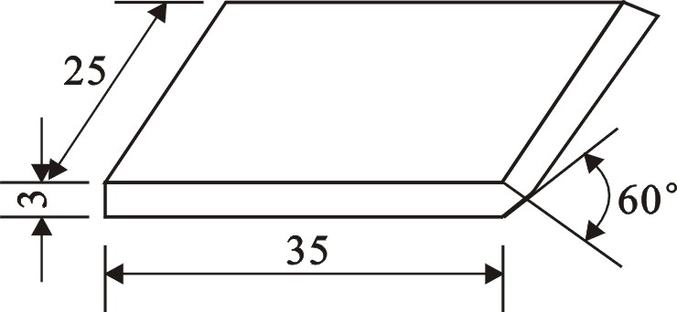
图C.3.3 楔子形式及尺寸（mm）
C.4 试板及试件制作
C.4.1 试件由胶接试板加工而成，并应符合下列规定：
1 用3mm厚的不锈钢板材，加工成160×160的试板两块，经粘合后可制作试件5个（图C.4.1）；
2 试板表面在涂胶前应经表面处理，处理方法应符合该胶粘剂使用说明书的规定。若使用说明书未作出规定，应采用喷砂法处理；
3 按所采用结构胶的胶接工艺胶接试板，但胶接前应注意先在非胶接区放置好防粘膜（图C.4.1）。防粘膜可用厚度小于0.1mm的聚四氟乙烯薄膜制作。
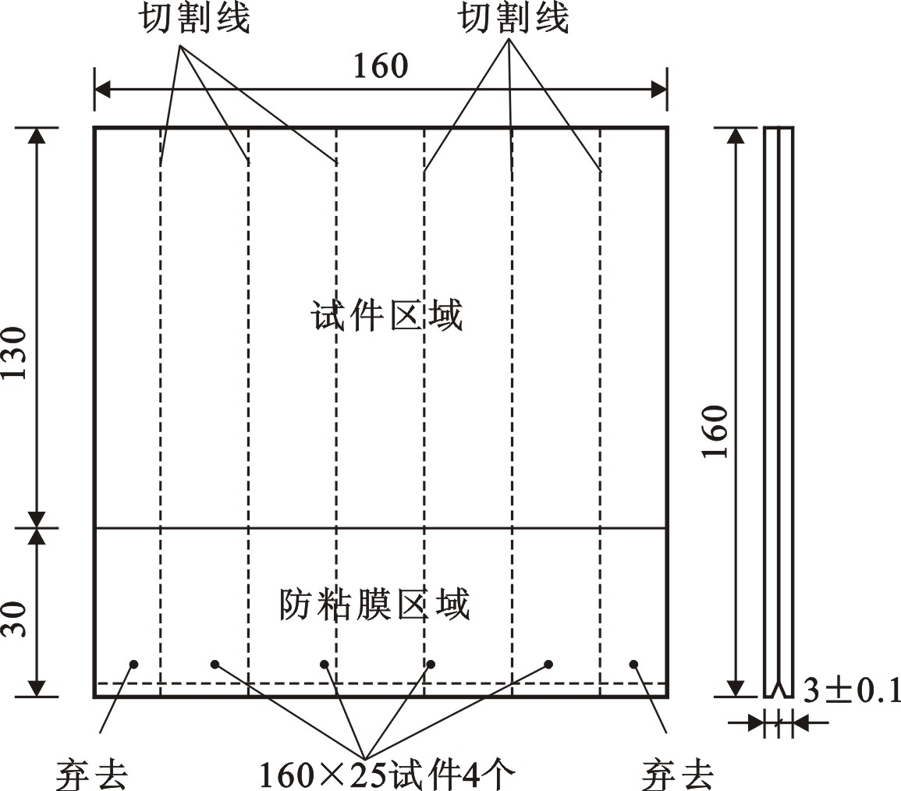
图C.4.1 试板形式和尺寸
4 粘合后的试板，应在（23±2）℃温度条件养护7d。到期时，将试板按图C.4.1的要求加工出5个试件。试件加工时不允许使用冷却液，以保证胶层不受油污侵蚀；应控制切削速度，使试件表面温度不超过60℃。
C.4.2 若有使用经验，允许不用试板加工试件，而直接采用3mm×25mm×160mm的钢片制作试件。
C.4.3 试件胶层的厚度量测应符合下列要求：
1 每一试件至少需要在3个不同位置的测点来量测胶层厚度；
2 每个测点分别在其两侧各读数一次，并精确至0.01mm；
3 取3个测点总平均值作为该试件胶层厚度标准值。
C.4.4 试件数量，应按每一型号结构胶的试件总数（3mm×25mm×160mm）不得少于20个确定。
C.5 试验步骤
C.5.1 在试件非胶接区端部，取出防粘膜，塞进楔子，直至楔子顶端与试件平齐（图C.5.1），用楔子推进装置顶入楔块时，不允许有大的冲力，也不允许造成塑性变形。
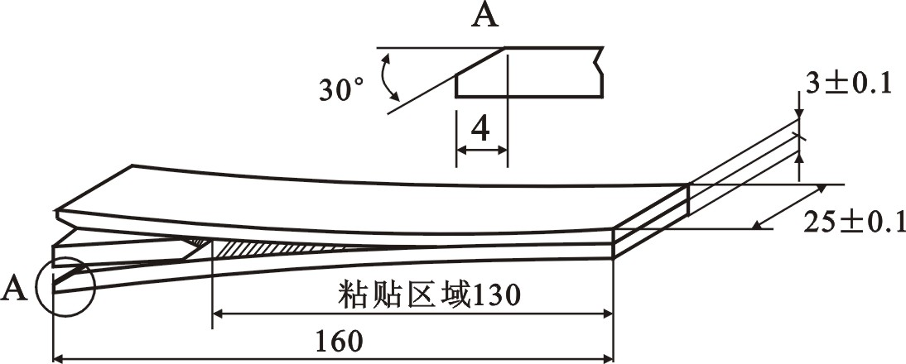
C.5.1 试件与楔块示意图
C.5.2 用工具显微镜或放大镜观察试件两侧胶体裂缝的位置，并以划针划出明显标记。
C.5.3 用游标卡尺测量楔子与试件两夹板接触点至划线标记处的距离，以mm计，并以两侧量值$l_{o}^{'}$和$l_{o}^{''}$的平均值作为初始裂缝长度l_{o}。$l_{o}^{'}$和$l_{o}^{''}$相差大于5mm，则该试件作废。
C.5.4 将试件置放于温度为（50±2）℃、相对湿度为95%以上的湿热老化箱中保持240h（10d）。每24h（1d）取出试件观察其裂缝尖端位置一次，并做好划线的标记。同时，测量楔块与试件两夹板接触点至划线标记的距离，以mm计，并分别记为l_{F1}、l_{F2}……l_{F9}；第10次记录的l_{F10}，即最终裂缝长度，改记为l_{F}。
C.5.5 将经过240h（10d）湿热处理的试件剥开，观测裂缝的破坏形式，确定是内聚破坏、粘附破坏还是混合破坏，并做好详细记录。
C.6 试验结果整理
C.6.1 按下式计算平均裂缝伸长量△l，如图C.6.1所示。
△l＝l_{F}–l_{o} （C.6.1）
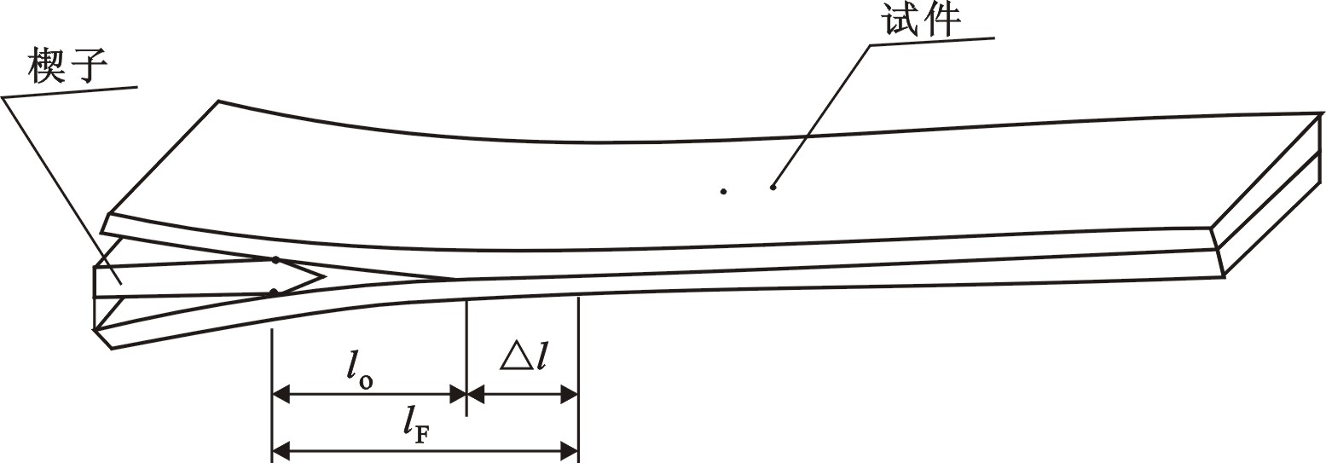
图C.6.1 裂缝开展示意图
C.6.2 根据10次量测的裂缝△l_{i}值，绘制△l_{i}–t曲线图（l为试验时间，按h或d计）。
C.7 试验结果的评定
C.7.1 试件破坏形式及其正常性判别应符合下列规定：
1 破坏形式的划分：
（1）内聚破坏：沿胶粘剂内部破坏；
（2）粘附破坏：沿胶粘剂与楔子界面破坏；
（3）混合破坏：粘合区内出现两种破坏形式。
2 破坏形式的正常性判别：
（1）当破坏形式为结构胶内聚破坏，或虽出现混合破坏，但内聚破坏形式的破坏面积占粘合面积的75%以上，均可判为正常破坏；
（2）当破坏形式为粘附破坏，或粘附破坏面积大于25%时，均应判为粘结不良破坏。
C.7.2 当结构胶的试验过程表现及试验结果符合下列要求时，应判为耐久性快速检验合格：
1 △l–t曲线走势很快平稳，且渐近于水平线；
2 经湿热老化后的裂缝伸长量△l不大于15mm。
C.8 试验报告
C.8.1 楔子试验报告应包括下列内容：
1 试验项目名称；
2 试样来源
（1）不锈钢板的牌号、规格及表面处理方法；
（2）结构胶的品种、型号和批号；
（3）抽样规则及抽样数量；
3 试件制备方法及养护条件；
4 试件编号及试件尺寸；
5 试验环境和条件；
6 试验设备的型号及检定日期；
7 试件老化后的裂缝扩展状态描述及主要试验现象；
8 试验结果整理和计算；
9 合格评定结论；
10 试验人员、校核人员及试验日期。
附录D 纤维复合材层间剪切强度测定方法
D.1 适用范围
D.1.1 本方法适用于测定以湿法铺层、常温固化成型的单向纤维织物复合材的层间剪切强度；也可用于测定叠合胶粘、常温固化的多层预成型板的层间剪切强度。
D.1.2 本方法测定的纤维复合材层间剪切强度可用于纤维材料与胶粘剂的适配性评定。
D.2 试样成型模具
D.2.1 试样成型模具的制备应符合下列规定：
1 成型模具由一对尺寸为400mm×300mm×25mm光洁的钢板组成，其中一块作为压板，另一块作为织物铺层的模板。在模具的上下各有一对长500mm的10号或12号槽钢；在槽钢端部钻有D＝18mm的螺孔，并配有4根用于拧紧施压的直径d＝16的螺杆、螺帽及套在螺杆上的压力弹簧，作为纤维织物粘合成试样时的施压工具；
2 成型模具的钢板，应经刨平后在铣床上铣平，其加工面的表面光洁度应为6.3；
3 成型模具尚应配有2块长300mm、宽20mm、厚4mm的钢垫板，用于控制织物铺层经加压后应达到的标准厚度。
D.2.2 辅助工具及材料应符合下列规定：
1 可测力的活动扳手4把；
2 厚0.1mm、平面尺寸为500mm×400mm的聚酯薄膜若干张；
3 专用滚筒一支；
4 刮板若干个。
D.3 试样制备
D.3.1 备料应符合下列规定：
1 受检的纤维织物应按抽样规则取得；并应裁成300mm×200mm的大小。其片数：对200g/m²的碳纤维织物，一次成型应为14片；对300g/m²的碳纤维织物，一次成型应为10片；对玻璃纤维或芳纶纤维织物，以及其他单位面积质量的碳纤维织物，应经试制确定其所需的片数。受检的纤维织物，应展平放置，不得折叠；其表面不应有起毛、断丝、油污、粉尘和皱褶；
2 受检的预成型板应按抽样规则取得；并截成长300mm的片材3片，但不得使用板端50mm长度内的材料做试样。受检的板材，应平直，无划痕，纤维排列应均匀，无污染；
3 受检的胶粘剂，应按抽样规则取得；并应按一次成型需用量由专业人员配制；用剩的胶液不得继续使用。配制及使用胶液的工艺要求应符合该胶粘剂使用说明书的规定。
D.3.2 试样制备应符合下列规定：
1 纤维织物复合材试样的制备应符合下列要求：
1）湿法铺层工序：应在室温条件下，安装好钢模板，经清理洁净后，将聚酯薄膜铺在其板面上，铺时应充分展平，不得有皱褶和破裂口。在薄膜上用刮板均匀涂布胶液，随即进行铺层（即敷上一层纤维织物）；铺层时，应用刮板和滚筒刮平、压实，使胶液充分浸渍织物，使纤维顺直、方向一致；然后再涂胶、再铺层，逐层重复上述操作，直至全部铺完，并在最上层纤维织物面上铺放一张聚酯薄膜。
2）施压成型工序：应在顶层铺放聚酯薄膜后，即可安装钢压板，准备进入施压成型工序。施压成型全过程也应在室温条件下进行。此时，应先在钢模板长度方向两端置放本附录D.2.1第3款规定的钢垫板，以控制层积厚度。在安装好钢压板、槽钢和螺杆，并经检查无误后，即可拧紧螺杆进行施压，使层积厚度下降，直至钢压板触及两端钢垫板为止，并应在施压状态下静置24h。
3）养护工序：试样从成型模具中取出后，应继续养护144h，养护温度应控制在23±2℃。严禁采用人工高温的养护方法。在养护期间不得扰动或进行任何机械加工，也不得受到日晒、雨淋或受潮。
2 预成型板试样的制备应符合下列要求：
1）应采用3块条形板胶粘叠合而成的试样；
2）制备时，可利用上述成型模具进行涂胶、粘贴、加压（不加垫板）和养护；
3）加压和养护时间应符合本条第1款第（3）项的规定。
D.4 试件制作
D.4.1 试件应从试样中部切取；最外一个试件距试样边缘不应小于30mm，加工试件宜用金刚石车刀，且宜在用水润滑后进行锯、刨或磨光等作业。试件边缘应光滑、平整、相互平行。试件加工人员应戴防尘眼镜、应着防护衣帽及口罩；严防粉尘粘附皮肤。
D.4.2 一般情况下，应取试件长度l＝30mm±1mm；宽度b＝6.0mm±0.5mm；对纤维织物制成的试件，其厚度按模压确定，即h＝4mm±0.2mm；对预成型板粘合成的试样，其厚度若大于4mm，允许在机床上单面细加工到4mm（图D.4.2）。每组试件数量不应少于5个；若需确定试验结果的标准差，每组试件数量不应少于15个；仲裁试验的试件数量应加倍。
D.4.2 试件形状及尺寸符号
l－试件长度；h－试件高度；b－试件宽度
D.5 试验条件
D.5.1 试件状态调节、试验设备及试验的标准环境应符合现行国家标准《纤维增强塑料性能试验方法总则》GB 1446的规定。
D.5.2 试验装置（图D.5.2）的加载压头及支座与试件的抵承面应为圆柱曲面；加载压头及支座应采用45号钢制作，其表面应光滑，无凹陷及疤痕等缺陷。加载压头的半径R应为3mm±0.1mm；支座圆柱半径r应为（1.5mm~2.0mm）±0.1mm，加荷压头和支座的长度宜比试件的宽度大4mm。
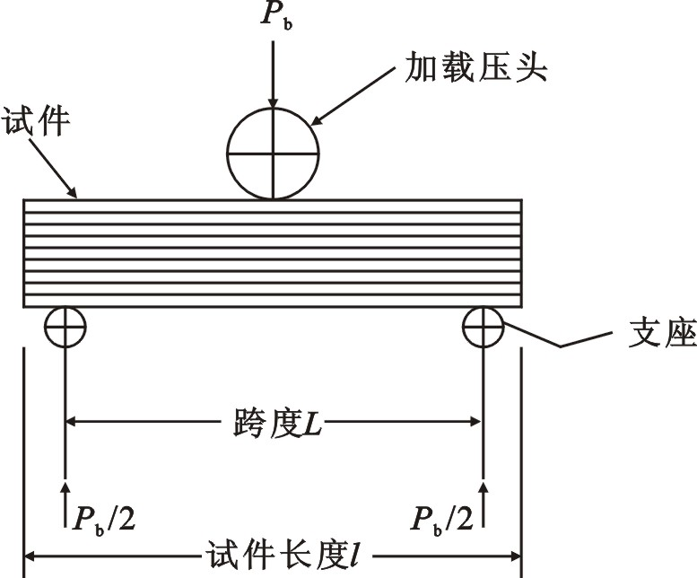
D.5.2 试验装置示意图
D.6 试验步骤
D.6.1 试验前应对试件外观进行检查，其外观质量应符合现行国家标准《纤维增强塑料性能试验方法总则》GB 1446的要求。
D.6.2 试件应置于试验装置的中心位置上。其跨度应调整为L＝20mm，且误差不应大于0.3mm；加载压头的轴线应位于两支座之间的中央；且应与支座轴线平行。
D.6.3 以（1~2）mm/min的加荷速度连续加荷至试件破坏；记录最大荷载P_{b}及试件破坏形式。
D.6.4 当试验出现下列情形之一时，即可确认试件已破坏，并可立即停止试验：
1 荷载读数已较峰值下降30%；
2 加荷压头移动的行程已超过试件的名义厚度（即4mm）；
3 试件分离成两片。
D.7 试验结果
D.7.1 试件层间剪切强度应按下式计算：
f_{s}＝$\frac{3P_{b}}{4\text{bh}}$ （D.7.1）
式中 f_{s}——层间剪切强度，MPa；
P_{b}——试件破坏时的最大载荷，N；
b——试件宽度，mm；
h——试件厚度，mm。
D.7.2 试件破坏形式及正常性判别，应符合下列规定：
1 试件的破坏典型形式（图D.7.2）：
1）层间剪切破坏（图D.7.2,a）；
2）弯曲破坏：或呈上边缘纤维压皱，或呈下边缘纤维拉断（图D.7.2,b）；
3）非弹性变形破坏（图D.7.2,c）。
2 破坏正常性判别及处理：
1）当发生图D.7.2,a形式的破坏时，属层间剪切正常破坏；当发生图D.7.2,b或c的破坏时，属非层间剪切的不正常破坏；
2）当一组试件中仅有一根破坏不正常时，可重做试验，但试件数量应加倍。若重做试验全数破坏正常，仍可认为该组试验结果可以使用；若仍有试件破坏不正常，则应认为该种纤维与所配套的胶粘剂在适配性上不良，并应重新对胶粘剂进行改性，或改用其他型号胶粘剂配套。
图D.7.2 试件的破坏形式
D.7.3 试验报告应包括下列内容：
1 受检纤维材料及其胶粘剂的来源、品种、型号和批号；
2 取样规则及抽样数量；
3 试件制备方法及养护条件；
4 试件的编号和尺寸；
5 试验环境的温度和相对湿度；
6 试验设备的型号、量程及检定日期；
7 加荷方式及加荷速度；
8 试样的破坏荷载及破坏形式；
9 试验结果的整理和计算；
10 取样、试验、校核人员及试验日期。
附录E 富填料胶粘剂胶体及聚合物改性水泥砂浆体
劈裂抗拉强度测定方法
E.1 适用范围
E.1.1 本方法适用于测定富填料结构胶胶体以及聚合物改性水泥砂浆体的劈裂抗拉强度。
E.1.2 本方法也可用于裂缝注浆料的劈裂抗拉试验。
E.2 试 件
E.2.1 劈裂抗拉试件的直径为20mm，长度为40mm，允许偏差为±0.1mm，由受检的胶粘剂或聚合物改性水泥砂浆浇注而成。试件的养护方法及要求应符合受检材料使用说明书的规定，但养护时间，对胶粘剂和砂浆应分别以7d和28d为准。
E.2.2 试件拆模后，应检查其表面的缺陷。凡有裂纹、麻面、孔洞、缺陷的试件不得使用。
E.2.3 劈裂抗拉试验的试件数量，每组不应少于5个。
E.3 试验设备及装置
E.3.1 劈裂抗拉试件的制作应在专门的模具中浇注而成。模具可自行设计，但应便于脱模，且不应伤及试件；模具的内壁应经抛光，其光洁度应达到 。其他技术要求应符合现行行业标准《混凝土试模》JG 3019的规定。
6.3
E.3.2 劈裂抗拉试件的加载，应采用最大压力标定值不大于4kN的压力试验机；其力值的示值误差不应大于1%；每年应检定一次。试件的破坏荷载应处于试验机标定满负荷的20%～80%之间。
E.3.3 劈拉试验装置，由加载钢压头、带小压头钢底座及钢定位架等组成（图E.3.3）。
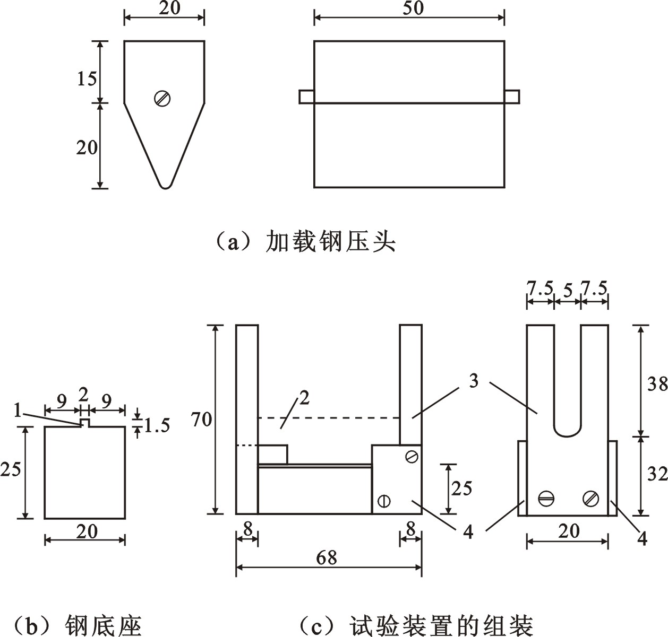
图E.3.3 劈拉试验装置
1－小压头；2－试件安装位置；3－定位架；4－挡板
注：单位为mm
E.4 试验步骤
E.4.1 圆柱体劈裂抗拉强度试验步骤应符合下列规定：
1 试件从养护室取出后应及时进行试验。先将试件擦拭干净，与垫层接触的试件表面应清除掉一切浮渣和其他附着物；
2 标出两条承压线。这两条线应位于同一轴向平面，并彼此相对，两线的末端应能在试件的端面上相连，以判断划线的正确性；
3 将嵌有试件的试验装置于试验机中心，在上下压头与试件承压线之间各垫一条截面尺寸为2mm×2mm木垫条，圆柱体试件的水平轴线应在上下垫条之间保持水平，与水平轴线相垂直的承压线应位于垫条的中心，其上下位置应对准（图E.4.1）；
4 施加荷载应连续均匀地进行，并控制在1~1.5min内破坏；
5 试件破坏时，应记录其最大荷载值及破坏形式。
图E.4.1 试件安装示意图
1－试件；2－木垫条
E.4.2 当按本附录第E.4.1条规定的试验步骤进行试验时，若试件的破坏形式不是劈裂破坏，应检查试件的上下对中情况是否符合要求；若对中没有问题，应检查试件的原材料是否固化不良，或不属于富填料的粘结材料。
E.5 试验结果
E.5.1 圆柱体试件劈裂抗拉强度试验结果的整理应符合下列规定：
1 圆柱体劈裂抗拉强度应按下式计算，计算精确至0.01MPa：
f_{ct}＝$\frac{2F}{πdl}$＝$\frac{0\text{.}\text{637}F}{dl}$ （E.5.1）
式中 f_{ct}——圆柱体劈裂抗拉强度测试值（MPa）；
F——试件破坏荷载（N）；
d——劈裂面的试件直径（mm）；
l——试件的长度（mm）；
2 圆柱体劈裂抗拉强度有效值应按下列规定进行确定：
1）以5个测值的算术平均值作为该组试件的有效强度值；
2）若一组测值中，有一最大值或最小值，与中间值之差大于15%时，以中间值作为该组试件的有效强度值；
3）若最大值和最小值与中间值之差均大于15%，则该组试验结果无效，应重做。
E.5.2 当需要计算劈裂抗拉试验结果的标准差及变异系数时，应至少有15个有效强度值。
E.5.3 试验报告应包括下列内容：
1 受检材料的来源、品种、型号和批号；
2 取样规则及抽样数量；
3 试件制备方法及养护条件；
4 试件的编号和尺寸；
5 试验环境的温度和相对湿度；
6 试验设备的型号、量程及检定日期；
7 加荷方式及加荷速度；
8 试样的破坏荷载及破坏形式；
9 试验结果的整理和计算；
10 取样、试验、校核人员及试验日期。
附录F 结构胶粘剂T冲击剥离长度测定方法及评定标准
F.1 适用范围
F.1.1 本标准适用于室温固化结构胶粘剂韧性重要标志——T冲击剥离长度的测定。
F.1.2 抗震设防区建筑加固所使用结构胶粘剂的韧性要求，可按本标准进行测试与合格评定。
F.2 原理
F.2.1 以一对软钢薄片胶接成T冲击剥离试样，在规定的条件下，对试样未胶接端施加冲击力，使试样沿其胶接线产生剥离。韧性不同的结构胶粘剂，其剥离长度有显著差别，从中可判别出其韧性的优劣。
F.2.2 通过测量试样剥离长度以及对不同型号胶粘剂测试数据的比较分析，可制定出以剥离长度为指标的、简易、实用的结构胶粘剂韧性合格评定标准。
F.3 试验装置
F.3.1 采用自由落体式冲击剥离试验装置，如图F.3.1所示。
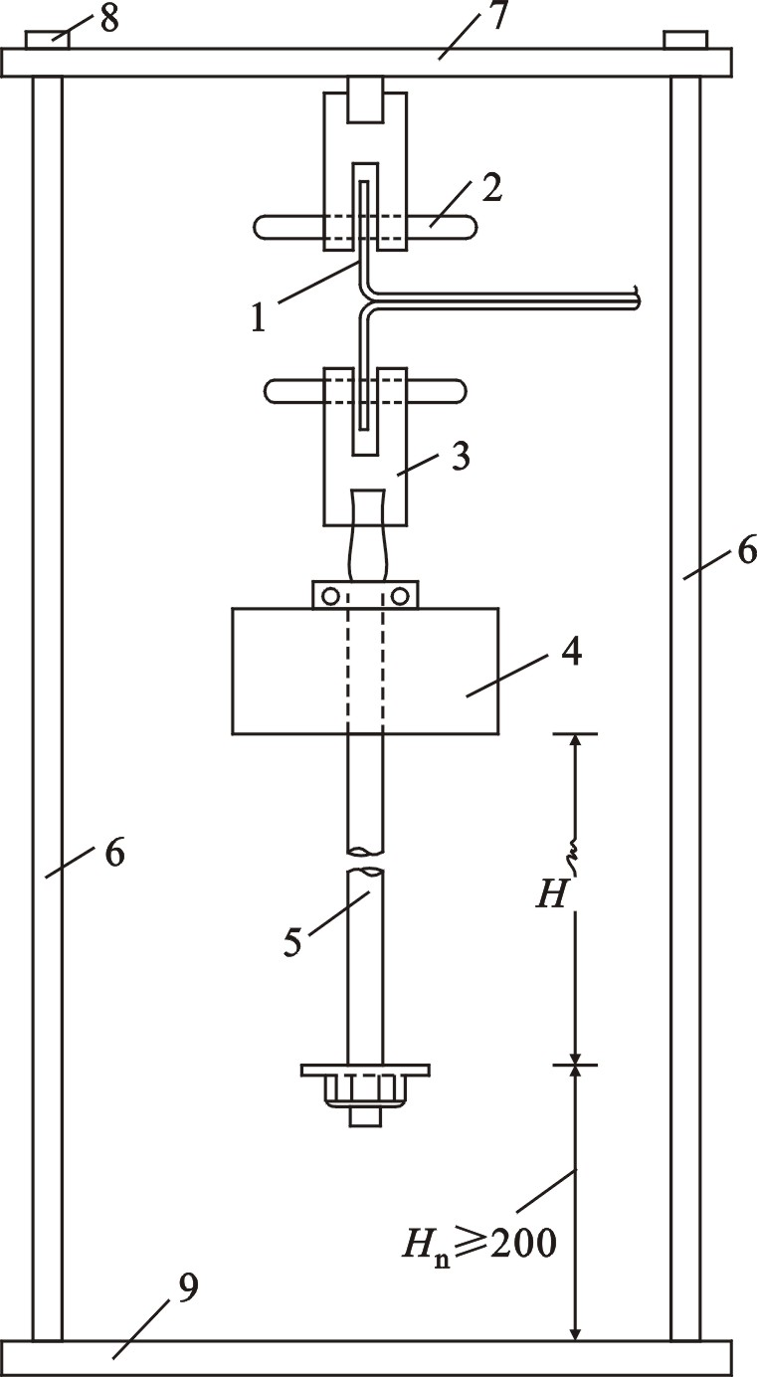
图F.3.1 冲击剥离试验装置示意图
1－T形剥离试件；2－Φ10销棒；3－夹持器；4－冲击块P；
5－Φ20导杆；6－Φ20园钢杆；7－顶板（厚20）；8－螺帽；9－底板（厚16）
（单位：mm）
F.3.2 冲击剥离试验装置采用45号钢制作，其表面应作防锈处理。
F.3.3 试验装置的零部件加工应符合下列要求：
1 作为自由落体的冲击块，应采用45号钢制作，其质量应为900Combin g；
2 自由滑落导杆应笔直，其表面加工的光洁度应达到 级；其设计控制的自由落下高度H应为305mm±1mm。
6.3
F.3.4 试验夹具的加工，应能使试样安装后的导杆轴线通过试样两孔中心。
F.4 试样
F.4.1 T冲击剥离试样由一对Q235薄钢片胶接而成（图F.4.1）。
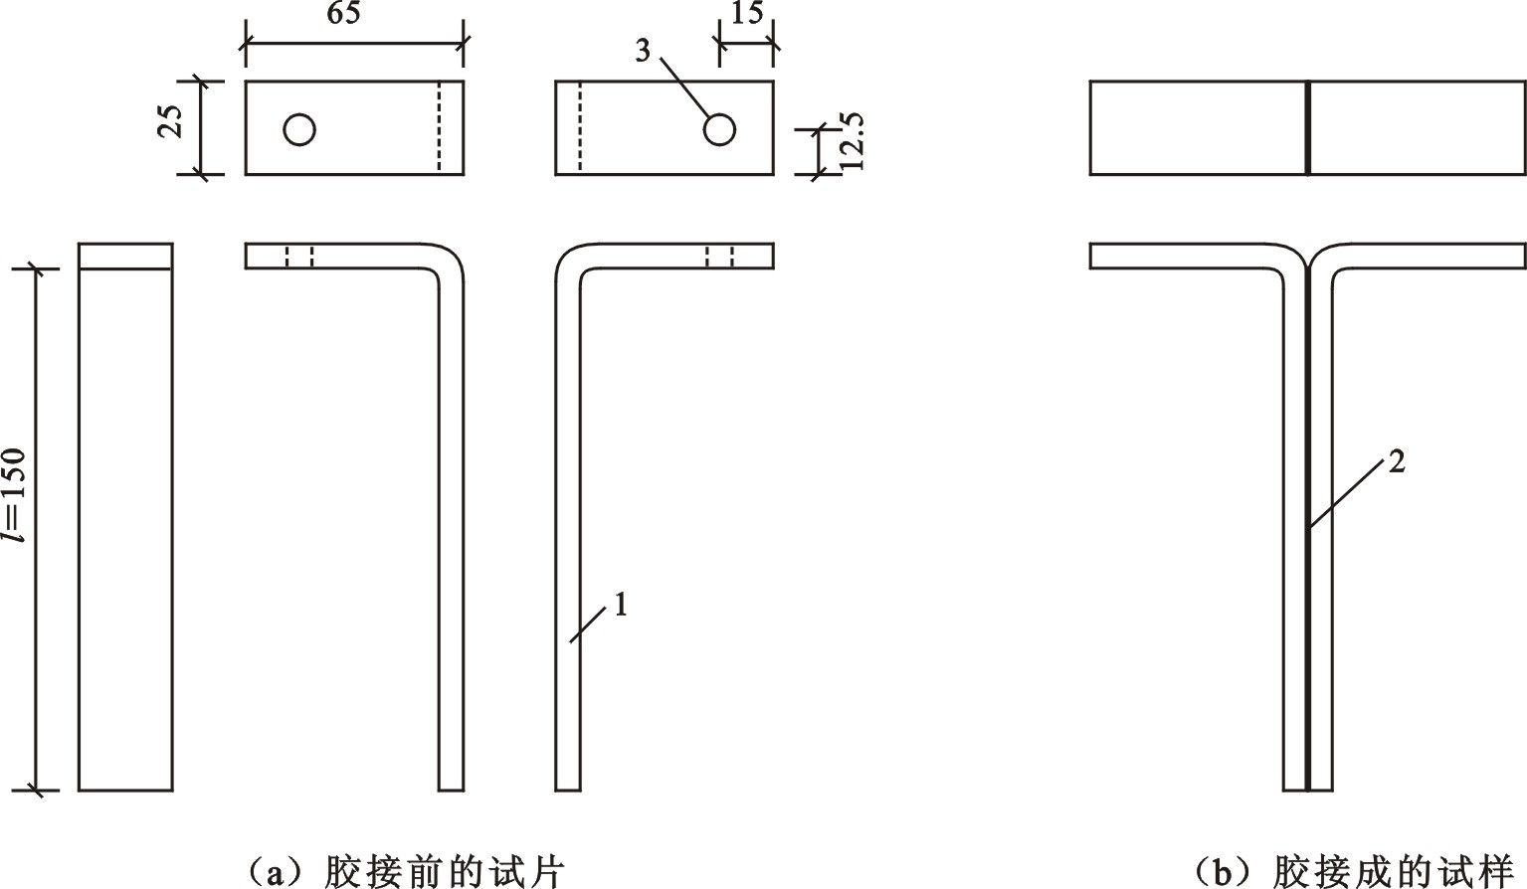
图F.4.1 T冲击剥离试样尺寸（mm）
1－试片厚度t＝1.0；2－胶缝；3－Φ12孔
F.4.2 试片加工的允许偏差应符合下列规定：
1 试片弯折后长度l：±1mm；
2 试片宽度b：仅允许有0.2mm负偏差；
3 试片厚度t：+0.1mm，且不得有负偏差。
F.4.3 试片胶接前应按结构胶粘剂对碳钢表面处理的要求，进行机械喷砂糙化处理。
F.4.4 试样制备应按结构胶粘剂使用说明书规定的胶接工艺及设计要求的胶层厚度进行。胶接后的试样应在加压状态下，固化养护7d；若有关各方同意，允许采用快速固化养护法，即：胶粘、加压后立即置入烘箱，在（50±2）℃条件下连续烘24h，经自然冷却并静置16h后进行试验。
F.4.5 每组试样不应少于5个。
F.5 试验条件
F.5.1 试验环境温度应为23±2℃，相对湿度应为55%～70%。仲裁试验必须按标准的湿度条件45%～55%执行。
F.5.2 若试样系在异地制备后送检，应在试验室环境下放置12h后才进行测试，且应作异地制备的记载于试验报告上。
F.6 试验步骤
F.6.1 试验前，应测量试片的胶缝厚度和胶缝长度，应分别精确到0.01mm。试样宽度的尺寸偏差应符合F.4.2的要求，否则该试样不得用于测试。
F.6.2 将试样挂在夹持器上，经检查对中无误后，用手将作为自由落体的冲击块提至设计高度H；突然松手，让钢块自由落下，使试样产生剥离。
F.6.3 测量并记录试样的剥离长度，精确到0.1mm。
F.7 试验结果表示
F.7.1 试验结果以5个试样测得的剥离长度的平均值表示。
F.7.2 若5个试样中，有一个试样的剥离长度大于其余4个试样剥离长度平均值的25%，表明胶粘工艺有问题，应重新制作5个试样进行测试。原测试结果应全部作废，不得参与新测试结果的计算。
F.7.3 试件破坏后的残件应按原状妥为保存，在未经设计人员观察并确认前不得销毁。
F.8 试验结果评定
F.8.1 T形试样抗冲击剥离的试验结果，应按表F.8.1的冲击剥离韧性标准进行评定。
表F.8.1 结构胶粘剂冲击剥离的韧性评定标准
使用对象 | 结构胶粘剂等级 | 平均剥离长度(mm) | 评定结论
混凝土结构  加固工程 | A级 | ≤20 | 韧性符合A级胶要求
混凝土结构  加固工程 | B级 | ≤35 | 韧性符合B级胶要求
钢结构  加固工程 | AAA级（3A级） | ≤6 | 韧性符合3A级要求
钢结构  加固工程 | AA级（2A级） | ≤12 | 韧性符合2A级要求
F.9 试验报告
F.9.1 结构胶粘剂抗冲击剥离能力测试及其韧性评定的报告应包括下列内容：
1 受检结构胶粘剂来源、品种、型号和批号；
2 取样规则及抽样数量；
3 试样制备方法及固化养护条件；
4 试样编号、尺寸、外观质量、数量；
5 试验环境温度和相对湿度；
6 冲击装置的自由落体冲击块质量、自由落下高度；
7 试样剥离长度（应为经设计人员观察后确认的剥离长度）；
8 试验结果的整理、计算和评定；
9 取样、测试、校核人员及测试日期。
附录G 粘结材料粘合加固材与基材的
正拉粘结强度试验室测定方法及评定标准
G.1 适用范围
G.1.1 本方法适用于试验室条件下以结构胶粘剂、界面胶（剂）或聚合物改性水泥砂浆为粘结材料粘合（包括涂布、喷抹、浇注等）下列加固材料与基材，在均匀拉应力作用下发生内聚、粘附或混合破坏的正拉粘结强度测定：
1 纤维复合材与基材混凝土；
2 钢板与基材混凝土；
3 结构用聚合物改性水泥砂浆层与基材混凝土；
4 结构界面胶（剂）与基材混凝土。
G.2 试验设备
G.2.1 拉力试验机的力值量程选择，应使试样的破坏荷载发生在该机标定的满负荷的20%～80%之间，力值的示值误差不得大于1%。
G.2.2 试验机夹持器的构造应能使试件垂直对中固定，不产生偏心和扭转的作用。
G.2.3 试件夹具应由带拉杆的钢夹套与带螺杆的钢标准块构成，且应以45号碳钢制作。其形状及主要尺寸如图G.2.3所示。
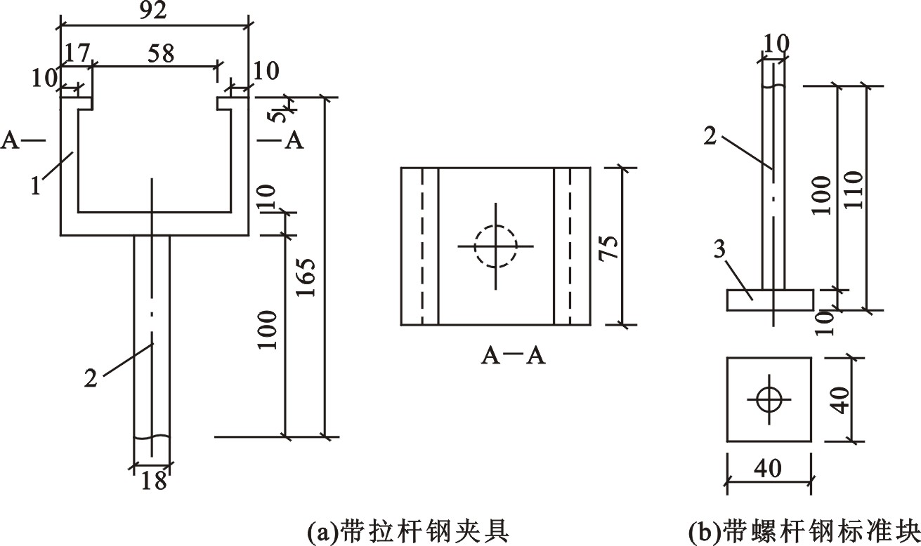
图G.2.3 试件夹具及钢标准块尺寸（mm）
1－钢夹具；2－螺杆；3－标准块

G.3 试 件
G.3.1 试验室条件下测定正拉粘结强度应采用组合式试件，其构造应符合下列规定：
1 以胶粘剂为粘结材料的试件应由混凝土试块（图G.3.1–1）、胶粘剂、加固材料（如纤维复合材或钢板等）及钢标准块相互粘合而成（图G.3.1–2,a）；
2 以结构用聚合物改性水泥砂浆为粘结材料的试件应由混凝土试块（图G.3.1–1）、结构界面胶（剂）涂布层、现浇的聚合物改性水泥砂浆层及钢标准块相互粘合而成（图G.3.1–2,b）。
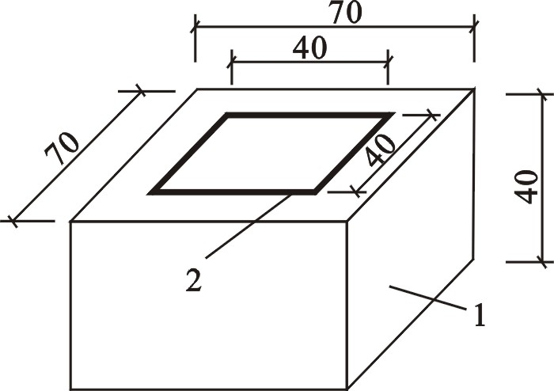
图G.3.1–1 混凝土试块形式及尺寸（mm）
1－混凝土试块；2－预切缝

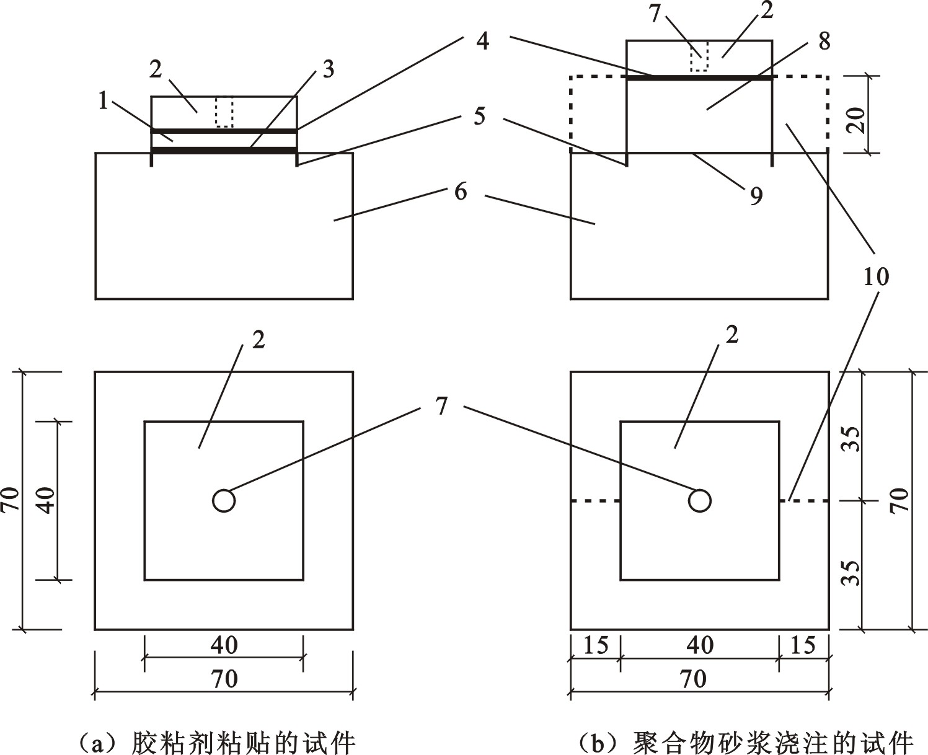
图G.3.1–2 正拉粘结强度试验的试件及尺寸（mm）
1－加固材料；2－钢标准块；3－受检胶的胶缝；4－粘贴标准块的快固胶；
5－预切缝；6－混凝土试块；7－Φ10螺孔；8－现浇聚合物砂浆层（或复合砂浆层）；
9－结构界面胶（剂）；10－虚线部分表示浇注砂浆用可拆卸模具的安装位置

G.3.2 试样组成部分的制备应符合下列规定：
1 受检粘接材料应按其使用说明书规定的工艺要求进行制备；
2 混凝土试块的尺寸应为70mm×70mm×40mm，其混凝土强度等级，对A级和B级胶粘剂均应为C40~C45；对A级和B级界面胶（剂），应分别为C40和C25。对I级和II级聚合物砂浆，其试块强度等级与界面胶（剂）的要求相同。试块浇注后应经28d标准养护；试块使用前，应以专用的机械切出深度约5mm的预切缝，缝宽约2mm，如图G.3.1–1所示。预切缝围成的方形平面，其净尺寸应为40mm×40mm，并应位于试块的中心。混凝土试块的粘贴面（方形平面）应作打毛处理。打毛深度应达骨料新面，且手感粗糙，无尖锐突起。试块打毛后应清理洁净，不得有松动的骨料和粉尘；
3 受检加固材料的取样应符合下列要求：
（1）纤维复合材应按规定的抽样规则取样。从纤维复合材中间部位裁剪出尺寸为40mm×40mm的试件。试件外观应无划痕和折痕，粘合面应洁净，无油脂、粉尘等影响胶粘的污染物；
（2）钢板应从施工现场取样，并切割成40mm×40mm的试件，其板面及周边应加工平整，且应经除氧化膜、锈皮、油污和喷砂糙化处理；粘合前，尚应用工业丙酮擦洗干净；
（3）聚合物砂浆和复合砂浆，应从一次性进场的批量中随机抽取其各组分，然后在试验室进行配制和浇注。
4 钢标准块的制作应符合下列要求：
（1）钢标准块（图G.2.3.b）宜用45号碳钢制作。其中心应车有安装Φ10螺杆用的螺孔；
（2）标准块与加固材料粘合的表面应经喷砂方法的糙化处理；
（3）标准块可重复使用，但重复使用前应完全清除粘合面上的粘结材料层和污迹，并重新进行表面处理。
G.3.3 试件的粘合、浇注与养护应符合下列要求：
1 应在混凝土试块的中心位置，按规定的粘合工艺粘贴加固材料（如纤维复合材或薄钢板），若为多层粘贴，应在胶层指干时立即粘贴下一层；
2 当检验聚合物改性水泥砂浆时，应在试块上先安装模具，再浇注砂浆层；若该聚合物改性水泥砂浆使用说明书规定需涂刷结构界面胶（剂）时，还应在混凝土试块上先刷上专门的界面胶（剂），再浇注砂浆层；
3 试件粘贴或浇注时，应采取措施防止胶液或砂浆流入预切缝。粘贴或浇注完毕后，应按受检材料使用说明书规定的工艺要求进行加压、养护，分别经7d固化（胶粘剂）或28d硬化（砂浆）后，用快固化的高强胶粘剂将钢标准块粘贴在试件表面。每一道作业均应检查各层之间的对中情况。
G.3.4 对结构胶粘剂的加压、养护，若工期紧，且征得有关各方同意，允许采用以下快速固化、养护制度：
1 在50℃条件下烘24h；热烘过程中允许有±2℃的偏差；
2 自然冷却至23℃后，再静置16h，即可贴上标准块。
G.3.5 试件应安装在钢夹具（图G.3.4）内并拧上传力螺杆。安装完成后各组成部分的对中标志线应在同一轴线上。
图G.3.5 试件组装
1–受检胶粘剂 2–被粘合的纤维复合材或钢板 3–混凝土试块 4–聚合物砂浆层
5–钢标准块6–混凝土试块预切缝 7–快固化高强胶粘剂的胶缝 8–传力螺杆 9–钢夹具
G.3.6 常规试验的试样数量每组不应少于5个，仲裁试验的试样数量应加倍。
G.4 试验环境
G.4.1 试验环境应保持在温度（23±2）℃，相对湿度45%～70%。对仲裁性试验，相对湿度应控制在45%~55%。
G.4.2 若试样系在异地制备后送检，应在试验标准环境条件下放置24h后才进行试验，且应作异地制备的记载于检验报告上。
G.5 试验步骤
G.5.1 将安装在夹具内的试件（图G.3.4）置于试验机上下夹持器之间，并调整至对中状态后夹紧。
G.5.2 以3mm/min的均匀速率加荷直至破坏。记录试样破坏时的荷载值，并观测其破坏形式。
G.6 试验结果
G.6.1 正拉粘结强度应按下式计算，计算精确至0.1MPa：
f_{ti}＝P_{i}/A_{ai} （G.6.1）
式中 f_{ti}——试样i的正拉粘结强度，MPa；
P_{i} ——试样i破坏时的荷载值，N；
A_{ai}——金属标准块i的粘合面面积，mm²。
G.6.2 试样破坏形式及其正常性判别：
1 试样破坏形式应按下列规定划分：
1）内聚破坏：应分为基材混凝土内聚破坏和受检粘结材料的内聚破坏，后者可见于使用低性能、低质量的胶粘剂（或聚合物砂浆和复合砂浆）的场合；
2）粘附破坏（层间破坏）：应分为胶层或砂浆层与基材之间的界面破坏及胶层与纤维复合材或钢板之间的界面破坏；
3）混合破坏：粘合面出现两种或两种以上的破坏形式。
2 破坏形式正常性判别，应符合下列规定：
1）当破坏形式为基材混凝土内聚破坏，或虽出现两种或两种以上的混合破坏形式，但基材混凝土内聚破坏形式的破坏面积占粘合面面积85%以上，均可判为正常破坏；
2）当破坏形式为粘附破坏、粘结材料内聚破坏或基材混凝土内聚破坏面积少于85%的混合破坏，均应判为不正常破坏。
注：钢标准块与检验用高强、快固化胶粘剂之间的界面破坏，属检验技术问题，应重新粘贴；不参与破坏形式正常性评定。
G.7 试验结果的合格评定
G.7.1 组试验结果的合格评定，应符合下列规定：
1 当一组内每一试件的破坏形式均属正常时，应舍去组内最大值和最小值，而以中间三个值的平均值作为该组试验结果的正拉粘结强度推定值。若该推定值不低于本规范规定的相应指标，则可评该组试件正拉粘结强度检验结果合格；
2 当一组内仅有一个试件的破坏形式不正常，允许以加倍试件重做一组试验。若试验结果全数达到上述要求，则仍可评该组为试验合格组。
G.7.2 检验批试验结果的合格评定应符合下列要求：
1 若一检验批的每一组均为试验合格组，则应评该批粘结材料的正拉粘结性能符合安全使用的要求；
2 若一检验批中有一组或一组以上为不合格组，则应评该批粘接材料的正拉粘结性能不符合安全使用要求；
3 若检验批由不少于20组试件组成，且仅有一组被评为试验不合格组，则仍可评该批粘结材料的正拉粘接性能符合使用要求。
G.7.3 试验报告应包括下列内容：
1 受检材料的品种、型号和批号；
2 抽样规则及抽样数量；
3 试件制备方法及养护条件；
4 试件的编号和尺寸；
5 试验环境的温度和相对湿度；
6 仪器设备的型号、量程和检定日期；
7 加荷方式及加荷速度；
8 试件的破坏荷载及破坏形式；
9 试验结果整理和计算；
10 取样、测试、校核人员及测试日期。
附录H 结构胶粘剂不挥发物含量测定方法
H.1 适用范围
H.1.1 本方法适用于室温固化的改性环氧类和改性乙烯基酯类结构胶粘剂不挥发物含量的测定。
H.1.2 本方法的测定结果，可用以判断被检测的胶粘剂中是否掺有影响结构胶粘剂性能和质量的挥发性成分。
H.2 仪器设备
H.2.1 测定胶粘剂不挥发物含量用的仪器设备应符合下列要求：
1 电热鼓风干燥箱（烘箱），其温度波动不应大于±2℃；
2 温度计应备有两种，其测温范围分别为0℃～150℃和0℃～250℃；
3 称量容器应采用铝制称量盒或耐温称量瓶，其直径宜为50mm，高度宜为30mm；
4 称量天平应为分析天平，其感量应为1mg，最大称量应为200g；
5 干燥器应为有密封盖的玻璃干燥器，数量应不少于4个，且均应盛有蓝变色硅胶；
6 胶皿，其制皿材料与胶粘剂原材料之间应不发生化学反应。
H.3 测试前准备工作
H.3.1 仪器设备校正要求：对分析天平及烘箱温控系统，均应按国家计量部门的检定规程定期检定，不得使用已超过检定有效期的仪器设备。
H.3.2 烘干硅胶要求：将两个干燥器所需的硅胶量，置于200℃烘箱中烘烤约8h，至完全蓝变色后取出，分成两份放入干燥器待用。
H.3.3 称量盒（瓶）的烘干要求：应在约105℃的烘箱中，置入所需数量的空称量盒（瓶），揭开盖子烘至恒重，恒重以最后两次称量之差不超过0.002g为准。达到恒重时，记录其质量后再放进干燥器待用。

H.4 取样与状态调节
H.4.1 取样要求：应在包装完好、未启封的结构胶粘剂检验批中，随机抽取一件。经检查中文标志无误后，拆开包装，从每一组分容器中各称取样品约50g，分别盛于取胶皿，签封后送检测机构。
H.4.2 样品状态调节要求：应将所取的各组分样品连同取胶皿放进干燥器内，在试验室正常温湿度条件下静置一夜，调节其状态。
H.5 测试步骤
H.5.1 制作试样要求：
1 应根据该胶粘剂使用说明书规定的配合比，按配制30g胶粘剂分别计算并称取每一组分的用量。经核对无误后，倒入调胶器皿中混合均匀；
2 应用两个称量盒（瓶）从混合均匀的胶液中，各称取一份试样，每份约1g，分别记其净质量为$m_{\text{01}}$和$m_{\text{02}}$，称量应准确至0.001g；
3 应将两份试样同时置于40Combin℃的环境中固化24h；
4 应将已固化的两份试样移入已调节好温度的烘箱中，在105℃±2℃条件下，烘烤180min±5min；
5 取出两份试样，放入干燥器中冷却至室温；
6 分别称量两份试样，记其净质量为$m_{\text{11}}$和$m_{\text{12}}$，称量应精确至0.001g。
H.6 结果表示
H.6.1 一次平行试验取得的两个结果，可按式（H.6.1–1）和（H.6.1–2）分别计算试样1和试样2的不挥发物含量测值，取三位有效数字：
$x_{1}$＝$\frac{m_{\text{11}}}{m_{\text{01}}}$×100（%） （H.6.1–1）
$x_{2}$＝$\frac{m_{\text{12}}}{m_{\text{02}}}$×100（%） （H.6.1–2）
式中：$x_{1}$和$x_{2}$——分别为试样1和试样2的不挥发物含量测值，%；
$m_{\text{01}}$和$m_{\text{02}}$——分别为试样1和试样2加热前的净质量，g；
$m_{\text{11}}$和$m_{\text{12}}$——分别为试样1和试样2加热后的净质量，g。
H.6.2 在完成第一次平行试验后，尚应按同样的步骤完成第二次平行试验，并得到相应的不挥发物含量测值$x_{3}$和$x_{4}$。测试结果以两次平行试验的平均值表示。
H.7 试验报告
H.7.1 试验报告应包括下列内容：
1 受检结构胶粘剂的品种、型号和批号；
2 取样规则和取样数量；
3 试样制备方法；
4 试样编号；
5 测试环境温度和相对湿度；
6 分析天平型号、精确度和检定日期；
7 测试结果及计算确定的该胶粘剂不挥发物含量，%；
8 取样、测试、校核人员及测试日期。
附录J 结构胶粘剂和聚合物改性水泥砂浆湿热老化
性能测定方法
J.1 适用范围及应用条件
J.1.1 本方法适用于结构胶粘剂和聚合物改性水泥砂浆耐老化性能的验证性试验。
J.1.2 采用本方法进行老化试验的结构胶粘剂或聚合物改性水泥砂浆应已通过其他项目的安全性能检验。
J.2 试验设备及试验用水
J.2.1 试件的老化应在可程式恒温恒湿试验机中进行。该机老化箱内的温度和相对湿度应能自动控制、连续记录，并保持稳定；箱内的空气流速应能保持在0.5~1.0m/s；箱壁和箱顶的冷凝水应能自动除去，不得滴在试件上。
J.2.2 试验机用水应采用蒸馏水或去离子水；未经纯化的冷凝水不得再重复利用。仲裁性试验机用水，还应要求其电阻率不得小于500Ω·m。湿球系统也应采用相同水质的水。每次试验前应更换湿球纱布及剩水，且纱布使用期不得超过30d。
J.2.3 试验机电源应为双电源，并应能在工作电源断电时自动切换；任何原因引起的短时间断电，均应记录在案备查。
J.3 试 件
J.3.1 老化性能的测定应采用钢对钢拉伸剪切试件，并应按现行国家标准《胶粘剂拉伸剪切强度测定方法（金属对金属）》GB 7124的规定和要求制备，粘接用的金属试片应为粘合面经过喷砂处理的45号钢。对聚合物改性水泥砂浆的老化性能测定允许采用符合国家标准《建筑结构加固工程施工质量验收规范》GB 50550-2010附录R规定的钢套筒式试件。
J.3.2 试件的数量不应少于15个，且应随机均分为3组；其中一组为对照组，另两组为老化试验组。
J.3.3 试件胶缝静置固化7d后，应对金属外露表面涂以防锈油漆进行密封，但应防止油漆粘染胶缝。
J.4 试验条件
J.4.1 湿热条件应符合下列规定：
1 温度 应保持50℃ Combin ℃；
2 相对湿度 应保持95%~100%；
3 恒温、恒湿时间 自箱内温、湿度达到规定值算起，应为60d或90d。
J.4.2 升温、恒温及降温过程的控制
1 升温制度：应在1.5h~2h内使老化箱内温度自25℃ Combin ℃连续、均匀地升至50℃ Combin ℃，相对湿度也应升至95%以上。此过程中试样表面应有凝结水出现。
2 恒温、恒湿制度：老化箱内有效工作区的温、湿度达到规定值后，应分布均匀，且无明显波动，并按传感器的示值进行实时监控。
3 降温制度：应在连续恒温达到90d时立即开始降温，且应在1.5h~2h内从50℃连续、均匀地降至25℃±2℃，但相对湿度仍应保持在95%以上。
J.5 试验步骤
J.5.1 老化性能测定的步骤应符合下列规定：
1 试件经7d（对聚合物改性水泥砂浆为28d）固化后，应立即先测定对照组试件的初始抗剪强度；
2 将老化试验组的试件放入老化箱内，试件相互之间、试件与箱壁之间不得接触。对仲裁性试验，试样与箱壁、箱底和箱顶的距离均不应少于150mm；
3 老化试验的温度和湿度控制应按本附录第J.4节的规定和要求进行；
4 在试验过程中，若需取出或放入试样，开启箱门的时间应短暂，防止试样表面出现凝结水珠；
5 在恒温、恒湿达到30d时，应取出一组试件进行抗剪试验。若试件抗剪强度降低百分率大于15%，该老化试验便应中止，并直接判为不合格；不得继续进行试验。若抗剪强度降低百分率小于15%，应继续进行至规定时间；
6 试验达到90d（对B级胶为60d），并降温至35℃时，即可将试样取出置于密闭器皿中，待与室温平衡后，逐个进行抗剪破坏试验，且每组试验均应在30min内完成。
J.6试验结果
J.6.1 老化试验完成后，应按下式计算抗剪强度降低百分率，取二位有效数字：
$ρ$_{R,i}＝$\frac{R_{o,i}−R_{i}}{R_{o,i}}$×100% （J.6.1）
式中 $ρ$_{R,i}——第i组老化试验后抗剪强度降低百分率，%；
R_{o,i} ——对照组试样初始抗剪强度算术平均值；
R_{i} ——经老化试验后第i组试样抗剪强度算术平均值。
J.7 试验报告
J.7.1 湿热老化试验报告应包括下列各项内容：
1 受检材料来源、品种、型号和批号；
2 取样规则及取样数量；
3 试样制备及试样编号；
4 试验条件和试样状态调节过程；
5 仪器设备型号及检定日期；
6 试验开始和结束日期、实验室的温度及相对湿度；
7 试验过程老化箱内温湿度控制情况（若遇短时间停电，应作记录）；
8 试件的破坏荷载及破坏形式；
9 试验结果的整理和计算；
10 取样、测试、校核人员及测试日期。
附录K 约束拉拔条件下胶粘剂粘接
钢筋与基材混凝土的粘结强度测定方法
K.1 适用范围
K.1.1 本方法适用于以锚固型胶粘剂粘接带肋钢筋与基材混凝土，在约束拉拔条件下测定其粘结强度。
K.1.2 本方法也可用于以锚固型胶粘剂粘合全螺纹螺杆与基材的粘结强度。
K.2 试验设备和装置
K.2.1 由油压穿心千斤顶、力值传感器、钢制夹具、约束用的钢垫板等组成的约束拉拔式粘结强度检测仪（图K.2.1）。宜配备300kN和60kN穿心千斤顶各一台，其力值传感器测量精度应达±1.0%，试件破坏荷载应处于拉拔装置标定满负荷的20%～80%之间。若需测定拉拔过程的位移，尚应配备位移传感器和力-位移数据同步采集仪及笔记本电脑和适用的绘图程序。拉拔仪应每年检定一次。
图K.2.1 约束拉拔式粘结强度检测仪示意图
K.2.2 约束用的钢垫板应为中心开孔的圆形钢板，钢板直径不应小于180mm，板中心应开有直径为36mm的圆孔，板厚为15~20mm，上下板面应刨平。
K.2.3 植筋用的混凝土块体应按种植15根Φ25带肋钢筋进行设计，并应符合下列规定：
1 块体尺寸：其长度、宽度和高度应分别不小于1260mm、1060mm和250mm；
2 块体混凝土强度等级：一块应为C30级；另一块应为C60级；
3 块体配筋：仅配置架立钢筋和箍筋（图K.2.3）。若需吊装，尚应设置吊环。必要时，还可在块体底部配少量纵向钢筋，钢筋保护层厚度为30mm。吊环预埋位置及底部配筋位置可根据实际情况确定；
4 外观要求：混凝土表面应抹平整。
图K.2.3 植筋用混凝土块体配筋图
K.2.4 植筋用的钻孔机械，可根据试验设计的要求进行选择。当采用水钻机械时，钻孔后，应对孔壁进行糙化处理。
K.3 试 件
K.3.1 本试验的试件由受检胶粘剂和植入混凝土块体的热轧带肋钢筋组成，每组试件不少于5个。
K.3.2 热轧带肋钢筋的公称直径应为25mm；钢筋等级不宜低于400级；其表面应无锈迹、油污和尘土污染；外观应平直，无弯曲，其肋面积应在0.055~0.065之间。钢筋的长度应根据其埋深及夹具尺寸和检测仪的千斤顶高度确定。钢筋的植入深度，对C30混凝土块体应为150mm（6倍钢筋直径）；对C60混凝土块体应为125mm（5倍钢筋直径）。
K.3.3 受检的胶粘剂应由独立检验单位从成批供应的材料中通过随机抽样取得，其包装和标志应完好无损，不得采用过期的胶粘剂进行试验。
K.4 植 筋
K.4.1 植筋前应检测混凝土块材钻孔部位的含水率，其检测结果应符合试验设计的要求。
K.4.2 钻孔的直径及其实测的偏差应符合该胶粘剂使用说明书的规定。
K.4.3 植筋前的清孔，应采用专门的清孔设备，但清孔的吹和刷的次数应比该胶粘剂使用说明书规定的次数减少一半。若使用说明书的规定为两吹一刷，则实际操作时只吹一次而不再刷；若使用说明书未规定清孔的方法和次数，则试验时不得进行清孔。
K.4.4 植筋胶液的调制和注胶方法应严格按胶粘剂使用说明书的规定执行。
K.4.5 在注入胶液的孔中，应立即插入钢筋，并按顺时针方向边转边插，直至达到规定的深度。
K.4.6 植筋完毕应静置养护7d，养护的条件应按使用说明书的规定执行。养护到期的当天应立即进行拉拔试验，若因故推迟不得超过1d。
K.5 拉拔试验
K.5.1 试验环境的温度应为23±2℃，相对湿度应不大于70%。若受检的胶粘剂对湿度敏感，相对湿度应控制在45%~55%。
K.5.2 试验步骤应符合下列规定：
1 将粘结强度检测仪的空心千斤顶穿过钢筋安装在混凝土块体表面的钢垫板上，并通过其上部的夹具夹持植筋试件，并仔细对中、夹持牢固；
2 启动可控油门，均匀、连续地施荷，并控制在2~3min内破坏；
3 记录破坏时的荷载值及破坏形式。
K.6 试验结果
K.6.1 约束拉拔条件下的粘结强度f_{b,c}，应按下式计算：
f_{b,c}＝N_{u} /πd_{o} l_{b} （K.6.1）
式中 N_{u}——拉拔的破坏荷载，N；
d_{o}——钢筋公称直径，mm；
l_{b}——钢筋锚固深度，mm。
K.6.2 破坏形式应符合下列情况，若遇到钢筋先屈服的情况，应检查其原因，并重新制作试件进行试验。
1 胶粘剂与混凝土粘合面粘附破坏；
2 胶粘剂与钢筋粘合面粘附破坏；
3 混合破坏。
K.6.3 试验报告应包括下列内容：
1 受检胶粘剂的品种、型号和批号；
2 抽样规则及抽样数量；
3 钻孔、清孔及植筋方法；
4 植筋实测的埋深及植筋编号；
5 试验环境的温度和相对湿度；
6 仪器设备的型号、量程和检定日期；
7 加荷方式及加荷速度；
8 试件破坏荷载及破坏形式；
9 试验结果的整理和计算；
10 试验人员、校核人员及试验日期。
附录L 结构胶粘剂热老化性能测定方法
L.1 适用范围及应用条件
L.1.1 本方法适用于结构胶粘剂耐老化性能的验证性试验。
L.1.2 采用本方法进行热老化试验的结构胶粘剂应已通过其他项目的安全性能检验。
L.2 试验设备及试验用水
L.2.1 试件的热老化应在可程式恒温试验箱中进行。该老化箱内的温度应能自动控制、连续记录，并保持稳定，箱内的空气流速应能保持在0.5~1.0m/s。
L.2.2 试验机电源应为双电源，并应能在工作电源断电时自动切换。任何原因引起的短时间断电，均应记录在案备查。
L.3 试 件
L.3.1 热老化性能的测定应采用钢对钢拉伸剪切试件，并应按现行国家标准《胶粘剂拉伸剪切强度测定方法（金属对金属）》GB 7124的规定和要求制备，粘接用的金属试片应为粘合面经过喷砂处理的45号钢。
对聚合物改性水泥砂浆的热老化性能测定允许采用符合国家标准《建筑结构加固工程施工质量验收规范》GB 50550-2010规定的钢套筒式试件。
L.3.2 试件的数量不应少于15个，且应随机均分为3组。其中一组为对照组，另两组为老化试验组。
L.3.3 试件胶粘后应静置固化7d。
L.4 试验条件
L.4.1 温度条件应符合下列规定：
1 温度：对Ⅰ类胶应保持80℃ Combin ℃；对Ⅱ类胶应保持95℃ Combin ℃；对Ⅲ类胶应保持125℃ Combin ℃；
2 恒温时间 自箱内温达到规定值算起，应为90d。
L.4.2 升温、恒温及降温过程的控制应符合下列要求：
1 升温制度要求：应在1.5h~2h内，使老化箱内温度自25℃ Combin ℃连续、均匀地升至规定的高温。
2 恒温制度要求：应使老化箱内有效工作区的温度保持均匀，不得有明显波动，且应按传感器的示值进行实时监控。
3 降温制度要求：应在连续恒温达到90d时立即开始降温，且应在1.5h~2h内连续、均匀地降至25℃±2℃。
L.5 试验步骤
L.5.1 热老化性能测定的步骤应符合下列规定：
1 试件经7d（对聚合物改性水泥砂浆为28d）固化后应立即先测定对照组试件同温度（见本附录L.4.1的规定）的初始抗剪强度；
2 将老化试验组的试件放入老化箱内，试件相互之间、试件与箱壁之间不得接触。对仲裁性试验，试样与箱壁、箱底和箱顶的距离均不应少于150mm；
3 老化试验的温度和湿度控制应按本附录第L.4节的规定和要求进行；
4 在试验过程中，若需取出或放入试样，开启箱门的时间应短暂，防止试样表面出现凝结水珠；
5 在恒温达到30d时，应取出一组试件在带有高温炉的试验机中进行抗剪试验。若试件抗剪强度降低百分率平均大于10%，该老化试验便应中止，并直接判为不合格，不得继续进行试验。若抗剪强度降低百分率小于10%，尚应继续进行至规定时间；
6 试验达到90d，立即将试样逐个取出在带有高温炉的试验机中进行同温度抗剪破坏试验，且每组试验均应在30min内完成。
L.6试验结果
L.6.1 老化试验完成后，应按下式计算抗剪强度降低百分率，取二位有效数字：
$ρ$_{R,i}＝$\frac{R_{o,i}−R_{i}}{R_{o,i}}$×100% （L.6.1）
式中 $ρ$_{R,i}——第i组老化试验后抗剪强度降低百分率，%；
R_{o,i} ——对照组试样初始抗剪强度算术平均值；
R_{i} ——经老化试验后第i组试样抗剪强度算术平均值。
L.7 试验报告
L.7.1 湿热老化试验报告应包括下列各项内容：
1 受检材料来源、品种、型号和批号；
2 取样规则及取样数量；
3 试样制备及试样编号；
4 试验条件和试样状态调节过程；
5 仪器设备型号及检定日期；
6 试验开始和结束日期、实验室的温度及相对湿度；
7 试验过程老化箱内温度控制情况（若遇短时间停电，应作记录）；
8 试件的破坏荷载及破坏形式；
9 试验结果的整理和计算；
10 取样、测试、校核人员及测试日期。
附录M 胶接试件耐疲劳应力作用能力测定方法
M.1 适用范围
M.1.1 本方法适用于测定标准剪切试件在规定的试验条件下的胶粘剂拉伸剪切疲劳强度。
M.1.2 采用本方法测定胶粘剂拉伸剪切疲劳强度时，其频率可根据用户的要求确定。当频率未规定时，本方法推荐的频率为40Hz，最大应力为3.0MPa，应力比为5:1。
M.2 试验设备
M.2.1 试验机应能施加正弦波形的循环荷载。试验机应配有适宜的夹具，能牢固地夹住试件，并便于试件与荷载轴线对中。荷载应精确至±2%。
M.3 试件
M.3.1 试件形状和尺寸如图M.3.1所示，允许任选一种。
M.3.2 试件数目至少为25个。
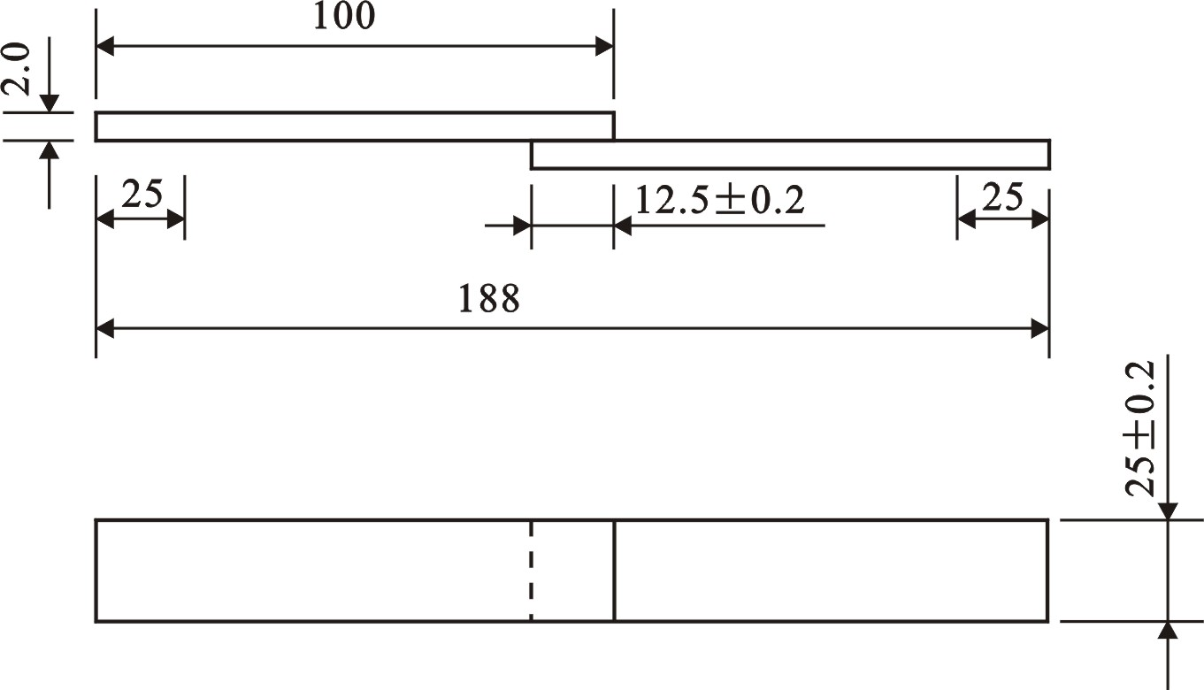
a 单搭接试件
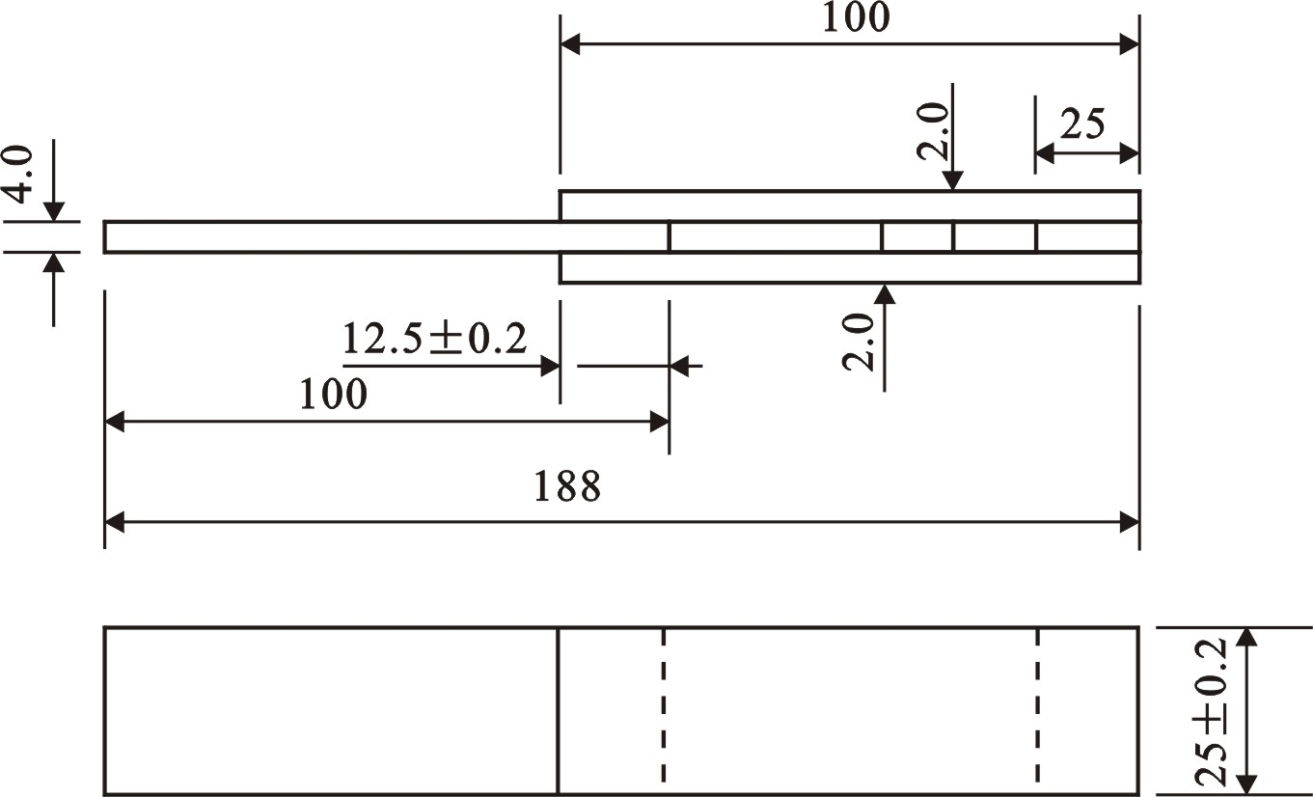
b 双搭接试件
图M.3.1 试件形式和尺寸（mm）
M.4 试验步骤
M.4.1 试件预处理
试件应在（23±2）℃和（50±5）%RH的室内环境中，进行试验状态调节，且不少于16h。
M.4.2 试件安装
将试件置于试验机夹具中牢固地夹紧，试件轴线与夹头轴线应呈一直线，夹头棱边距搭接头棱边为25mm。
M.4.3 施加荷载
按M.1.2的规定值，施加交变荷载并定时检查，试验应连续进行到试件破坏或直至所施加的循环应力次数达到最大要求。
M.4.4 记录破坏时的循环次数和相应荷载以及每个试件的破坏情况。
M.5 试验报告
M.5.1 试验报告应包括下列内容：
1 胶的品牌、型号及批号；
2 试验设备型号；
3. 试件数量及编号；
4 试验环境的温、湿度；
5 频率、最大应力及应力比；
6 破坏或停止试验时的循环次数和相应荷载；
7 每个试件的破坏情况；
8 试验人员、校核人员和试验日期与时间。
附录N 混凝土对混凝土粘接的压缩抗剪强度测定方法及评定标准

N.1 适用范围
N.1.1 本方法适用于承重结构混凝土与混凝土粘接的下列项目测定：
1 界面胶（剂）粘结的压缩抗剪强度；
2 混凝土湿面胶接的压缩抗剪强度。
N.1.2 当需检验聚合物改性水泥砂浆或水泥复合砂浆面层与混凝土基材粘接的压缩抗剪强度时，也可采用本方法。
N.2 试验设备及装置
N.2.1 压力试验机的加荷能力，应使试件的破坏荷载处于试验机标定满负荷的20%～80%之间，试验机的示值误差不应大于1%。
N.2.2 剪切加荷装置的构造应为单剪受力方式（图N.2.2），并应采用45号碳钢制作。其零部件的加工允许偏差应取为±0.1mm。
图N.2.2 剪切加荷装置构造示意图
（单位：mm）
N.2.3 测定界面剂粘合面剪切强度的试件，应以混凝土凸形块为试坯经专门加工而成。混凝土凸形块应在特制的模具中浇注成型。该模具应为钢模，采用45号碳钢制作。其设计和加工应符合下列要求：
1 模具应可拆卸，且拆卸的构造不应在操作时伤及试坯；
2 模具内表面的光洁度应达6.3级；
3 模具加工的允许偏差应符合下列规定：
1）模内净截面各边尺寸允许偏差为±0.10mm，模内净长度尺寸允许偏差为±0.50mm；
2）模具各相邻平面的夹角应为90º，其允许偏差为±6′；
3）模具各边组成的上、下两表面，其平面度的允许偏差为短边长度的±1.0%。
N.3 试坯和试件的制备
N.3.1 制作凸形块（图N.3.1）的混凝土应符合下列要求：
1 水泥应为强度等级不低于42.5级的普用硅酸盐水泥，其质量应符合现行国家标准《通用硅酸盐水泥》GB 175的规定；
2 细骨料应为中国ISO标准砂，其质量应符合现行国家标准《水泥胶砂强度检验方法》GB/T 17671的规定；
3 粗骨料应为最大颗粒直径不大于5mm的碎石或卵石，其质量应符合现行国家标准《普通混凝土用砂、石质量及检验方法标准》JGJ 52的规定；
4 拌合用水应为饮用水；
5 混凝土的配合比应按C40强度等级确定；
6 每次配制混凝土，应制作一组标准尺寸的试块，供检验其强度等级使用。
图N.3.1 混凝土凸形块
（单位：mm）
N.3.2 试坯浇注成型后，应覆盖塑料薄膜进行养护，其养护制度及拆模时间应符合现行国家标准《普通混凝土力学性能试验方法标准》GB/T 50081的规定。配制混凝土时制作的试块应随同试坯在同条件下进行养护。
N.3.3 试坯拆模后，应检查其外观质量。凡有裂纹、麻面、孔洞、缺损的试坯均应弃用。
N.3.4 测定界面胶（剂）压缩剪切粘结强度时，其试件的制备应符合下列规定：
1 试坯养护到期后，立即置入剪切加荷装置，在压力试验机中加荷至试坯凸出部分完全剪断；
2 弃去试坯的凸出部分，将留下的棱柱形部分作为涂刷界面胶（剂）的基材；
3 清除基材剪断面的松动骨料及粉尘；
4 按界面胶（剂）使用说明书的规定，在基材剪断面上涂刷界面胶（剂）并嵌入原钢模；
5 当涂刷的胶液晾置至指干时，将新配制的细石混凝土填补钢模内原凸出部分的空缺（对砂浆面层与混凝土基材粘结的试验，应改用聚合物改性水泥砂浆填补空缺），经捣实后重新形成的凸形试件，即为本试验方法所使用的试件；
6 新成型的试件，应按本附录N.3.2的要求进行养护。
N.3.5 测定结构胶水下或高湿态粘接的压缩抗剪强度时，其试件的制备应符合下列规定：
1 试坯养护到期后，立即置入剪切加荷装置，在压力试验机中加荷至试坯凸出部分完全剪断；
2 清除试件剪断面的松动骨料及粉尘后，将试件剪断的两部分均浸没于水中直至吸水饱和；
3 按结构胶使用说明书的规定，调配结构胶，并涂刷在拭去浮水的试件剪断面上。涂刷时应注意修补剪伤的局部细小缺陷，若修补有困难，应弃用该试件；
4 将涂好胶的试件重新拼好，并嵌入原钢模内，经7d固化、养护后，即成为本试验所使用的试件。
N.4 试验条件
N.4.1 试验应在养护到期的当日进行，若因故需推迟试验日期，应征得有关方面一致同意，且不得超过1d。
N.4.2 试验应在室温为23±2℃的环境中进行，仲裁性试验或对环境湿度敏感的胶粘，其试验环境的相对湿度应控制在（50±5）%之间。
N.5 试验步骤
N.5.1 试验时应将试件置入剪切加荷装置，通过调整可移动的下支承块，使试件恰好触及加荷装置的侧壁，而又不产生挤压应力为度。
N.5.2 开动压力试验机，以连续、均匀的3~5mm/min的速度施加压缩剪切荷载，直至试件破坏，记录最大荷载值，并记录粘合面破坏形式（如内聚破坏、粘附破坏、混合破坏等）。
N.6 试验结果
N.6.1 胶粘剂粘接面压缩抗剪强度f_{vu}应按下式计算，取三位有效数字：
f_{vu}＝P_{v} / A_{v} （N.6.1）
式中：P_{v}——压缩剪切施加的最大荷载值（破坏荷载值），N；
A_{v}——剪切面面积，mm²。
N.6.2 试件的破坏形式及其正常性判别应符合下列规定：
1 试件破坏形式应按下列规定划分：
1）混凝土内聚破坏——破坏发生在混凝土内部；
2）粘附破坏——破坏发生在涂刷胶粘剂的原剪断面上；
3）混合破坏。
2 破坏形式正常性判别准则，应符合下列规定：
1）混凝土内聚破坏，或混凝土内聚破坏面积占粘合面积85%以上的混合破坏，均可判为正常破坏；
2）粘附破坏，或混凝土内聚破坏面积少于85%的混合破坏，均应判为不正常破坏。
N.7 试验结果的合格评定
N.7.1 组试验结果的合格评定，应符合下列规定：
1 当一组内每一试件的破坏形式均属正常时，以组内最小值作为该组试验结果的粘结剪切强度推定值。若该推定值不低于表N.7.1规定的合格指标，则可评该组试件粘结剪切强度检验结果合格；
附表N.7.1 胶粘剂粘结剪切强度合格指标
检 验 项 目 | 胶粘剂等级 | 合 格 指 标
混凝土对混凝土压缩抗剪强度（MPa） | A级 | ≥4.0 | 且为混凝土内聚破坏
混凝土对混凝土压缩抗剪强度（MPa） | B级 | ≥3.0 | 且为混凝土内聚破坏
注：界面胶不分等级，均应按A级胶执行。
2 当一组内仅有一个试件的破坏形式不正常，允许以加倍试件重做一组试验。若试验结果全数达到上述要求，仍可评该组为试验合格组。
N.7.2 检验批试验结果的合格评定，应符合下列规定：
1 若一检验批中每一组均为试验合格组，则应评该批胶粘剂的剪切性能符合承重结构安全使用要求；
2 若一检验批中有一组或一组以上为不合格组，应评该批胶粘剂的剪切性能不符合承重结构安全使用要求；
3 若一检验批所抽的试件不少于20组，且仅有一组被评为不合格组，则仍可评该批胶粘剂符合承重结构安全使用要求。
N.8 试验结果的合格评定
N.8.1 试验报告应包括下列内容：
1 受检胶粘剂的品种、型号和批号；
2 抽样规则及抽样数量；
3 试坯及试件制备方法及养护条件；
4 试件的编号和尺寸；
5 试验环境温度和相对湿度；
6 仪器设备的型号、量程和检定日期；
7 加荷方式及加荷速度；
8 试件的破坏荷载及破坏形式；
9 试验结果整理和计算；
10 试验人员、校核人员及试验日期。
N.8.2 当委托方有要求时，试验报告应附有试验结果合格评定报告，且合格评定标准应符合本附录的规定。
附录P 胶粘剂浇铸体（胶体）收缩率测定方法
P.1 适用范围
P.1.1 本方法适用于热固性胶粘剂浇铸体（胶体）无约束线性收缩率的测定。
P.1.2 本方法不适用于无机类胶粘剂收缩率的测定。
P.2 试验装置和量具
P.2.1 模具
浇铸试件用的模具，应采用45号碳钢制作，模具形式、构造和尺寸如图P.2.1所示，模具内腔尺寸的允许偏差为±0.01mm；模具内腔的端面应垂直于模具长轴方向；模具内腔表面应平整、光滑，其光洁度应为 。
3.2
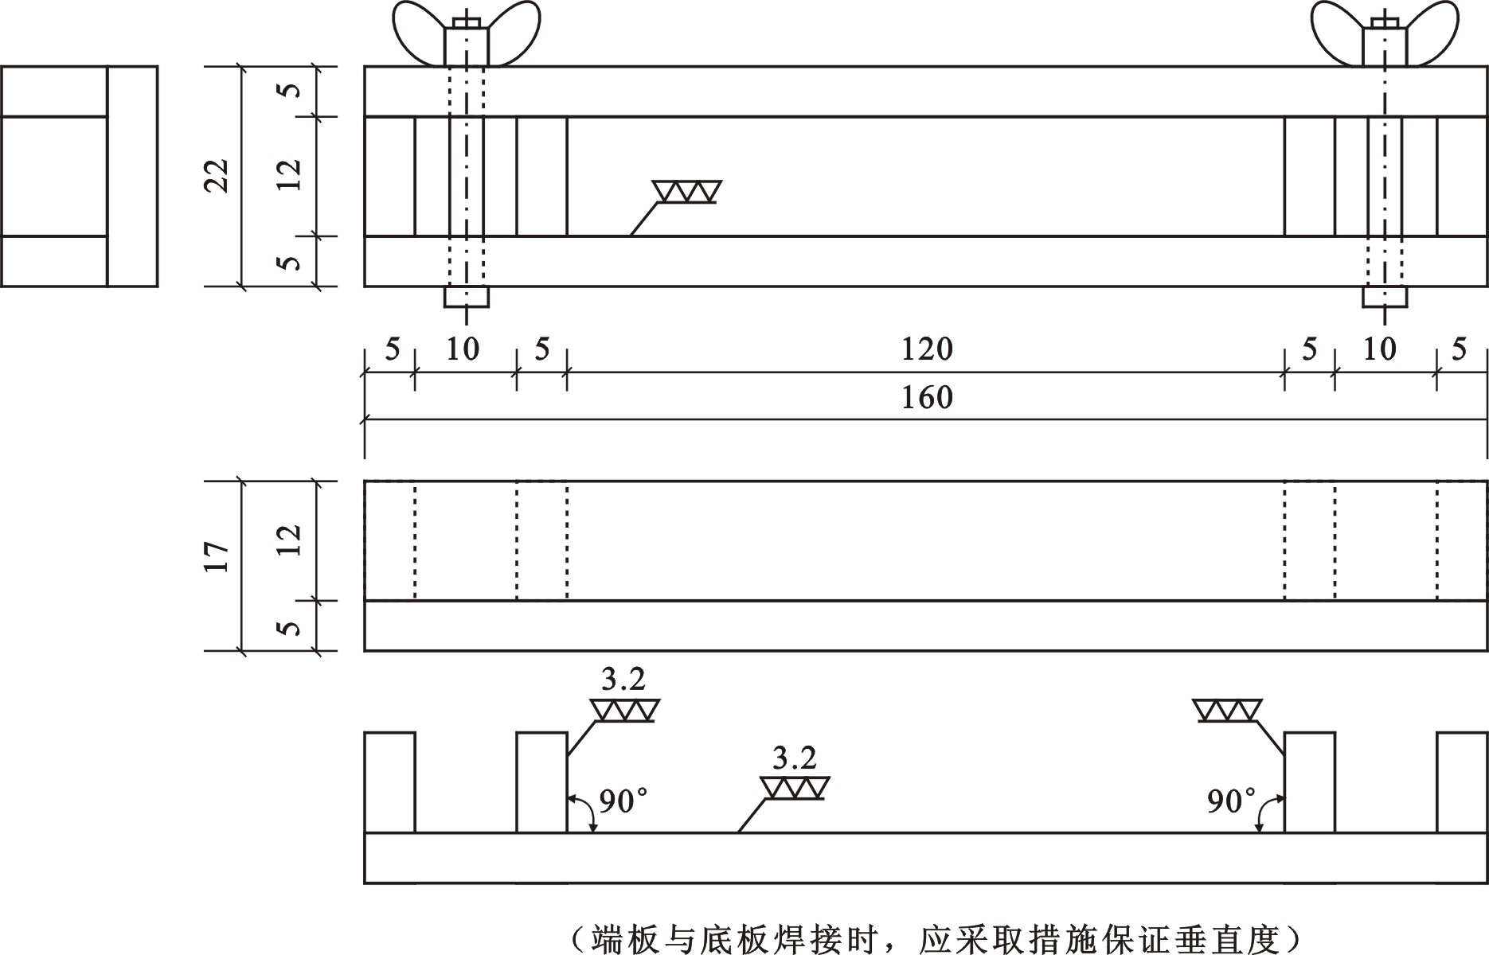
图P.2.1 浇铸试件用的模具形式及尺寸（mm）
P.2.2 浇铸工具：可采用注射器或灌胶杯，并配有抹平浇铸体（试件）表面用的刮刀。
P.2.3 胶液浇铸过程中产生的气泡，宜使用真空脱泡装置或振动台清除；若胶液的气泡较少，也可采用针挑法清除。
P.2.4 测量模具内腔净长度及试件长度用的量具，其测量精度应为0.01mm。量具应经计量部门检定，并应在有效检定周期内使用。
P.3 试 件
P.3.1 测量无约束线性收缩率的试件，应为浇铸成型的长方体；其尺寸为12mm×12mm×120mm；试件尺寸的精确度由模具内腔的加工精确度保证，不另行规定。试件数量为每组不少于5个。
P.3.2 试件应采用浇铸法制备，并应符合下列要求：
1 制备浇铸体试件的模具，应事先置于（23±2）℃、（50±5）%RH环境（即标准）环境中平衡24h，到期立即在该温、湿度环境中，测量其内腔的净长度L_{o}，精确到0.01mm，经检查无误后，置于标准环境中待用；
2 模具外表面及内腔表面均应仔细涂刷优质脱模剂，涂刷的质量应经专人检查认可；
3 用于浇铸试件的胶液应按其使用说明书配制，且拌胶的速度应受控制，以防止气泡的产生。
4 拌好的胶液应仔细注入模具。在整个浇铸过程中应注意防止胶液产生气泡，若有气泡应采取措施消除。胶液浇注饱满后，应使用刮刀抹平浇铸体的表面。若发现有麻面等缺陷，应及时填补密实。
5 试件浇铸完毕后，应连同模具在标准环境中放置2d后脱模，然后敞开放在一个平面上，无约束地以同样温、湿度条件再养护19d。
P.4 收缩率的测量
P.4.1 浇铸体试件经21d养护后，应立即在标准环境中进行无约束线性收缩率测量。
P.4.2 为测定浇铸体试件的无约束线性收缩率，应使用量具测量其长度，精确至0.01mm，并取两个方向测值的算术平均值作为试件长度的测量值L_{s}。
P.4.3 浇铸体试件的无约束线性收缩率应按下式计算：
CS＝$\frac{L_{o}−L_{s}}{L_{o}}$×100 （P.4.3）
式中：L_{o}——模具内腔在标准环境中净长度测量值（mm）；
L_{s}——浇铸体试件21d长度测量值（mm）。
P.5 试验报告
P.5.1 试验报告应包括下列内容：
1 受检胶粘剂的品种、型号和批号；
2 取样规则及抽样数量；
3 试件制备方法及固化、养护条件；
4 试验环境的温度和相对湿度；
5 量具名称、型号、量程和检定日期；
6 试件尺寸及编号；
7 试件外观质量；
8 测量方法；
9 试验结果的整理和计算；
10 试验人员、校核人员及试验日期。
附录Q 结构胶粘剂初黏度测定方法
Q.1 基本规定
Q.1.1 为统一结构胶粘剂混合后初黏度的测试方法，使所测黏度的测量误差能控制在5‰以内，并在各试验室之间具有可再现性，制定本规定。
Q.1.2 结构胶粘剂应按其流变特性分为两类：
1 近似牛顿流体特性的结构胶粘剂，其黏度一般低于8×10⁴mPa·s；
2 非牛顿流体特性的结构胶，其黏度一般大于8×10⁴mPa·s。
Q.1.3 当加固工程测定结构胶的初黏度时，其所使用的仪器应符合下列规定：
1 当黏度的估计值不大于8×10⁴mPa·s时，可使用游丝扭矩式旋转黏度计或具有规定剪切速率的同轴双园筒旋转黏度计进行测试；
2 当黏度的估计值大于8×10⁴mPa·s时，应统一使用具有规定剪切速率的同轴双园筒旋转黏度计进行测试。
Q.2 仪器设备
Q.2.1 测量黏度仪器的选用，应符合下列规定：
1 对近似牛顿流体的结构胶粘剂，宜使用旋转黏度计。
2 对非牛顿流体的结构胶粘剂，宜使用双园筒旋转黏度计。
Q.2.2 配套设备应符合下列要求：
1 恒温浴（槽）：应能保持23℃±0.2℃，且在20℃～100℃范围内可调。
2 温度计：分度应为0.1℃。
3 容器：应按黏度计使用说明书的规定，选用合适的形状和尺寸。
Q.3 试验条件
Q.3.1 试验温度应统一定为23℃±0.2℃。若用于个别工程项目的实时控制，也可按设计规定的试验温度进行测试，但应在仪器使用说明书允许范围内。
Q.3.2 测量系统选择应符合下列要求：
1 对旋转粘黏计，应按该仪器提供的量程表，决定转子号及转速。
2 对双圆筒旋转黏度计，应统一采用D转子系统，取剪切速率为7.204S⁻¹，即转速为65r/min。
Q.4 试样制备
Q.4.1 结构胶初始黏度检测的抽样量应以250g为准。
Q.4.2 测试前，应将抽样取得的各组分，置于23℃～25℃恒温试验室中调节其状态不少于6h。
Q.4.3 在称量试样前，应将试样各组分（包括其容器）置于恒温水浴中30min～60min，然后按配合比分别称量所需的质量。
Q.4.4 对易吸湿的或含有挥发性物质的试样，应密封于容器中。
Q.5 试验步骤
（A）估计粘黏值小于8×10⁴mPa·s的胶液
Q.5.1 试样各组分经搅拌混合成均匀胶液后，倒入直径为70mm的烧杯或直筒形容器内，并置于恒温浴中准确控制胶液温度。若试样含有气泡，应在注入前，完全去掉。
Q.5.2 将保护架安装在仪器上。安装前应先熟悉旋入方向。
Q.5.3 按仪器使用说明书给出的量程表（mPa·s），选择转子号及转速（r/min）。
Q.5.4 按仪器使用说明书规定的操作方法和步骤，先旋转升降组，让转子缓缓浸入胶液中，直至转子液面标志和液面齐平。然后启动电机，转动变速旋钮，使所选转速数对准转速指示点，使转子在胶液中旋转，待指针趋于稳定立即读数，然后关闭电源，又重新启动仪器，进行第二、第三次读数。
Q.5.5 若指针读数不处于30格～90格之间，应更换转子号及转速；重新制备试样进行测试。原胶液试样应弃去，不得继续使用。若更换转子号及转速，仍测不出黏度，应改用同轴双圆筒旋转黏度计进行测试。
（B）估计黏度值大于8×10⁴mPa·s的胶液
Q.5.6 按规定的剪切速率选择转筒、转速及固定筒，并按仪器使用说明书规定的步骤和方法安装好仪器。
Q.5.7 按仪器测量系统尺寸表规定的试样用量将配制好的胶液（试样），细心地注入仪器的外筒，胶液必须完全浸没转子的工作高度，且以有少量胶液溢入转子上部凹槽中为宜。注胶后应静置片刻消去气泡。必要时，还可用洁净的金属小针挑破气泡，以加速消泡。
Q.5.8 将仪器与预热已达23℃的恒温装置连接，使内、外筒系统浸入恒定温度的水中。
Q.5.9 接通电源，开动马达，使转筒旋转。待指针稳定后读取第一次读数，随即关闭电源。若读数介于表盘满刻度的20%～90%之间，则认为读数有效。随即又重新启动电源两次，分别读取第二、三两次读数。
Q.5.10 测量结束后，应立即用丙酮或其他适用的洗液，彻底清洗黏度计转子系统及内外筒等零部件，不得因延误此项作业而损坏仪器。
Q.6 结果计算与表示
Q.6.1 结构胶粘剂混合后的初黏度$η$（mPa·s）应按下式计算：
$η$＝K·a （Q.6.1）
式中：K——仪器常数，mPa·s，应按仪器使用说明书给出的仪器常数表取值；
a——3次读数平均值。若其中一个读数与平均值之间相差较显著，应采用格拉布斯（Grubbs）检验法进行判定，不得随意舍弃。
Q.6.2 结果表示：测定的黏度值应取3位有效数，并应以括号形式注明下列参数值：
1 对旋转黏度计测定的黏度，应表示为$η$（23℃）值；
2 对双圆筒旋转黏度计测定的黏度，应表示为$η$（23℃，7.204S⁻¹）值；
3 对其他仪器测定的黏度，应表示为$η$（23℃，选用的剪切速率）值。
Q.6.3 试验报告应包括下列内容：
1 受检材料品种、型号和批号；
2 抽样规则及抽样数量；
3 试样制备及调节方法；
4 试样编号；
5 试验环境温度和相对湿度；
6 仪器设备的型号、量程和检定日期；
7 采用的转子系统、转速、剪切速率；
8 恒温浴（槽）的水温及其偏差；
9 黏度测定值；
10 试验人员、校核人员及试验日期。
附录R 结构胶粘剂触变指数测定方法
R.1 适用范围
R.1.1 本方法适用于以不同转速下动力黏度比值表征结构胶粘剂触变性能的触变指数（thixotropic index）测定。
R.1.2 对常温下施工的涂刷型结构胶粘剂，其工艺性能所要求的触变性，可通过测定其触变指数进行评估。
R.2 仪器和设备
R.2.1 旋转黏度计：当采用牛顿流体黏度计时，其转子速度应有6r/min和60r/min两种；当采用非牛顿流体黏度计时，若其转子速度设置不同，允许用5.6r/min和65r/min替代。
注：对掺有填料的胶粘剂，应采用NXS-11A型黏度计。
R.2.2 恒温浴槽：应能在20℃～100℃范围内可调，且恒定水温的误差不大于0.2℃。
R.2.3 温度计的分度应为0.1℃。
R.2.4 容器应按所使用旋转式黏度计的说明书确定容器形状和尺寸。
R.3 试 样
R.3.1 结构胶粘剂各组分应从检验批中随机抽取，并在试验室置放不少于24h。测试前，应按该胶粘剂使用说明书规定的配合比，在23℃±0.5℃的室温下进行拌合均匀后，作为测定胶液黏度的试样。
R.3.2 试样应均匀、色泽一致，无结块。
R.3.3 试样量应能满足旋转式黏度计测试需要。
R.4 试验步骤
R.4.1 将盛有试样的容器放入已升温至试验温度的恒温浴（槽）中，使试样温度与试验温度23℃±0.5℃平衡，并保持试样温度均匀。
R.4.2 将6r/min（或5.6r/min）的转子垂直浸入试样中的部位，并使液面达到转子液位标线。
R.4.3 按黏度计说明书规定的操作方法开动黏度计，读取旋转的指针稳定后的第一次读数。关闭马达后再重新起动两次，分别读取指针第二次和第三次稳定后的读数。
R.4.4 将6r/min（或5.6r/min）的转子更换为60r/min（或65r/min）的转子，重复上述步骤，测量其指针稳定后的读数，共三次。
R.5 结果计算与表示
R.5.1 按旋转黏度计使用说明书规定的方法，分别计算6r/min（或5.6r/min）和60r/min（或65r/min）的黏度$η_{6}$（或$η_{5\text{.}6}$）和$η_{\text{60}}$（或$η_{\text{65}}$）。计算时，指针读数值$α$，取3次读数的平均值，且取有效数3位。黏度的单位以mPa·s表示。
R.5.2 触变指数I_{t}应按下式计算，取两位有效数，并应注明试验的温度：
对中、低黏度胶液： I_{t}＝$η_{6}$/$η_{\text{60}}$ （R.5.2–1）
对高黏度胶液： I_{t}＝$η_{5\text{.}6}$/$η_{\text{65}}$ （R.5.2–2）
R.5.3 试验报告应包括下列内容：
1 受检材料来源、品种、型号和批号；
2 取样规则及抽样数量；
3 试样制备及试样编号；
4 试验条件及试样状态调节过程；
5 仪器设备型号及检定日期；
6 采用的转子号及转速；
7 恒温浴槽的水温及其偏差；
8 粘黏测定值及触变指数的计算；
9 试验人员、校核人员及试验日期。
附录S 聚合物改性水泥砂浆体和灌浆料浆体抗折强度测定方法
S.1 适用范围
S.1.1 本方法适用于结构加固用聚合物改性水泥砂浆体和灌浆料浆体抗折强度的测定。
S.1.2 本方法不适用于测定低强度普通水泥砂浆体的抗折强度。
S.2 试验装置和设备
S.2.1 浇注试件用的模具应符合下列要求：
1 应为可拆卸的钢制模具，其钢材宜为45号碳钢，模具内表面的光洁度应达 ；
6.3
2 模具内部净尺寸应为30mm×30mm×120mm及40mm×40mm×160mm两种；其允许偏差应符合下列规定：
1）模内净截面各边尺寸的偏差不得超过0.20mm，模内净长度的偏差不得超过1mm；
2）组装后模内各相邻面的夹角应为90º，其不垂直度不应超过±0.5º；
3）模具各边组成的上表面，其平面度偏差不得超过短边长度的1.5%。
3 模具的拆卸构造不应在操作时伤及试件。
S.2.2 当浇注试件需经振实成型时，振实台的技术性能和质量应符合现行行业标准《水泥胶砂试体成型振实台》JG/T 682的规定。
S.2.3 抗折试验使用的压力试验机应为液压式压力试验机，其测量精度应达±1.0%。试验机应能均匀、连续、速度可控地施加荷载。试件破坏荷载应处于压力机标定满负荷的20%～80%之间。
S.2.4 试件的支座和加载压头应为直径10mm～15mm、长度分别为35mm和45mm的45号碳钢圆柱体。分配荷载的钢板，应采用45号碳钢制成，其尺寸应根据试件的尺寸分别取为10mm×35mm×50mm和10mm×45mm×60mm。
S.2.5 抗折试验装置，应为图S.2.5所示的三分点加荷装置。
S.2.5 抗折试验装置
注：单位为mm
S.3 取样规则
S.3.1 验证性试验用的抗折试样，应在试验室按该受检材料使用说明书的要求专门配制，并按每盘拌合物取样制作一组试件，每组不少于5个试件的原则确定应拌合的盘数。拌合时试验室的温度应在23℃±2℃。若需采用搅拌机拌合时，宜采用符合现行行业标准《行星式水泥胶砂搅拌机》JC/T 681要求的搅拌机。
S.3.2 工程质量检验用的抗折试样，应在现场随机选取3盘拌合物，每盘取样制作一组试件，每组试件不应少于4个。
S.3.3 拌合物取样后，应在该受检材料使用说明书规定的适用期（按min计）内浇注成试件；不得使用逾期的拌合物浇注试件。
S.4 试件制备
S.4.1 试件形式及尺寸：当测定聚合物砂浆及复合砂浆抗折强度时，应采用30mm×30mm×120mm的棱柱形试件；当测定灌浆料抗折强度时，应采用40mm×40mm×160mm的棱柱形试件。
S.4.2 试件应在符合本附录第S.2.1条要求的模具中制作、浇注、捣实和养护。其养护制度和拆摸时间应按该受检材料使用说明书确定，但为结构加固提供设计、施工依据的试件，其养护时间应以28d为准。
S.4.3 若需评估浆体强度增长的正常性，可增加试件组数，在浇注后1d、3d、7d等时段拆模进行强度试验。
S.4.4 试件拆摸后，应检查试件表面的缺陷；凡有裂纹、麻点、孔洞、缺损的试件应弃用。
S.5 试验步骤
S.5.1 试件养护到期后应及时进行试验，若因故需推迟试验不得超过1d。
S.5.2 在试验机中安装试件（图S.2.5）时，应以试件成型时的侧面作为加荷的承压面，并应从试验机前后两面对试件进行对中，若发现试件与支座或施力点接触不严或不稳时，应予以垫平。
S.5.3 试件加荷应均匀、连续，并应控制在1.5min~2.0min内破坏，破坏时除应记录试验机荷载示值外，还应记录破坏点位置及破坏形式。当试件的破坏点位于两集中荷载作用线之间时为正常破坏；若破坏点位于集中荷载作用线与支座之间时为非正常破坏，应检查其发生原因，并经整改后重新制作试件进行试验。
S.6 试验结果
S.6.1 正常破坏的试件，其抗折强度值f_{b}应按下式计算，精确至0,1MPa:
f_{b}＝Pl_{b} / bh² （S.6.1）
式中 P——试件破坏荷载，N；
l_{b}——试件跨度，mm；
b和h——试件截面的宽度和高度。
S.6.2 一组试件的抗折强度值的确定应符合下列规定：
1 当一组试件的破坏均属正常破坏时，以全组测值的算术平均值表示；
2 当一组试件中仅有1个测值为非正常破坏时，应弃去该测值，而以其余3个测值的算术平均值表示；
3 当一组试件中非正常破坏值不止一个时，该组试验无效。
S.6.3 试验报告应包括下列内容：
1 受检材料的来源、品种、型号和批号；
2 取样规则及抽样数量；
3 试件制备方法及养护条件；
4 试件的编号和尺寸；
5 试验环境的温度和相对湿度；
6 仪器设备的型号、量程和检定日期；
7 加荷方式及加荷速度；
8 试件破坏荷载及破坏形式；
9 试验结果的整理和计算；
10 取样、试验、校核人员及试验日期。
附录T 合成纤维改性混凝土弯曲韧性测定方法
T.1 适用范围
T.1.1 本方法适用于合成纤维改性混凝土弯曲韧性的表征值——弯曲剩余强度指数的测定。
T.1.2 本方法也可用于合成纤维改性砂浆弯曲剩余强度指数的测定。
T.2 试验装置
T.2.1 本试验采用的试验机宜为螺杆传动式或液压式试验机，其变形控制可采用开环控制系统。
T.2.2 试件的钢底板应采用不锈钢制作，其尺寸应为100mm×12mm×350mm。
T.2.3 加荷装置应采用三分点加荷方式的试验架。
T.2.4 挠度测量装置应设计成直接测得纯挠度的测量系统（图T.2.4）。若有条件，可将荷载与挠度的输出信号经放大器与x–y记录仪相连接，直接绘制荷载–挠度曲线。
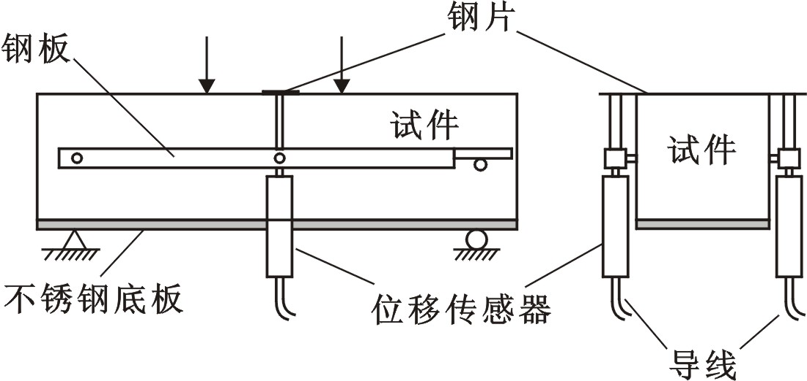
图T.2.4 弯曲试验挠度测量示意图
T.3 试件
T.3.1 试件形式、尺寸及数量应符合下列规定：
1 试件截面尺寸应为100mm×100mm，试件长度应为350mm，并应设计成梁式试件。梁的计算跨度应为300mm。每组试件不应少于10个。其中5个做抗折强度试验；另5个做本试验。
T.3.2 试件的混凝土强度等级，应按试验设计确定，但不得低于C25。
T.3.3 合成纤维的分布应通过采取正确的投料、浇注和震捣方法，使纤维在混凝土拌合过程中呈方向不规则的均匀分布。
T.3.4 混凝土试件应经7d的标准养护，然后按一般要求养护至第28天进行试验。
T.4 试验步骤
T.4.1 在量测试件尺寸后，将12mm厚的不锈钢垫块垫放于梁式试件的底部。
T.4.2 在试验机中安装带垫板的梁式试件及加荷装置。然后以（0.5±0.1）mm/min的加荷速率施加荷载，直至挠度达到0.20mm。此时，若试件已开裂，即可卸载，并取掉不锈钢垫板。若试件开裂不在三分点内，则该试件的试验结果无效。
T.4.3 对取掉钢垫板的梁式试件，以0.1mm/min的加荷速度继续进行加荷，测得剩余荷载–挠度全曲线。
T.4.4 在剩余荷载–挠度全曲线上，以量尺在图上找出对应于挠度为0.5mm、0.75mm、1.0mm及1.25mm的各荷载值（单位为N），并用公式（T.4.4）求取这4个荷载值的平均值：
P_{r}＝（P_{0.5}+P_{0.75}+P_{1.0}+P_{1.25}）/4 （T.4.4）
T.4.5 按式（T.4.5）计算该梁式试件的剩余强度值f_{r}，并精确至0.01Mpa:
f_{r}＝P_{r}l / bh² （T.4.5）
式中：l ——梁式试件跨度；
b和h——分别为梁宽和梁高。
T.4.6 根据本试验结果及抗折强度试验结果，可按下式计算该组梁式试件的弯曲剩余强度指数I_{r}值：
I_{r}＝$\overline{f_{r}}$/$\overline{f_{m}}$×100（%） （T.4.6）
式中：$\overline{f_{r}}$和$\overline{f_{m}}$——分别为该组5个试件的剩余强度和抗折强度平均值，计算精确至0.01MPa。
附录U 锚固承载力检验方法
U.1 适用范围
U.1.1 本方法适用于混凝土结构后锚固抗拔承载力的破坏性检验。
U.1.2 本方法适用的后锚固件为带肋钢筋、全螺纹螺杆、自扩底锚栓、模扩底锚栓和特殊倒锥形锚栓。
U.2 取样规则
U.2.1 后锚固件抗拔承载力检验的取样，应以同品种、同规格、同强度等级、同批号的后锚固件为一检验批，并应从每一检验批所含的后锚固件中随机抽取。
U.2.2 破坏性检验的取样数量，应为每一检验批后锚固件总数的1‰，且不少于5个进行检验。
U.2.3 当不同行业标准的取样规则与本规范不一致时，对承重结构加固用的后锚固承载力检验，必须按本规范的规定执行。
U.3 种植后锚固件的基材
U.3.1 种植后锚固件的基材，应为强度等级为C30的混凝土块体。块体的设计应符合下列规定：
1 块体尺寸：宜按一组5个后锚固件单行排列进行设计；也可取为1800mm×600mm×300mm；
2 块体配筋：仅在块体周边配置架立钢筋和箍筋。若需吊装尚应设置吊环；
3 外观要求：混凝土表面应平整，且无裂缝。
U.3.2 混凝土块体的制作，应按所要求的强度等级进行配合比设计。块体浇注后应经28d标准养护。在养护期间应保持混凝土处于湿润状态，以防出现早期裂纹。
U.4 仪器设备要求
U.4.1 检测用的加荷设备，可采用专门的拉拔仪或自行组装的拉拔装置，但应符合下列要求：
1 设备的加荷能力应比预计的检验荷载值至少大20%，且应能连续、平稳、速度可控地运行；
2 设备的测力系统，其整机误差不得超过全量程的±2%，且应具有峰值贮存功能；
3 设备的液压加荷系统在短时（≤5min）保持荷载期间，其降荷值不得大于5%；
4 设备的夹持器应能保持力线与锚固件轴线的对中；
5 设备的支承点与植筋的净间距不应小于6d（d为植筋或锚栓的直径），且不应小于125mm；设备的支承点与锚栓的净间距不应小于2h_{ef}（h_{ef}为有效埋深）。
U.4.2 当委托方要求检测重要结构锚固件连接的荷载－位移曲线时，现场测量位移的装置，应符合下列要求：
1 仪表的量程不应小于50mm，其测量的误差不应超过±0.02mm；
2 测量位移装置应能与测力系统同步工作和连续记录，测出锚固件相对于混凝土表面的垂直位移，并绘制荷载－位移的全程曲线。
U.4.3若受条件限制，允许采用百分表，以手工操作进行分段记录。此时，在试样到达荷载峰值前，其位移记录点应在12点以上。
U.4.4 现场检验用的仪器设备应定期送检定机构检定。若遇到下列情况之一时，还应及时重新检定：
1 读数出现异常；
2 被拆卸检查或更换零部件后。
U.5 检验步骤与方法
U.5.1 非胶粘的后锚固件在混凝土块体上安装完毕，经检查合格后即可开始检验其承载力。胶粘的后锚固件，其检验应在胶粘剂固化7d时立即进行。若因故需推迟检验日期，除应征得鉴定机构同意外，尚不得超过3d。
U.5.2 检验后锚固拉拔承载力的加荷宜采用连续加荷制度，且应符合下列规定：
1 对锚栓，应以均匀速率加荷，控制在2min～3min时间内发生破坏；
2 对植筋，应以均匀速率加荷，控制在2min～7min时间内发生破坏。
U.5.3 检验结果以后锚固连接抗拔力的实测平均值N_{u,m}及实测最小值N_{u,min}表示，并按本规范第12.3.1条的规定进行合格评定。
本规范用词说明

一、为便于在执行本规范条文时区别对待，对要求严格程度不同的用词说明如下：
1 表示很严格，非这样做不可的用词：
正面词采用“必须”；
反面词采用“严禁”。
2 表示严格，在正常情况下均应这样做的用词：
正面词采用“应”；
反面词采用“不应”或“不得”。
3 表示允许稍有选择，在条件许可时首先应这样做的用词：
正面词采用“宜”；
反面词采用“不宜”。
表示有选择，在一定条件下可以这样做的，采用“可”。
二、条文中指定应按其他有关标准、规范执行时，写法为：“应符合……的规定”或“应按……执行”。
引用标准名录
国家标准
1 《混凝土结构设计规范》GB 50010
2 《钢结构设计规范》GB 50017
3 《混凝土外加剂应用技术规范》GB 50119
4 《木结构试验方法》GB/T 50329
5 《混凝土结构加固设计规范》GB 50367
6 《水泥基灌浆料应用技术规范》GB 50448
7 《建筑结构加固工程施工质量验收规范》GB 50550
8 《塑料 负荷变形温度的测定》GB/T 1634.2
9 《树脂浇注体拉伸强度试验方法》GB/T 2568
10 《树脂浇注体压缩强度试验方法》GB/T 2569
11 《树脂浇注体弯曲强度试验方法》GB/T 2570
12 《紧固件机械性能·螺栓、螺钉和螺柱》GB 3098
13 《定向纤维增强塑料拉伸性能试验方法》GB/T 3354
14 《单向纤维增强塑料弯曲性能试验方法》GB/T 3356
15 《碳纤维增强塑料纤维体积含量试验方法》GB/T 3366
16 《正态样本离群值的判断与处理》GB/T 4883
17 《胶粘剂对接接头拉伸强度测定方法》GB/T 6329
18 《胶粘剂适用期的测定》GB/T 7123.1
19 《胶粘剂拉伸剪切强度测定方法》GB/T 7124
20 《混凝土外加剂》GB 8076
21 《增强制品试验方法第3部分：单位面积质量的测定》GB/T 9914.3
22 《正态分布变差系数置信上限》GB 11791
23 《液态胶粘剂密度测定方法 重量杯法》GB/T 13354
24 《建筑密封材料试验方法 垂流度的测定》GB/T 13477.6
国家军用标准
1 《胶粘剂——不均匀扯离强度试验方法》GJB 94
2 《胶粘剂高温拉伸剪切强度试验方法（金属与金属）》GJB 444
3 《胶接耐久性拉伸剪切蠕变性能试验方法》GJB 3383
行业标准
1 《水工混凝土试验规程》DL/T 5150
2 《混凝土用膨胀型、扩孔型锚栓》JG 160
3 《耐火浇注料抗热震性试验方法》YB/T 2206.2

